**BỘ GIÁO DỤC VÀ ĐÀO TẠO**

**TRƯỜNG ĐẠI HỌC SƯ PHẠM KỸ THUẬT HƯNG YÊN**



**ĐỒ ÁN 3**

**XÂY DỰNG HỆ THỐNG KIỂM THỬ TỰ ĐỘNG WEBSITE BÁN MỸ PHẨM SỬ DỤNG SELENIUM & BDD VỚI GHERKIN**

NGÀNH: KỸ THUẬT PHẦN MỀM

CHUYÊN NGÀNH: KIỂM THỬ VÀ

ĐẢM BẢO CHẤT LƯỢNG PHẦN MỀM

SINH VIÊN: **LƯU THỊ AN DUYÊN**

MÃ LỚP: **12522T.1CN**

HƯỚNG DẪN: **TS. ĐÀO ANH HIỂN**

**HƯNG YÊN - 2025**

NHẬN XÉT

**Nhận xét của giảng viên hướng dẫn:**

.......................................................................................................................................

.......................................................................................................................................

.......................................................................................................................................

.......................................................................................................................................

.......................................................................................................................................

.......................................................................................................................................

.......................................................................................................................................

.......................................................................................................................................

.......................................................................................................................................

.......................................................................................................................................

.......................................................................................................................................

.......................................................................................................................................

.......................................................................................................................................

.......................................................................................................................................

.......................................................................................................................................

.......................................................................................................................................

.......................................................................................................................................

.......................................................................................................................................

.......................................................................................................................................

.......................................................................................................................................

.......................................................................................................................................

**GIẢNG VIÊN HƯỚNG DẪN**

*(Ký và ghi rõ họ tên)*

**LỜI CAM ĐOAN**

Em xin cam đoan đồ án “Xây dựng hệ thống kiểm thử tự động website bán mỹ phẩm sử dụng Selenium & BDD với Gherkin” là kết quả thực hiện của bản thân em dưới sự hướng dẫn của thầy Đào Anh Hiển.

Những phần sử dụng tài liệu tham khảo trong đồ án đã được nêu rõ trong phần tài liệu tham khảo. Các kết quả trình bày trong đồ án và chương trình xây dựng được hoàn toàn là kết quả do bản thân em thực hiện.

Nếu vi phạm lời cam đoan này, em xin chịu hoàn toàn trách nhiệm trước Khoa và Nhà trường.

|  |  |
| --- | --- |
|  | *Hưng Yên, ngày 19 tháng 6 năm 2025*  Sinh viên  Lưu Thị An Duyên |

**LỜI CẢM ƠN**

Để có thể hoàn thành đồ án này, đầu tiên em xin phép gửi lời cảm ơn tới bộ môn Công nghệ phần mềm, Khoa Công nghệ thông tin - Trường Đại học Sư phạm Kỹ thuật Hưng Yên đã tạo điều kiện thuận lợi cho em thực hiện đồ án môn học này.

Đặc biệt em xin chân thành cảm ơn thầy Đào Anh Hiển đã rất tận tình hướng dẫn, chỉ bảo em trong suốt thời gian thực hiện đồ án vừa qua.

Em cũng xin chân thành cảm ơn tất cả các Thầy, các Cô trong Trường đã tận tình giảng dạy, trang bị cho em những kiến thức cần thiết, quý báu để giúp em thực hiện được đồ án này.

Mặc dù em đã có cố gắng, nhưng với kiến thức còn hạn chế, trong quá trình thực hiện đề tài không tránh khỏi những thiếu sót. Em hi vọng sẽ nhận được những ý kiến nhận xét, góp ý của các Thầy giáo, Cô giáo về những kết quả triển khai trong đồ án.

MỤC LỤC

NHẬN XÉT 2

DANH MỤC CÁC BẢNG 7

DANH MỤC CÁC HÌNH VẼ, ĐỒ THỊ 10

CHƯƠNG 1: TỔNG QUAN VỀ ĐỀ TÀI 12

1.1 Lý do chọn đề tài 12

1.2 Mục tiêu của đề tài 12

1.2.1 Mục tiêu tổng quát 12

1.2.2 Mục tiêu cụ thể 13

1.3 Giới hạn và phạm vi của đề tài 13

1.3.1 Đối tượng nghiên cứu 13

1.3.2 Phạm vi nghiên cứu 14

1.4 Nội dung thực hiện 14

1.5 Phương pháp tiếp cận 16

CHƯƠNG 2: CƠ SỞ LÝ THUYẾT 18

2.1. Tổng quan về kiểm thử tự động 18

2.2. Giới thiệu các công cụ kiểm thử: 20

2.2.1 Selenium 20

2.2.2 Cucumber 20

2.2.3 TestNG 21

2.2.4 RestAssured 22

2.2.5 JDBC 23

2.2.6 Allure 24

2.3. Các kiến trúc của các Framework kiểm thử tự động 25

2.3.1 Kiến trúc Page Object Model (POM) 25

2.3.2 Kiến trúc Cucumber BDD Framework 25

2.4. Test Script và phương pháp viết Test Script 25

CHƯƠNG 3: PHÂN TÍCH YÊU CẦU VÀ LẬP KẾ HOẠCH KIỂM THỬ 26

3.1. Phân tích yêu cầu kiểm thử 26

3.1.1 Yêu cầu chức năng 26

3.1.2 Yêu cầu phi chức năng 35

3.2. Kế hoạch kiểm thử 36

3.2.1. Lịch trình công việc 36

3.2.2. Môi trường kiểm thử 37

3.2.3. Phương pháp kiểm thử 37

3.2.4 Điều kiện chấp nhận 39

3.2.5 Defect Tracking 39

CHƯƠNG 4: TRIỂN KHAI KIỂM THỬ ỨNG DỤNG 41

4.1. Thiết kế kịch bản kiểm thử 41

4.1.1. Thiết kế kịch bản Kiểm thử chức năng 41

4.1.2. Thiết kế kịch bản Kiểm thử giao diện 44

4.1.3. Thiết kế kịch bản Kiểm thử hiệu suất 44

4.1.4 Thiết kế kịch bản Kiểm thử API 45

4.2. Xây dựng và thực thi các trường hợp kiểm thử 45

4.2.1. Xây dựng và thực thi các trường hợp Kiểm thử chức năng 45

4.2.2. Xây dựng và thực thi các trường hợp Kiểm thử giao diện 71

4.2.3. Xây dựng và thực thi các trường hợp Kiểm thử API 92

4.2.4. Xây dựng và thực thi các trường hợp Kiểm thử hiệu suất 94

4.3. Báo cáo và phân tích kết quả kiểm thử 96

4.3.1. Báo cáo kiểm thử chức năng 96

4.3.2. Báo cáo kiểm thử giao diện 100

4.3.3. Báo cáo kiểm thử hiệu suất 100

CHƯƠNG 5: KẾT LUẬN VÀ HƯỚNG PHÁT TRIỂN 101

5.1. Kết quả đạt được của đề tài 101

5.2. Hạn chế của đề tài 101

5.3. Hướng phát triển của đề tài 102

TÀI LIỆU THAM KHẢO 103

DANH MỤC CÁC BẢNG

Bảng 3.1: Danh sách các yêu cầu chức năng 25

Bảng 3.2: Danh sách các yêu cầu phi chức năng 34

DANH MỤC CÁC HÌNH VẼ, ĐỒ THỊ

Hình 3‑1: Mô tả giao diện chức năng Đăng ký 26

Hình 3‑2: Mô tả giao diện chức năng Đăng nhập 27

Hình 3‑3: Mô tả giao diện chức năng Tìm kiếm 28

Hình 3‑4: Mô tả giao diện chức năng Xem sản phẩm 29

Hình 3‑5: Mô tả giao diện chức năng Xem giỏ hàng 30

Hình 3‑6: Mô tả giao diện chức năng Đặt hàng 30

Hình 3‑7: Mô tả giao diện chức năng Xem đơn hàng 32

Hình 3‑8: Mô tả giao diện chức năng Quản lý tài khoản 33

Hình 3-9: Mô tả giao diện chức năng Đổi mật khẩu 33

Hình 4-1: Kịch bản kiểm thử tổng quan hệ thống 40

Hình 4-2: Kịch bản kiểm thử chức năng Đăng nhập 40

Hình 4-3: Kịch bản kiểm thử chức năng Đăng ký 40

Hình 4-4: Kịch bản kiểm thử chức năng Xem chi tiết sản phẩm 41

Hình 4-5: Kịch bản kiểm thử chức năng Tìm kiếm 41

Hình 4-6: Kịch bản kiểm thử chức năng Xem giỏ hàng 41

Hình 4-7: Kịch bản kiểm thử chức năng Đặt hàng 42

Hình 4-8: Kịch bản kiểm thử chức năng Xem đơn hàng 42

Hình 4-9: Kịch bản kiểm thử chức năng Quản lý tài khoản 42

Hình 4-10: Kịch bản kiểm thử chức năng Đổi mật khẩu 43

Hình 4-11: Kịch bản kiểm thử giao diện 43

Hình 4-12: Kịch bản kiểm thử hiệu suất 43

Hình 4-13: Kịch bản kiểm thử API 44

Hình 4-14: Feature kiểm thử chức năng Đăng ký 47

Hình 4-15: Test script cho chức năng Đăng ký 48

Hình 4-16: Test runners cho chức năng Đăng ký 49

Hình 4-17: Feature kiểm thử chức năng Đăng nhập 51

Hình 4-18: Test script cho chức năng Đăng nhập 52

Hình 4-19: Test runners cho chức năng Đăng nhập 52

Hình 4-20: Feature kiểm thử chức năng Tìm kiếm 55

Hình 4-21: Test script cho chức năng Tìm kiếm 56

Hình 4-22: Test runners cho chức năng Tìm kiếm 56

Hình 4-23: Feature kiểm thử chức năng Thêm vào giỏ hàng 58

Hình 4-24: Test script cho chức năng Thêm vào giỏ hàng 59

Hình 4-25: Test runners cho chức năng Thêm vào giỏ hàng 60

Hình 4-26: Feature kiểm thử chức năng Đặt hàng 63

Hình 4-27: Test script cho chức năng Đặt hàng 64

Hình 4-28: Test runners cho chức năng Đặt hàng 64

Hình 4-29: Feature kiểm thử chức năng Đổi mật khẩu 68

Hình 4-30: Test script cho chức năng Đổi mật khẩu 69

Hình 4-31: Test runners cho chức năng Đổi mật khẩu 69

Hình 4-32: Báo cáo kiểm thử chức năng 95

Hình 4-33: Báo cáo kiểm thử giao diện 99

Hình 4-34: Báo cáo kiểm thử hiệu suất 99

CHƯƠNG 1: TỔNG QUAN VỀ ĐỀ TÀI

* 1. Lý do chọn đề tài

Trong thời đại thương mại điện tử phát triển mạnh mẽ, các website bán hàng trực tuyến đóng vai trò quan trọng trong việc tiếp cận khách hàng và nâng cao doanh số. Để đảm bảo trải nghiệm người dùng tốt nhất, các doanh nghiệp cần liên tục kiểm thử website nhằm phát hiện lỗi và tối ưu hóa hiệu suất. Việc xây dựng hệ thống kiểm thử tự động giúp nâng cao chất lượng phần mềm, giảm thiểu rủi ro trong quá trình phát triển và triển khai sản phẩm.

Các website bán mỹ phẩm thường có số lượng sản phẩm lớn, nhiều tính năng phức tạp như quản lý giỏ hàng, thanh toán, tìm kiếm sản phẩm, đánh giá khách hàng,… Việc kiểm thử thủ công không chỉ mất nhiều thời gian mà còn dễ mắc sai sót, ảnh hưởng đến chất lượng dịch vụ. Do đó, ứng dụng Selenium kết hợp với phương pháp Behavior-Driven Development (BDD) cùng Gherkin giúp tự động hóa kiểm thử một cách hiệu quả, đảm bảo hệ thống hoạt động ổn định trước khi đưa vào sử dụng thực tế.

Hệ thống kiểm thử thủ công truyền thống gặp nhiều hạn chế như:

* Tốn kém thời gian và nhân lực khi thực hiện kiểm thử lặp đi lặp lại.
* Khó mở rộng khi số lượng tính năng tăng lên.
* Không đảm bảo tính nhất quán giữa các lần kiểm thử do phụ thuộc vào con người.
* Việc viết test case không có cấu trúc rõ ràng, khó bảo trì và tái sử dụng.

1.2 Mục tiêu của đề tài

1.2.1 Mục tiêu tổng quát

Mục tiêu của đề tài là xây dựng một hệ thống kiểm thử tự động cho website bán mỹ phẩm bằng Selenium và phương pháp Behavior-Driven Development (BDD) với Gherkin, nhằm nâng cao chất lượng phần mềm, đảm bảo website hoạt động ổn định, giảm thiểu lỗi trong quá trình vận hành. Hệ thống giúp tối ưu hóa quá trình kiểm thử, tăng hiệu suất làm việc, tiết kiệm thời gian và chi phí so với kiểm thử thủ công, đồng thời hỗ trợ phát hiện và xử lý lỗi nhanh chóng, góp phần nâng cao trải nghiệm người dùng trên nền tảng thương mại điện tử.

1.2.2 Mục tiêu cụ thể

Để đạt được mục tiêu tổng quát, đề tài hướng đến các mục tiêu cụ thể sau:

1. Nghiên cứu và tìm hiểu về Selenium WebDriver, TestNG, Cucumber, và Gherkin để áp dụng vào kiểm thử tự động website bán mỹ phẩm.
2. Xây dựng kịch bản kiểm thử (Test Scenarios) theo phương pháp BDD bằng ngôn ngữ Gherkin, giúp mô tả các trường hợp kiểm thử một cách trực quan, dễ hiểu cho cả kỹ thuật viên và người không chuyên về kỹ thuật.
3. Triển khai hệ thống kiểm thử tự động bằng Selenium WebDriver kết hợp với Cucumber và TestNG để kiểm thử các tính năng quan trọng của website, bao gồm:

* Đăng nhập, đăng ký tài khoản
* Tìm kiếm sản phẩm
* Thêm sản phẩm vào giỏ hàng
* Thanh toán và xử lý đơn hàng
* Đánh giá và nhận xét sản phẩm

1. Tích hợp kiểm thử dữ liệu từ SQL Server để đảm bảo tính chính xác của thông tin hiển thị trên website so với cơ sở dữ liệu.
2. Thiết lập báo cáo kiểm thử tự động, giúp theo dõi kết quả kiểm thử, phát hiện lỗi nhanh chóng, hỗ trợ cải thiện và tối ưu hóa quá trình phát triển phần mềm.
3. Đánh giá hiệu suất và tính ổn định của hệ thống kiểm thử tự động, so sánh với phương pháp kiểm thử thủ công để đưa ra nhận định về mức độ hiệu quả.
4. Đề xuất giải pháp cải tiến nhằm nâng cao chất lượng kiểm thử tự động, hỗ trợ khả năng mở rộng và bảo trì hệ thống trong tương lai.

1.3 Giới hạn và phạm vi của đề tài

1.3.1 Đối tượng nghiên cứu

* Đối tượng nghiên cứu: Đề tài tập trung nghiên cứu về hệ thống kiểm thử tự động website bán mỹ phẩm, bao gồm phương pháp kiểm thử tự động với Selenium, BDD (Behavior-Driven Development) sử dụng Gherkin, và các công cụ hỗ trợ như Cucumber, TestNG, SQL Server để kiểm tra tính chính xác của dữ liệu.
* Khách thể nghiên cứu:
* Các chuyên gia về kiểm thử phần mềm (QA/QC) và tự động hóa kiểm thử (Automation Testing).
* Các nhà phát triển phần mềm và quản lý dự án trong lĩnh vực thương mại điện tử.
* Nhân sự vận hành và quản trị website bán mỹ phẩm, những người chịu trách nhiệm kiểm tra, bảo trì và nâng cao chất lượng trang web.
* Khách hàng sử dụng website, những người trực tiếp trải nghiệm và đánh giá chất lượng dịch vụ.

1.3.2 Phạm vi nghiên cứu

* Phạm vi không gian: Đề tài được thực hiện trong phạm vi kiểm thử tự động cho một website bán mỹ phẩm. Việc nghiên cứu và triển khai kiểm thử tập trung vào một môi trường giả lập hoặc hệ thống thực tế của một doanh nghiệp kinh doanh mỹ phẩm trực tuyến.
* Phạm vi thời gian: Thực hiện quá trình kiểm thử thực tế trên website bán mỹ phẩm trong thời gian từ tháng 4/2025 để đánh giá hiệu suất và độ chính xác của hệ thống kiểm thử tự động.
* Ý nghĩa khoa học và thực tiễn của đề tài:
* Góp phần nghiên cứu và ứng dụng phương pháp kiểm thử tự động với Selenium và BDD trong thương mại điện tử, giúp tối ưu hóa quy trình kiểm thử phần mềm.
* Hệ thống kiểm thử tự động giúp doanh nghiệp giảm thời gian và chi phí kiểm thử, đảm bảo chất lượng website bán mỹ phẩm, từ đó nâng cao trải nghiệm người dùng và tối ưu hóa hiệu suất kinh doanh.

1.4 Nội dung thực hiện

1. Nghiên cứu lý thuyết và công nghệ liên quan

* Tìm hiểu về kiểm thử phần mềm, đặc biệt là kiểm thử tự động trong thương mại điện tử.
* Nghiên cứu về Selenium WebDriver và cách ứng dụng trong kiểm thử giao diện người dùng.
* Tìm hiểu phương pháp Behavior-Driven Development (BDD) và cách sử dụng Gherkin để viết kịch bản kiểm thử.
* Nghiên cứu về Cucumber và TestNG để tích hợp với Selenium trong quy trình kiểm thử tự động.
* Tìm hiểu về cách kết nối và kiểm tra dữ liệu từ SQL Server để đảm bảo tính chính xác của dữ liệu hiển thị trên website.

1. Phân tích hệ thống cần kiểm thử

* Khảo sát và đánh giá các chức năng quan trọng của website bán mỹ phẩm cần kiểm thử.
* Xác định các trường hợp kiểm thử (test cases) quan trọng như: Đăng nhập, đăng ký tài khoản, tìm kiếm sản phẩm, thêm sản phẩm vào giỏ hàng, thanh toán và xử lý đơn hàng, đánh giá và nhận xét sản phẩm, kiểm tra hiển thị thông tin sản phẩm và khuyến mãi.

1. Xây dựng kịch bản kiểm thử tự động

* Viết các kịch bản kiểm thử (Test Scenarios) bằng ngôn ngữ Gherkin theo chuẩn BDD.
* Chuyển đổi các kịch bản Gherkin thành các step definitions trong Cucumber để thực thi bằng Selenium WebDriver.
* Cấu hình TestNG để quản lý và chạy các kịch bản kiểm thử tự động.

1. Triển khai hệ thống kiểm thử tự động

* Viết mã kiểm thử bằng Selenium WebDriver để tự động hóa các test cases.
* Kết nối với SQL Server để kiểm tra dữ liệu từ cơ sở dữ liệu.
* Xây dựng cấu trúc thư mục dự án hợp lý để dễ dàng quản lý và mở rộng.
* Tích hợp Cucumber với Selenium để thực thi các test cases theo kịch bản Gherkin.

1. Thực hiện chạy kiểm thử và đánh giá kết quả

* Chạy thử nghiệm các test cases trên môi trường thực tế.
* So sánh kết quả kiểm thử tự động với kiểm thử thủ công để đánh giá tính hiệu quả.
* Ghi nhận lỗi, phân tích nguyên nhân và đề xuất hướng khắc phục.
* Thiết lập báo cáo kiểm thử tự động giúp theo dõi kết quả kiểm thử.

1. Đánh giá hiệu quả và đề xuất cải tiến

* Đánh giá hiệu suất của hệ thống kiểm thử tự động so với phương pháp kiểm thử thủ công.
* Đề xuất các giải pháp cải tiến để nâng cao chất lượng và khả năng mở rộng của hệ thống kiểm thử.
* Đề xuất hướng phát triển hệ thống kiểm thử trong tương lai để phù hợp với các công nghệ mới và nhu cầu thực tế.

1. Viết báo cáo và tổng kết đề tài

* Tổng hợp kết quả thực hiện đề tài, trình bày quá trình nghiên cứu, triển khai, kiểm thử và đánh giá.
* Đưa ra kết luận về tính hiệu quả của hệ thống kiểm thử tự động trong kiểm thử website bán mỹ phẩm.
* Hoàn thiện báo cáo đề tài và chuẩn bị tài liệu hướng dẫn sử dụng hệ thống kiểm thử.

1.5 Phương pháp tiếp cận

1. Khảo sát hệ thống kiểm thử hiện tại

* Tiếp cận với đội ngũ phát triển và vận hành website bán mỹ phẩm để thu thập thông tin về quy trình kiểm thử hiện tại.
* Đánh giá phương pháp kiểm thử thủ công đang sử dụng, các hạn chế và bất cập như: Thời gian thực hiện kiểm thử kéo dài, lỗi phát ính do kiểm thử không nhất quán, độ phủ kiểm thử chưa cao, dễ bỏ sót lỗi, khó mở rộng và bảo trì test cases khi hệ thống cập nhật.

1. Đề xuất và lựa chọn phương án kiểm thử tự động

Đề xuất nhiều phương án kiểm thử tự động dựa trên các công nghệ khác nhau để so sánh ưu, nhược điểm, bao gồm:

* Selenium WebDriver + TestNG: Chạy kiểm thử tự động với Java và TestNG để quản lý test cases.
* Selenium + Cucumber + BDD với Gherkin: Áp dụng phương pháp Behavior-Driven Development giúp viết test cases dễ hiểu hơn, phù hợp với cả đội ngũ không chuyên về kỹ thuật.
* Tích hợp kiểm thử dữ liệu với SQL Server: Đảm bảo kiểm thử không chỉ ở mức giao diện mà còn kiểm tra độ chính xác của dữ liệu trong hệ thống.
* So sánh các phương án và lựa chọn mô hình kiểm thử Selenium + Cucumber + BDD với Gherkin, kết hợp với kiểm thử dữ liệu SQL Server để đạt hiệu quả cao nhất.

1. Triển khai hệ thống kiểm thử tự động

* Xây dựng bộ kịch bản kiểm thử tự động cho các tính năng quan trọng của website bán mỹ phẩm.
* Thiết lập môi trường kiểm thử tự động với Selenium, Cucumber, TestNG.
* Chạy thử nghiệm, thu thập kết quả và đánh giá hiệu quả của hệ thống kiểm thử.

1. Đánh giá, so sánh với hệ thống cũ và đề xuất cải tiến

* So sánh hiệu suất giữa kiểm thử tự động và kiểm thử thủ công:
* Thời gian thực hiện test cases.
* Độ chính xác của kết quả kiểm thử.
* Độ phủ kiểm thử trên hệ thống.
* Đưa ra các đề xuất tối ưu hóa quy trình kiểm thử tự động để giúp hệ thống vận hành hiệu quả hơn.
* Đề xuất phương án mở rộng hệ thống kiểm thử trong tương lai để phù hợp với nhu cầu thực tế.

CHƯƠNG 2: CƠ SỞ LÝ THUYẾT

2.1. Tổng quan về kiểm thử tự động

* Kiểm thử tự động (Automated Testing) là quá trình sử dụng phần mềm để thực thi các trường hợp kiểm thử (test cases) thay vì kiểm thử thủ công. Kiểm thử tự động giúp giảm thiểu sự can thiệp của con người, tăng tốc độ thực hiện kiểm thử, đảm bảo tính nhất quán và độ chính xác trong quá trình kiểm thử phần mềm.
* Kiểm thử tự động đóng vai trò quan trọng trong vòng đời phát triển phần mềm (SDLC - Software Development Life Cycle), đặc biệt trong các dự án yêu cầu kiểm thử lặp đi lặp lại và liên tục. Một số lợi ích chính gồm:
* Tiết kiệm thời gian và chi phí: Kiểm thử tự động có thể thực hiện nhanh hơn so với kiểm thử thủ công, giúp giảm thời gian kiểm thử và chi phí nhân lực.
* Tăng độ chính xác: Loại bỏ sai sót do con người gây ra khi thực hiện kiểm thử lặp lại nhiều lần.
* Nâng cao độ phủ kiểm thử: Cho phép kiểm thử trên nhiều trình duyệt, hệ điều hành và thiết bị khác nhau.
* Tích hợp liên tục (CI/CD): Hỗ trợ các quy trình phát triển phần mềm hiện đại bằng cách chạy kiểm thử tự động sau mỗi lần cập nhật mã nguồn.
* Kiểm thử tự động có nhiều loại, tùy thuộc vào mục tiêu kiểm thử trong dự án phần mềm:
* Kiểm thử đơn vị (Unit Testing): Kiểm tra từng thành phần nhỏ của phần mềm, thường được thực hiện bởi các lập trình viên.
* Kiểm thử tích hợp (Integration Testing): Đánh giá sự tương tác giữa các thành phần hoặc module trong hệ thống.
* Kiểm thử hồi quy (Regression Testing): Đảm bảo các thay đổi mới không gây ảnh hưởng tiêu cực đến các chức năng đã hoạt động ổn định trước đó.
* Kiểm thử giao diện người dùng (UI Testing): Sử dụng các công cụ tự động để kiểm tra các thao tác trên giao diện của ứng dụng.
* Kiểm thử hiệu năng (Performance Testing): Đánh giá khả năng chịu tải, tốc độ xử lý của hệ thống dưới nhiều điều kiện khác nhau.
* Có nhiều công cụ hỗ trợ kiểm thử tự động, mỗi công cụ phù hợp với từng loại kiểm thử khác nhau:
* Selenium: Công cụ phổ biến để kiểm thử giao diện web, hỗ trợ nhiều ngôn ngữ lập trình như Java, Python, C#.
* Cucumber: Hỗ trợ kiểm thử theo phương pháp Behavior-Driven Development (BDD) bằng cách sử dụng ngôn ngữ Gherkin để viết kịch bản kiểm thử dễ hiểu.
* TestNG: Framework giúp quản lý và thực thi các test cases một cách hiệu quả, đặc biệt trong các dự án Java.
* JUnit: Thường được sử dụng để kiểm thử đơn vị trong các ứng dụng Java.
* Appium: Công cụ hỗ trợ kiểm thử tự động cho ứng dụng di động trên Android và iOS.
* Một quy trình kiểm thử tự động thường bao gồm các bước chính sau:

1. Xác định phạm vi kiểm thử: Chọn các phần của ứng dụng cần kiểm thử tự động.
2. Lập kế hoạch kiểm thử: Xây dựng chiến lược kiểm thử, lựa chọn công cụ và môi trường kiểm thử.
3. Viết test cases tự động: Xây dựng các kịch bản kiểm thử bằng Selenium, Cucumber và TestNG.
4. Thực thi kiểm thử: Chạy kiểm thử trên môi trường thực tế, thu thập kết quả.
5. Phân tích kết quả và báo cáo: Xác định lỗi, ghi nhận kết quả kiểm thử và đề xuất cải tiến.
6. Bảo trì và mở rộng test cases: Cập nhật các test cases khi ứng dụng thay đổi hoặc mở rộng tính năng.

2.2. Giới thiệu các công cụ kiểm thử:

2.2.1 Selenium

* Selenium là một bộ công cụ mã nguồn mở hỗ trợ kiểm thử tự động trên các ứng dụng web. Nó cho phép thực thi các test cases trên nhiều trình duyệt khác nhau như Chrome, Firefox, Edge mà không cần thao tác thủ công. Selenium hỗ trợ nhiều ngôn ngữ lập trình, bao gồm Java, Python, C#, JavaScript,...
* Selenium bao gồm các thành phần chính:
* Selenium WebDriver: Thư viện mạnh mẽ giúp tương tác với trình duyệt web như người dùng thực tế (click, nhập dữ liệu, kiểm tra phần tử, v.v.).
* Selenium IDE: Công cụ ghi và phát lại các test scripts mà không cần viết mã.
* Selenium Grid: Hỗ trợ chạy kiểm thử trên nhiều trình duyệt và thiết bị khác nhau đồng thời.
* Ưu điểm:
* Hỗ trợ nhiều trình duyệt, hệ điều hành và ngôn ngữ lập trình.
* Tích hợp dễ dàng với các framework kiểm thử như TestNG, JUnit.
* Cho phép kiểm thử hồi quy và kiểm thử UI hiệu quả.
* Nhược điểm:
* Không hỗ trợ kiểm thử ứng dụng desktop hoặc mobile (cần kết hợp với Appium).
* Cần kỹ năng lập trình để sử dụng hiệu quả.

2.2.2 Cucumber

* Cucumber là một framework kiểm thử tự động hỗ trợ phương pháp Behavior-Driven Development (BDD). Nó giúp mô tả các test cases dưới dạng ngôn ngữ tự nhiên dễ hiểu bằng Gherkin, giúp cả lập trình viên lẫn người không chuyên về kỹ thuật có thể tham gia vào quá trình kiểm thử.
* Cách hoạt động:
* Viết kịch bản kiểm thử (Feature File) bằng ngôn ngữ Gherkin.
* Chuyển đổi kịch bản thành mã kiểm thử bằng cách viết step definitions trong ngôn ngữ lập trình như Java, Python.
* Thực thi kịch bản bằng cách chạy test với Cucumber Runner.
* Ưu điểm:
* Giao tiếp tốt giữa đội phát triển và đội kiểm thử do sử dụng ngôn ngữ tự nhiên.
* Hỗ trợ dễ dàng tích hợp với Selenium để kiểm thử giao diện web.
* Cho phép viết kiểm thử dựa trên yêu cầu nghiệp vụ, giúp nâng cao độ chính xác của kiểm thử.
* Nhược điểm:
* Hiệu suất có thể chậm hơn so với các công cụ kiểm thử thuần kỹ thuật như TestNG, JUnit.
* Cần thời gian để làm quen với cú pháp Gherkin.

2.2.3 TestNG

* TestNG (Test Next Generation) là một framework kiểm thử mạnh mẽ dành cho Java, được phát triển để khắc phục các hạn chế của JUnit. Nó giúp quản lý và thực thi các test cases một cách hiệu quả hơn.
* Các chức năng chính:
* Hỗ trợ Annotations (ví dụ: @Test, @BeforeMethod, @AfterMethod) giúp tổ chức test cases dễ dàng.
* Hỗ trợ Data-Driven Testing, cho phép chạy kiểm thử với nhiều bộ dữ liệu khác nhau.
* Tích hợp dễ dàng với Selenium để viết test cases kiểm thử tự động.
* Tạo báo cáo kiểm thử chi tiết dưới dạng HTML.
* Ưu điểm:
* Cung cấp cách quản lý test cases linh hoạt với Groups, Prioritization, Dependencies.
* Hỗ trợ Parallel Testing giúp kiểm thử nhanh hơn.
* Tích hợp tốt với Selenium và Maven.
* Nhược điểm:
* Chỉ hỗ trợ Java, không phù hợp nếu sử dụng ngôn ngữ khác như Python, JavaScript.
* Cấu hình ban đầu có thể phức tạp với người mới.

2.2.4 RestAssured

* RestAssured là một thư viện Java mã nguồn mở hỗ trợ kiểm thử tự động các API RESTful. Nó giúp viết các kịch bản kiểm thử API một cách đơn giản, dễ hiểu mà không cần cấu hình phức tạp, rất phù hợp để tích hợp với các framework như TestNG, JUnit, hoặc Cucumber.
* RestAssured sử dụng cú pháp dạng fluent (mạch lạc), giúp viết và đọc các đoạn mã kiểm thử một cách tự nhiên và dễ hiểu.
* Cách hoạt động:
* Xây dựng các HTTP Request (GET, POST, PUT, DELETE...) kèm tham số, headers, body,...
* Gửi request đến endpoint API.
* Kiểm tra response trả về (status code, body, headers, thời gian phản hồi...).
* So sánh với kết quả mong đợi để xác định pass/fail.
* Ưu điểm:
* Hỗ trợ đầy đủ các phương thức HTTP và kiểm tra chi tiết các thành phần trong response.
* Tích hợp tốt với các framework kiểm thử như TestNG, JUnit và BDD với Cucumber.
* Có khả năng xử lý JSON/XML hiệu quả với các thư viện đi kèm như JsonPath hoặc XmlPath.
* Không cần server trung gian – chạy trực tiếp trên mã Java.
* Hỗ trợ xác thực (authentication), ví dụ: Basic Auth, OAuth, Bearer Token...
* Nhược điểm:
* Chỉ hỗ trợ Java, không sử dụng được trực tiếp với các ngôn ngữ khác như Python, JavaScript.
* Không có giao diện đồ họa, tất cả kiểm thử đều thực hiện qua mã lệnh, đòi hỏi kiến thức lập trình.
* Có thể khó tích hợp nếu hệ thống API quá phức tạp mà không có tài liệu rõ ràng (Swagger/OpenAPI...).

2.2.5 JDBC

* JDBC (Java Database Connectivity) là một API chuẩn do Java cung cấp, cho phép các ứng dụng Java kết nối và tương tác với các hệ quản trị cơ sở dữ liệu quan hệ (RDBMS) như SQL Server, MySQL, Oracle, PostgreSQL,...
* JDBC cho phép thực hiện các thao tác cơ bản như kết nối đến CSDL, thực thi câu lệnh SQL (SELECT, INSERT, UPDATE, DELETE), truy xuất và xử lý kết quả trả về từ CSDL.
* JDBC bao gồm các thành phần chính:
  + DriverManager: Quản lý danh sách các driver đã đăng ký và cung cấp kết nối đến CSDL.
  + Connection: Đại diện cho một kết nối đến CSDL cụ thể.
  + Statement/PreparedStatement: Gửi và thực thi các câu lệnh SQL.
  + ResultSet: Lưu trữ kết quả trả về từ truy vấn SELECT.
* Ưu điểm:
  + - Là API tiêu chuẩn, tương thích với hầu hết các CSDL quan hệ.
    - Dễ tích hợp với các framework kiểm thử như TestNG, Cucumber.
    - Cho phép kiểm thử logic nghiệp vụ và kiểm tra trực tiếp dữ liệu hệ thống.
* Nhược điểm:
* Dễ bị lỗi SQL injection nếu không dùng PreparedStatement.
* Cần kỹ năng lập trình và hiểu về cấu trúc CSDL.
* Quản lý kết nối thủ công nếu không dùng framework ORM (ví dụ: Hibernate).

2.2.6 Allure

* Allure là một framework mã nguồn mở dùng để tạo báo cáo kiểm thử một cách trực quan và sinh động. Nó hỗ trợ nhiều công cụ kiểm thử phổ biến như TestNG, JUnit, Cucumber, Selenium,...
* Allure cung cấp giao diện HTML giúp người dùng theo dõi các bước kiểm thử, ảnh chụp màn hình, log lỗi, thời gian thực thi,… sau mỗi lần chạy test tự động.
* Allure bao gồm các thành phần chính:
* Allure Commandline/Allure Plugin: Dùng để tạo và hiển thị báo cáo kiểm thử.
* Annotations (hoặc Hooks): Gắn vào các bước kiểm thử để ghi log, mô tả, ảnh minh họa,...
* Allure Results Folder: Thư mục chứa các file tạm ghi nhận quá trình test (.json, .xml,...).
* Ưu điểm:
* Giao diện báo cáo thân thiện, dễ phân tích kết quả kiểm thử.
* Hỗ trợ hiển thị từng bước thực hiện (step), lỗi và log rõ ràng.
* Tích hợp tốt với CI/CD (Jenkins, GitLab CI, etc.).
* Nhược điểm:
* Cần cấu hình ban đầu để tích hợp với framework kiểm thử.
* Báo cáo phụ thuộc vào dữ liệu log được ghi đúng và đầy đủ.
* Có thể yêu cầu cài đặt plugin hoặc công cụ dòng lệnh để hiển thị báo cáo.

2.3. Các kiến trúc của các Framework kiểm thử tự động

2.3.1 Kiến trúc Page Object Model (POM)

* Mỗi trang trên website được đại diện bằng một lớp Java.
* Các phần tử giao diện (button, textbox, label...) và hành vi được mô tả rõ ràng.
* Giúp mã kiểm thử sạch, dễ đọc, dễ tái sử dụng.

2.3.2 Kiến trúc Cucumber BDD Framework

* Bao gồm 3 lớp chính:
* Feature files (.feature): mô tả hành vi kiểm thử theo ngôn ngữ tự nhiên.
* Step Definitions: ánh xạ các bước Gherkin sang mã Java sử dụng Selenium.
* Test Runner (Cucumber/TestNG): dùng để chạy toàn bộ test suite.

2.4. Test Script và phương pháp viết Test Script

* Ngôn ngữ và công cụ viết test script
* Ngôn ngữ sử dụng: Java
* Công cụ viết test: Selenium + Cucumber + TestNG
* Các câu lệnh Gherkin trong file .feature giúp mô tả hành vi người dùng dưới dạng dễ hiểu.
* Quy trình viết Test Script
* Bước 1: Viết kịch bản trong file .feature
* Mỗi kịch bản kiểm thử được mô tả bằng Gherkin theo cấu trúc:
* Given – điều kiện ban đầu
* When – hành động xảy ra
* Then – kết quả mong đợi
* Bước 2: Viết các step definitions tương ứng bằng Java
* Bước 3: Thiết kế các class Page Object
* Bước 4: Tạo lớp Test Runner
* Ưu điểm của phương pháp
* Dễ đọc, dễ viết và dễ bảo trì.
* Tái sử dụng mã nguồn qua Page Object.
* Tách biệt rõ giữa bước kiểm thử (step), dữ liệu, và logic trình duyệt.
* Báo cáo kết quả trực quan, phù hợp với teamwork.

CHƯƠNG 3: PHÂN TÍCH YÊU CẦU VÀ LẬP KẾ HOẠCH KIỂM THỬ

3.1. Phân tích yêu cầu kiểm thử

3.1.1 Yêu cầu chức năng

Bảng 3.1: Danh sách các yêu cầu chức năng

|  |  |  |
| --- | --- | --- |
| **STT** | **Tên yêu cầu** | **Mô tả yêu cầu** |
| 1 | Đăng nhập | - Cho phép người dùng đăng nhập vào hệ thống |
| 2 | Đăng ký tài khoản | - Cho phép người dùng đăng ký tài khoản |
| 3 | Tìm kiếm | - Tìm kiếm theo danh mục  - Lọc sản phẩm theo mức giá  - Lọc sản phẩm mới nhất  - Lọc sản phẩm bán chạy nhất  - Lọc sản phẩm có lượt xem nhiều nhất |
| 4 | Xem chi tiết sản phẩm | - Cho phép người dùng xem chi tiết thông tin về 1 sản phẩm bất kỳ |
| 5 | Thêm sản phẩm vào giỏ hàng | - Cho phép người dùng thêm sản phẩm vào giỏ hàng |
| 6 | Xem giỏ hàng | - Cập nhật số lượng sản phẩm trong giỏ  - Xoá sản phẩm trong giỏ |
| 7 | Đặt hàng | - Cho phép người dùng đặt hàng sau khi điền đầy đủ thông tin giao hàng |
| 8 | Quản lý tài khoản | - Xem thông tin tài khoản  - Thay đổi mật khẩu  - Đăng xuất  - Xem đơn hàng của bạn |

* Mô tả chức năng Đăng ký

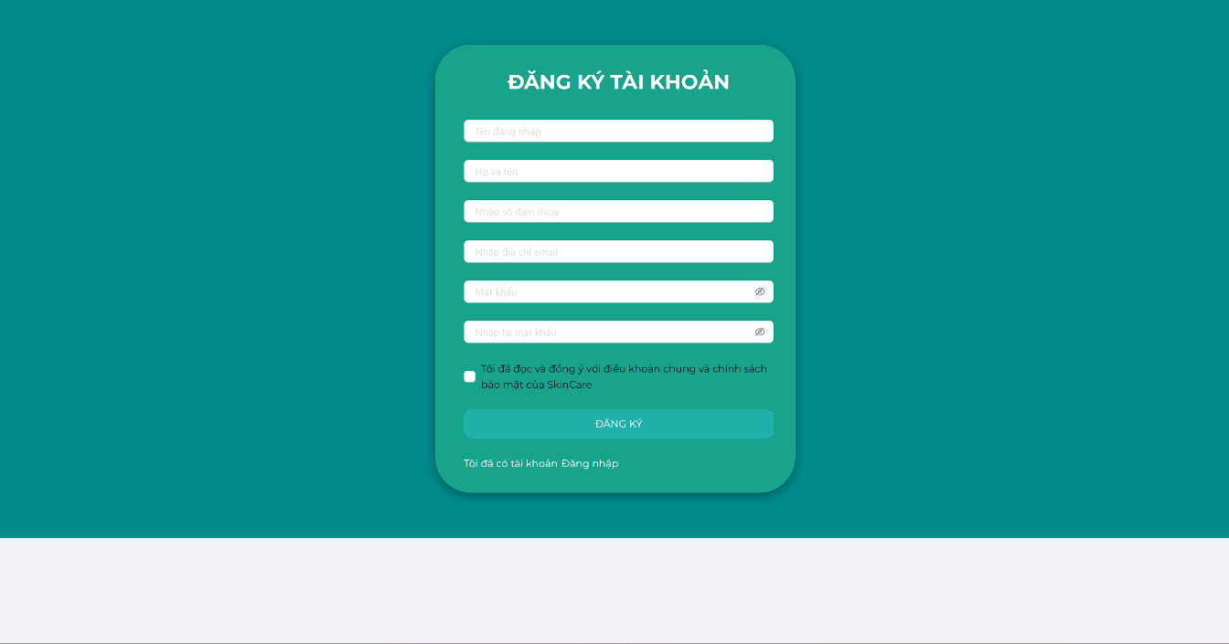

Hình 3‑1: Mô tả giao diện chức năng Đăng ký

* Người dùng truy cập vào trang web và click vào Đăng ký để tiến hành đăng ký. Trong giao diện đăng ký, người dùng nhập các thông tin cần thiết vào ô:
* Nếu bỏ trống tên đăng nhập thì hệ thống sẽ thông báo lỗi “Please input your username!”. Nếu nhập tên đăng nhập đã tồn tại trong CSDL thì hệ thống sẽ thông báo lỗi “Username already exists!”
* Nếu bỏ trống ô họ và tên thì hệ thống sẽ thông báo lỗi “Please input your full name!”
* Nếu bỏ trống ô số điện thoại thì hệ thống sẽ thông báo lỗi “Please input your phone number!”. Nếu nhập số điện thoại không hợp lệ thì hệ thống sẽ thông báo lỗi “Invalid phone number!”
* Nếu bỏ trống ô email thì hệ thống sẽ thông báo lỗi “Please input your email!”. Nếu nhập email sai định dạng thì hệ thống sẽ thông báo lỗi và yêu cầu nhập lại
* Nếu bỏ trống ô mật khẩu thì hệ thống sẽ thông báo lỗi “Please input your password!”. Nếu nhập mật khẩu <8 kí tự thì hệ thống sẽ thông báo lỗi “Password must be at least 8 characters long”
* Nếu bỏ trống ô xác nhận mật khẩu thì hệ thống sẽ thông báo lỗi “Please input your password again!”. Nếu xác nhận mật khẩu không khớp thì hệ thống sẽ thông báo lỗi “The two passwords that you entered do not match!”
* Nếu không tick vào ô accept thì hệ thống sẽ thông báo lỗi “Please accept the terms and conditions!”
* Nếu nhập các thông tin trên hợp lệ thì hệ thống sẽ thông báo “Đăng ký thành công” và điều hướng sang trang Đăng nhập.
* Mô tả chức năng Đăng nhập

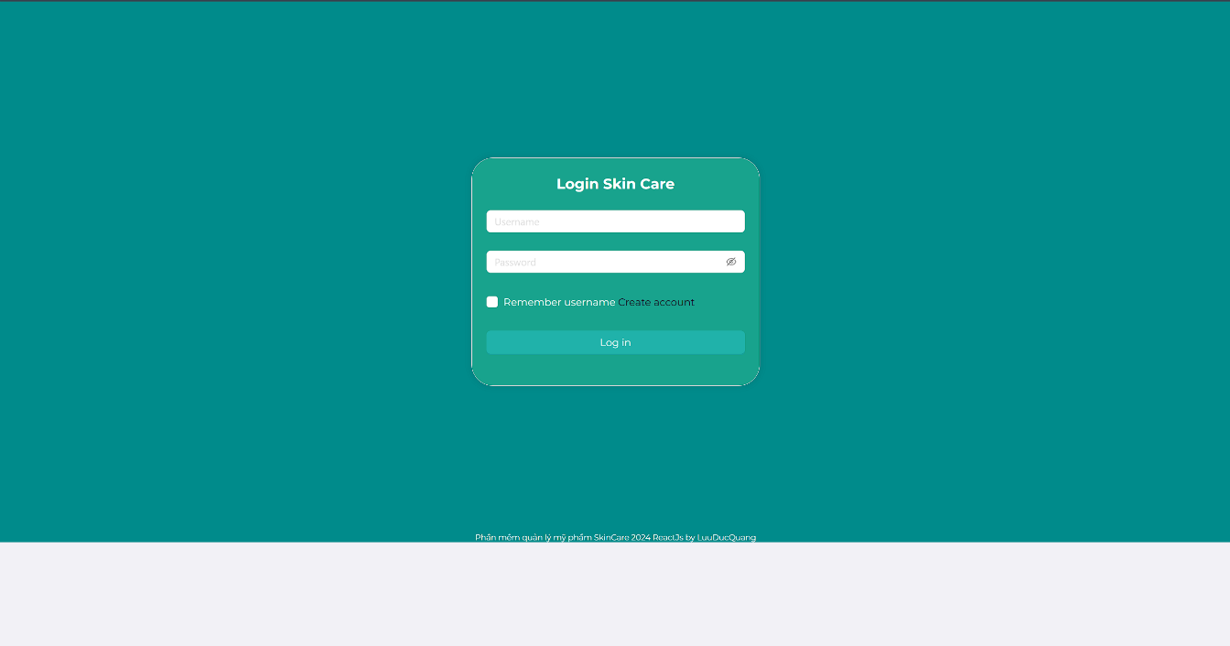

Hình 3‑2: Mô tả giao diện chức năng Đăng nhập

* Trong giao diện đăng nhập, người dùng nhập thông tin username và password vào form đăng nhập để tiến hành đăng nhập:
* Nếu bỏ trống ô username thì hệ thống sẽ thông báo lỗi “Please input your username!”
* Nếu bỏ trống ô password thì hệ thống sẽ thông báo lỗi “Please input your password!”
* Nếu nhập sai thông tin username hoặc password thì hệ thống sẽ thông báo lỗi “An error occurred while logging in.”
* Nếu nhập thông tin username và password hợp lệ thì hệ thống sẽ thông báo đăng nhập thành công và điều hướng sang trang chủ
* Nếu muốn lưu thông tin username cho lần đăng nhập sau thì nhấn vào checkbox Remember username
* Mô tả chức năng Tìm kiếm

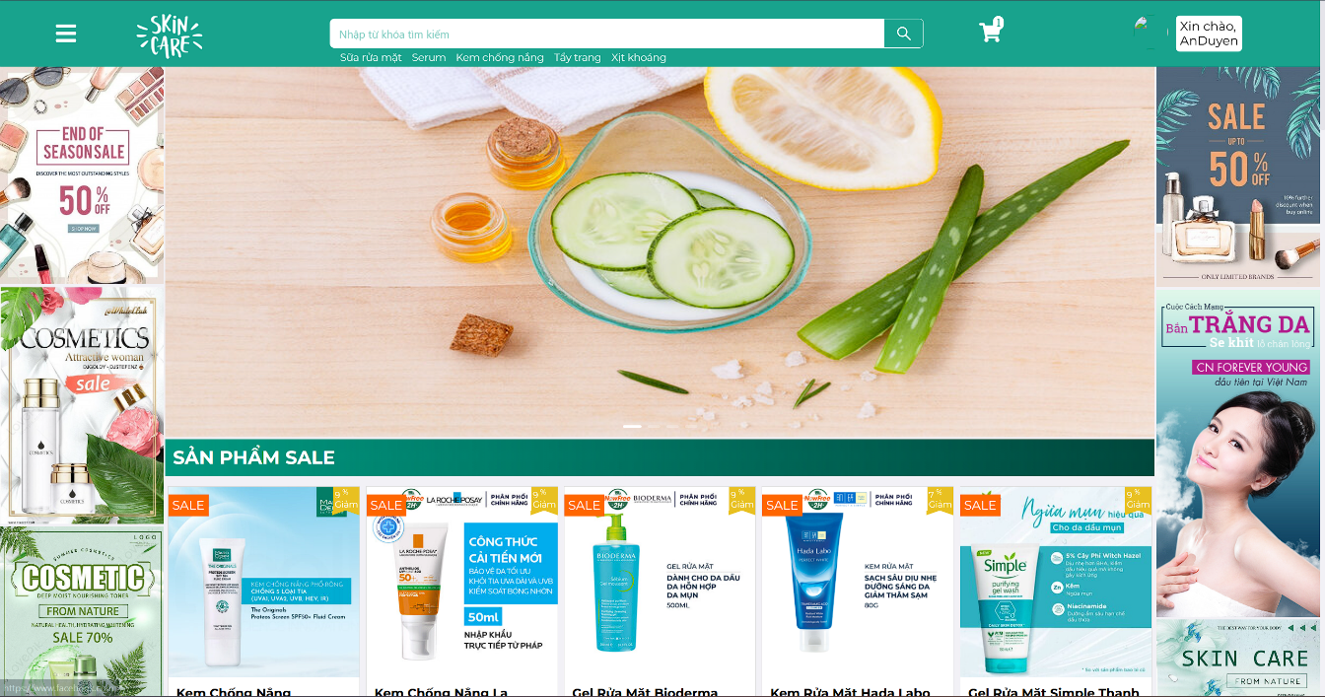

Hình 3‑3: Mô tả giao diện chức năng Tìm kiếm

* Trong giao diện chính của phần mềm, người dùng sẽ thấy thanh search bar luôn luôn ở góc trên màn hình. Tại đây người dùng có thể nhập từ khoá tìm kiếm mong muốn. Nếu nhập từ khoá mà có chứa ở trong tên sản phẩm thì hệ thống sẽ hiển thị ra hết sản phẩm mà có chưa từ khoá mà người dùng tìm kiếm. Còn nếu mà tìm kiếm với từ khoá không tồn tại, kí tự đặc biệt hoặc chuỗi rỗng thì hệ thống sẽ trả ra danh sách rỗng. Không phân biệt chữ hoa, chữ thường, không dấu hoặc có dấu.
* Mô tả chức năng Xem sản phẩm

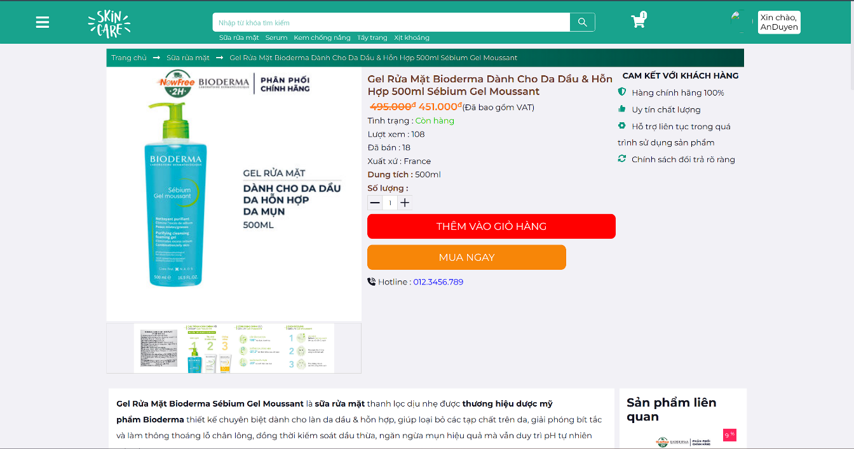

Hình 3‑4: Mô tả giao diện chức năng Xem sản phẩm

* Ở trang chủ, người dùng có thể xem bất kì sản phẩm nào trong cửa hàng. Click vào sản phẩm đó để xem thông tin chi tiết. Thông tin chi tiết bao gồm: ảnh sản phẩm, tên sản phẩm, giá tiền, tình trạng, lượt bán, xuất xứ, dung tích, số lượng và có thêm 2 chức năng là thêm vào giỏ hàng và mua ngay. Lướt xuống dưới sẽ là mô tả, đánh giá về sản phẩm và gợi ý các sản phẩm liên quan. Khi người dùng nhấn vào button Thêm vào giỏ hàng thì hệ thống sẽ tự động thêm vào giỏ. Lúc đấy thì icon cart sẽ hiển thị số sản phẩm tương ứng. Người dùng có thể nhấn vào xem giỏ hàng để xem chi tiết về những sản phẩm mình đã thêm. Hoặc người dùng có thể nhấn Mua ngay để tiến hành luôn bước thanh toán.
* Mô tả chức năng Xem giỏ hàng

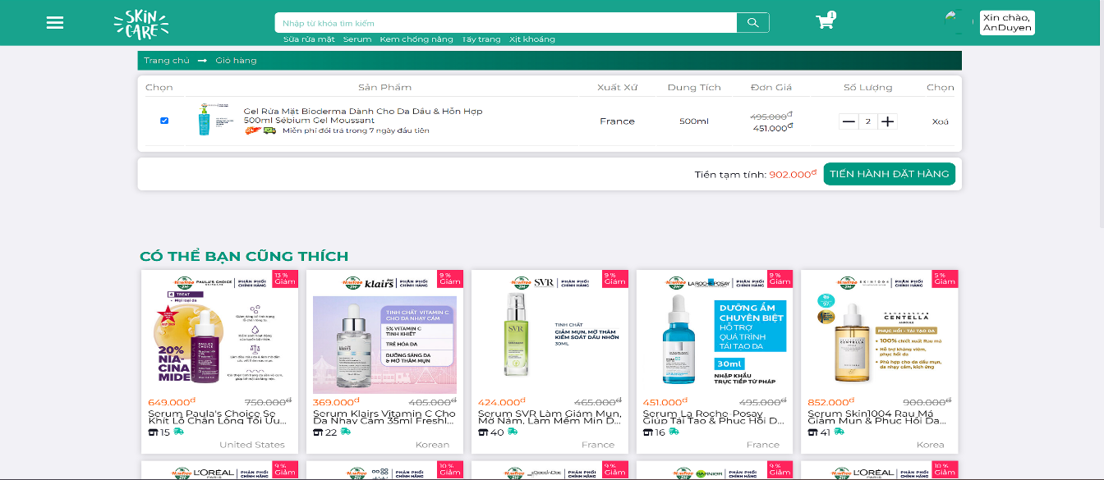

Hình 3‑5: Mô tả giao diện chức năng Xem giỏ hàng

* Trên thanh menu, người dùng nhấn vào icon cart để xem giỏ hàng. Trong giao diện giỏ hàng, hệ thống sẽ hiển thị tất cả những sản phẩm mà người dùng đã thêm và chưa thanh toán. Người dùng có thể thay đổi số lượng bằng cách nhấn dấu + hoặc dấu – để tăng/giảm số lượng. Người dùng cũng có thể xoá sản phẩm bằng cách nhấn Xoá sản phẩm tương ứng. Khi người dùng tick chọn vào sản phẩm thì hệ thống sẽ tính tạm tổng tiền. Nếu có nhu cầu mua thì người dùng nhấn Tiến hành đặt hàng để thực hiện sang bước thanh toán.
* Mô tả chức năng Đặt hàng

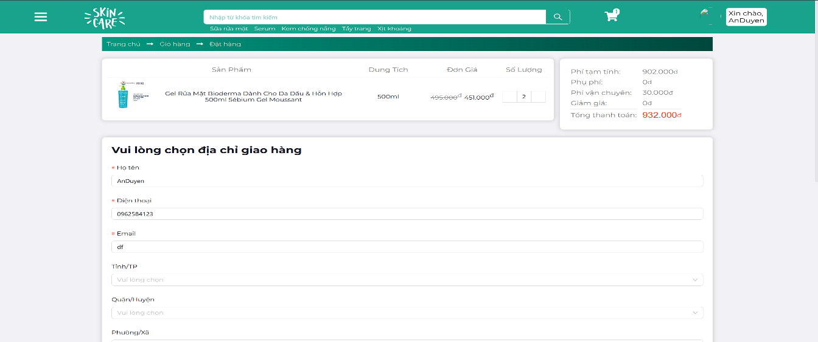

Hình 3‑6: Mô tả giao diện chức năng Đặt hàng

* Sau khi nhấn Tiến hành đặt hàng trong phần giỏ hàng thì hệ thống sẽ điều hướng sang trang đặt hàng. Tại đây người dùng sẽ được xem trước tổng thanh toán sau khi cộng thêm phụ phí, phí vận chuyển và trừ đi mã giảm giá (nếu có). Sau đó người dùng phải nhập thông tin giao hàng bao gồm: Tên, số điện thoại, email, tỉnh, huyện, xã, địa chỉ cụ thể:
* Họ tên không được bỏ trống. Nếu bỏ trống thì hệ thống sẽ thông báo lỗi “Vui lòng nhập họ tên!”
* Số điện thoại không được bỏ trống. Nếu bỏ trống thì hệ thống sẽ thông báo lỗi “Vui lòng nhập số điện thoại!”. Nếu nhập sai định dạng số điện thoại thì hệ thống sẽ thông báo lỗi “Số điện thoại không hợp lệ!”
* Email không được bỏ trống. Nếu bỏ trống thì hệ thống sẽ thông bao slooix “Email không hợp lệ!”. Nếu nhập sai định dạng thì hệ thống sẽ thông báo lỗi và yêu cầu nhập lại.
* Dropdown Tỉnh/Thành phố phải được chọn. Nếu không chọn thì sẽ báo lỗi và yêu cầu chọn lại
* Dropdown Quận/Huyện phải được chọn. Nếu không chọn thì sẽ báo lỗi và yêu cầu chọn lại
* Dropdown Phường/Xã phải được chọn. Nếu không chọn thì sẽ báo lỗi và yêu cầu chọn lại
* Địa chỉ cụ thể không được bỏ trống. Nếu bỏ trống thì hệ thống sẽ thông báo lỗi “Vui lòng nhập địa chỉ!”
* Nếu nhập tất cả các thông tin trên hợp lệ và nhấn Thanh toán và giao hàng thì hệ thống sẽ thông báo đặt hàng thành công và điều hướng về trang chủ. Những thông tin người dùng nhập khi lần đầu đặt hàng sẽ được lưu lại cho lần đặt hàng tiếp theo
* Mô tả chức năng Xem đơn hàng

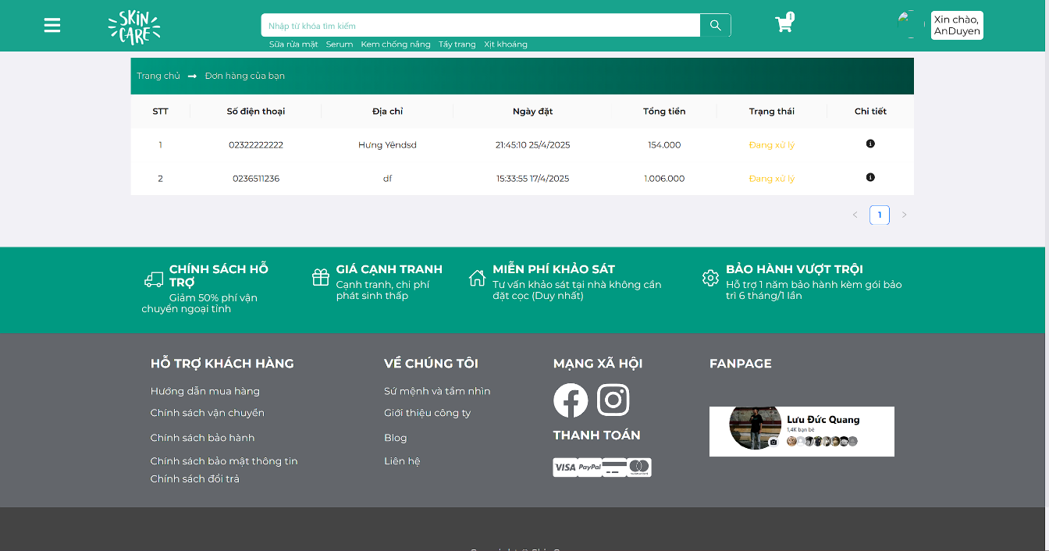

Hình 3‑7: Mô tả giao diện chức năng Xem đơn hàng

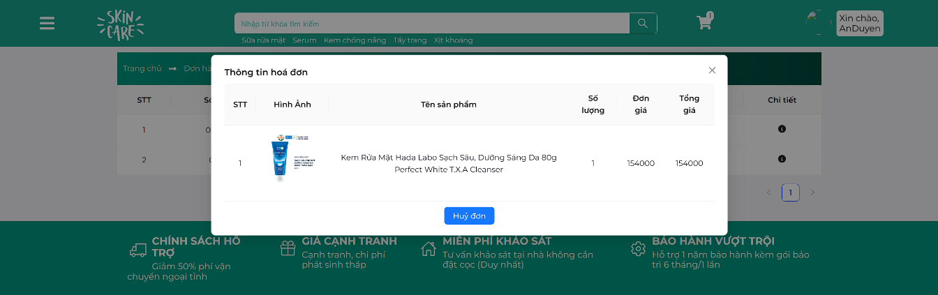

* Trong thanh menu, người dùng nhấn vào avatar rồi chọn chức năng Đơn hàng của người dùng. Tại đây sẽ hiển thị tất cả các đơn hàng của người dùng về ngày đặt, tổng tiền, trạng thái. Người dùng có thể nhấn vào biểu tượng info để xem chi tiết các sản phẩm mình đã đặt. Người dùng cũng có thể huỷ đơn nếu không có nhu cầu mua nữa.
* Mô tả chức năng Quản lý tài khoản

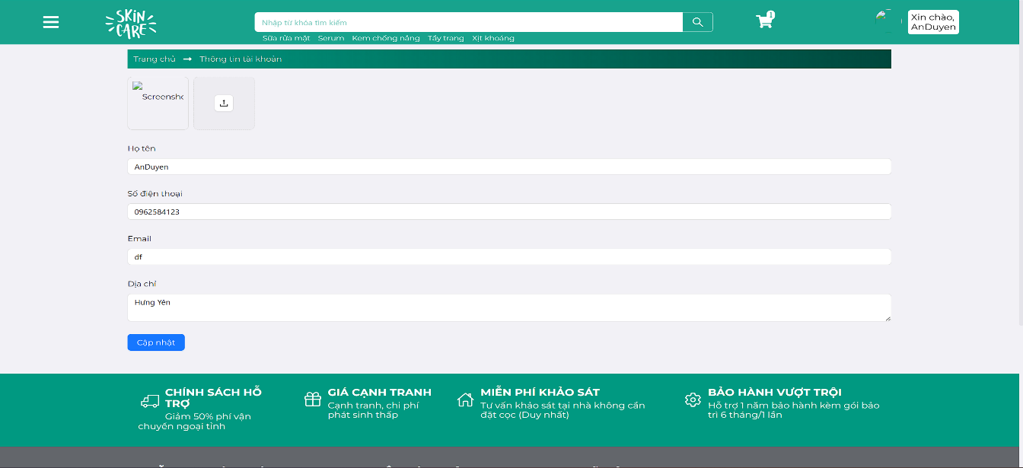

Hình 3‑8: Mô tả giao diện chức năng Quản lý tài khoản

* Trong phần menu, người dùng nhấn vào avatar rồi nhấn chọn Thông tin tài khoản. Trong giao diện tài khoản bao gồm: ảnh đại diện, họ tên, số điện thoại, email, địa chỉ. Người dùng có thể cập nhật thông tin cá nhân nếu muốn. Tất cả các trường đều bắt buộc. Nếu bỏ trống 1 trường nào đó thì sẽ thông báo lỗi và không cho cập nhật. Tương tự nếu nhập sai định dạng email hoặc số điện thoại thì hệ thống sẽ báo lỗi và không cho phép cập nhật thông tin. Sau khi nhấn cập nhật thì người dùng có thể nhấn F5 reload lại trang để kiểm tra xem thông tin đã được cập nhập đúng như mong muốn chưa.
* Mô tả chức năng Đổi mật khẩu

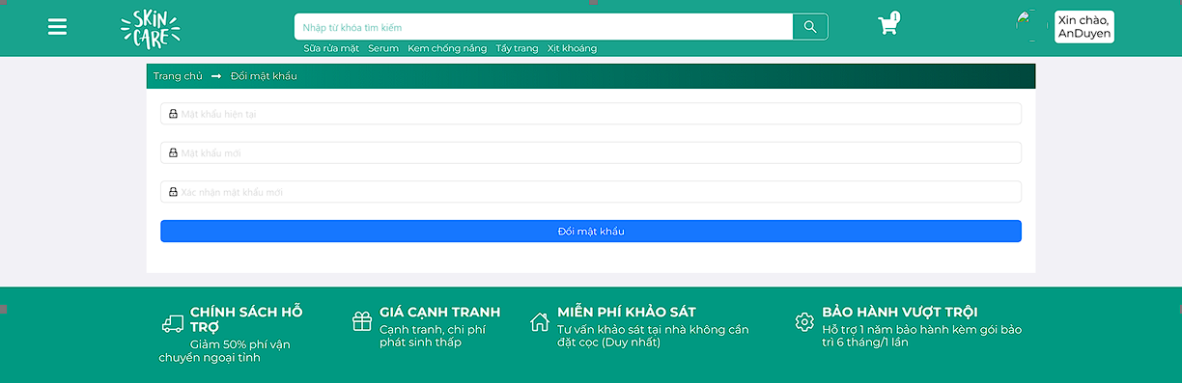

Hình 3-9: Mô tả giao diện chức năng Đổi mật khẩu

* Trong thanh menu, người dùng nhấn vào avatar rồi nhấn chọn chức năng Đổi mật khẩu. Hệ thống sẽ hiển thị form đổi mật khẩu như trên. Có 3 trường thông tin người dùng cần nhập là: mật khẩu hiện tại, mật khẩu mới và xác nhận mật khẩu mới. Người dùng cần nhập chính xác mật khẩu hiện tại. Nếu nhập sai thì hệ thống thông báo lỗi và yêu cầu nhập lại. Trường mật khẩu mới thì người dùng phải nhập > 8 kí tự. Nếu không thì sẽ báo lỗi và yêu cầu nhập lại. Cuối cùng là trường xác nhận mật khẩu phải nhập trùng khớp với trường mật khẩu ở phía trên. Nếu nhập không khớp thì hệ thống sẽ thông báo lỗi và không cho cập nhật. Sau khi nhập hợp lệ tất cả các trường thì nhấn đổi mật khẩu để đổi thì hệ thống sẽ thông báo đổi mật khẩu thành công. Sau đó người dùng có thể đăng nhập lại 1 lần nữa bằng mật khẩu mới để chắc chắn rằng việc đổi mật khẩu đã diễn ra chính xác.

3.1.2 Yêu cầu phi chức năng

Bảng 3.2: Danh sách các yêu cầu phi chức năng

|  |  |  |
| --- | --- | --- |
| **STT** | **Tên yêu cầu** | **Mô tả yêu cầu** |
| 1 | Hiệu suất | Thời gian yêu cầu mở 1 website con bất kì: <= 5s. Khả năng đáp ứng và mở rộng của hệ thống với lượng truy cập tăng vọt. Số kết nối tối đa mà hệ thống có thể đáp ứng khi có nhiều số người truy cập cùng thời điểm. |
| 2 | Bảo mật | Đảm bảo website phải có các biện pháp bảo mật như mã hóa dữ liệu và quản lý phiên đăng nhập an toàn để đảm bảo rằng thông tin người dùng được bảo vệ khỏi các cuộc tấn công mạng. |
| 3 | Khả năng tương thích | Kiểm tra tính tương thích của website trên các trình duyệt phổ biến như Chrome, Firefox và Edge, cũng như trên các thiết bị di động, máy tính bảng. |
| 4 | Tính nhất quán và dễ sử dụng | Đảm bảo giao diện người dùng được thiết kế một cách nhất quán, thân thiện và dễ sử dụng, đảm bảo các nút hoạt động đúng cách để tối ưu hóa trải nghiệm người dùng. |
| 5 | Hỗ trợ đa ngôn ngữ | Kiểm tra tính đúng đắn của việc chuyển đổi giữa các ngôn ngữ và hiển thị các thành phần trong ngôn ngữ tương ứng. |
| 6 | Bảo trì và hỗ trợ | Đảm bảo dễ dàng bảo trì và cập nhật hệ thống. Cung cấp tài liệu hướng dẫn sử dụng và hỗ trợ trực tuyến cho người quản trị và người dùng cuối. |
| 7 | Khả năng mở rộng | Đảm bảo hệ thống có khả năng mở rộng để chứa và xử lý lượng dữ liệu lớn hơn theo thời gian và đáp ứng với sự phát triển của website Skincare |
| 8 | Khả năng tích hợp | Kiểm tra tính liên kết và tính tương tác của website với các dịch vụ bên thứ ba như thanh toán trực tuyến, hệ thống giao hàng, và các công cụ phân tích. |
| 9 | Tiêu chuẩn và quy định | Tuân thủ các quy định pháp luật và tiêu chuẩn ngành, bao gồm cung cấp thông tin liên lạc, chính sách bảo mật, và điều khoản sử dụng. |
| 10 | Độ tin cậy | Đảm bảo website hoạt động liên tục và ổn định, cũng như có khả năng khôi phục nhanh chóng sau sự cố. |

3.2. Kế hoạch kiểm thử

3.2.1. Lịch trình công việc

|  |  |  |  |  |
| --- | --- | --- | --- | --- |
| Milestone | Deliverables | Duration | Start Date | End Date |
| Xác định môi trường và công cụ kiểm thử | Công cụ đã được cài đặt | 1 ngày | 16/4/2025 | 17/4/2025 |
| Mô tả các chức năng chính của website | Tài liệu Phân tích yêu cầu chức năng | 2 ngày | 18/4/2025 | 20/4/2025 |
| Viết TestPlan | Tài liệu TestPlan | 2 ngày | 21/4/2025 | 23/4/2025 |
| Rà soát lại các tài liệu | Báo cáo đồ án | 1 ngày | 24/4/2025 | 25/4/2025 |
| Viết testcases kiểm thử giao diện và kiểm thử chức năng | Tài liệu Testcase | 10 ngày | 26/4/2025 | 6/5/2025 |
| Viết testcases kiểm thử hiệu năng | Tài liệu Testcase | 3 ngày | 7/5/2025 | 10/5/2025 |
| Thực thi các testcase bằng công cụ kiểm thử tự động | Các script và report của công cụ | 3 ngày | 11/5/2025 | 14/5/2025 |
| Tổng kết và ghi nhận các kết quả kiểm thử thủ công và tự động | Tài liệu Testcase, script và report | 3 ngày | 15/5/2025 | 18/5/2025 |

3.2.2. Môi trường kiểm thử

* Phần cứng

|  |  |  |  |
| --- | --- | --- | --- |
| CPU | RAM | SSD | Architecture |
| ADM Ryzen 5, 3.3 GHz | 16 GB | 512 GB | 64 bit |

* Phần mềm

|  |  |  |
| --- | --- | --- |
| Tên phần mềm | Phiên bản | Loại |
| Google Chrome | 135.0.7049.115 | Trình duyệt web |
| Microsoft Edge | 135.0.3179.85 | Trình duyệt web |
| Firefox | 137.0.2 | Trình duyệt web |
| Microsoft Windows 11 | 11 | Hệ điều hành |

* Công cụ kiểm thử

|  |  |  |  |
| --- | --- | --- | --- |
| **Hoạt động** | **Công cụ** | **Nhà cung cấp** | **Phiên bản** |
| Quản lý Test Case | Microsoft Office Excel | Microsoft | 2016 |
| Quản lý Testlan và Báo cáo đồ án | Microsoft Office Word | Microsoft | 2016 |
| Kiểm thử chức năng và giao diện | IntelliJ IDEA | JetBrains | 2024.3.3 |
| Kiểm thử hiệu năng | Postman | Postman Inc. | 11.42.0 |

3.2.3. ****Phương pháp kiểm thử****

* Các loại kiểm thử

1. Kiểm thử chức năng

|  |  |
| --- | --- |
| Mục đích kiểm tra | Đảm bảo các chức năng được kiểm tra hoạt động chính xác theo đặc tả yêu cầu |
| Kỹ thuật | Thực thi tất cả các trường hợp có thể có cho mỗi nhóm chức năng, sử dụng dữ liệu hợp lệ và không hợp lệ để xác định:  - Kết quả mong đợi khi dữ liệu hợp lệ được sử dụng  - Cảnh báo phù hợp hiện ra khi dữ liệu không hợp lệ được sử dụng |
| Tiêu chuẩn dừng | Tất cả các testcase đã được thiết kế đều được thực thi.  Tất cả các lỗi tìm thấy đều được ghi nhận lý do rõ ràng để có thể giúp cho developer khắc phục. |
| Chịu trách nhiệm kiểm thử | Test Designer / Tester |
| Cách kiểm thử | Kiểm thử tự động bằng công cụ |
| Xử lý ngoại lệ | Liệt kê tất cả các vấn đề liên quan phát sinh trong quá trình thực thi kiểm thử. |

1. Kiểm thử giao diện

|  |  |
| --- | --- |
| Mục đích kiểm tra | Đảm bảo các thành phần trên giao diện web hiển thị đúng theo yêu cầu |
| Kỹ thuật | * Kiểm thử giao diện: màu sắc, font chữ, độ phân giải,… * Kiểm thử tính tương thích giữa các thiết bị * Kiểm thử khả năng sử dụng: phản hồi khi tương tác với người dùng |
| Tiêu chuẩn dừng | Tất cả các testcase đã được thiết kế đều được thực thi.  Tất cả các lỗi tìm thấy đều được ghi nhận lý do rõ ràng để có thể giúp cho developer khắc phục. |
| Chịu trách nhiệm kiểm thử | Test Designer / Tester |
| Cách kiểm thử | Kiểm thử bằng cách quan sát và đối chiếu với tài liệu đặc tả |
| Xử lý ngoại lệ | Liệt kê tất cả các vấn đề liên quan phát sinh trong quá trình thực thi kiểm thử. |

1. Kiểm thử hiệu năng

|  |  |
| --- | --- |
| Mục đích kiểm tra | - Đánh giá tốc độ, khả năng đáp ứng và độ ổn định của hệ thống dưới các tải khác nhau  - Đảm bảo ứng dụng có thể xử lý lưu lượng truy cập cao mà không gặp sự cố |
| Kỹ thuật | Kiểm thử tải: mô phòng nhiều người cùng truy cập vào 1 khoảng thời gian |
| Tiêu chuẩn dừng | Tất cả các testcase đã được thiết kế đều được thực thi.  Tất cả các lỗi tìm thấy đều được ghi nhận lý do rõ ràng để có thể giúp cho developer khắc phục. |
| Chịu trách nhiệm kiểm thử | Test Designer / Tester |
| Cách kiểm thử | Kiểm thử tự động bằng công cụ Postman |
| Xử lý ngoại lệ | Liệt kê tất cả các vấn đề liên quan phát sinh trong quá trình thực thi kiểm thử. |

****3.2.4 Điều kiện chấp nhận****

* Passed tất cả các testcases đã được định nghĩa.
* Hệ thống chạy ổn định trên các trình duyệt web khác nhau (FireFox, Google Chrome, Microsoft Edge).

****3.2.5 Defect Tracking****

* Phân loại lỗi

|  |  |
| --- | --- |
| **Mức độ nghiêm trọng** | **Đặc tả lỗi** |
| High | * Lỗi trang sản phẩm không hiển thị * Lỗi không thanh toán được * Lỗi không thêm vào giỏ hàng được |
| Medium | * Sai thông tin sản phẩm * Lỗi không đăng nhập hoặc đăng kí được |
| Low | * Lỗi chính tả * Lỗi hiển thị thông báo * Lỗi hiển thị hình ảnh, icon |

* Quy trình xử lý lỗi
* Ghi nhận lại các lỗi được tìm thấy trong quá trình kiểm thử.

CHƯƠNG 4: TRIỂN KHAI KIỂM THỬ ỨNG DỤNG

4.1. Thiết kế kịch bản kiểm thử

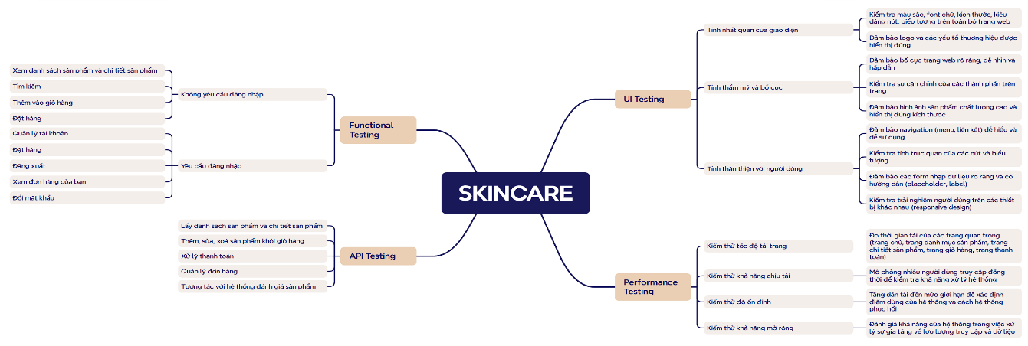

Hình 4-1: Kịch bản kiểm thử tổng quan hệ thống

4.1.1. Thiết kế kịch bản Kiểm thử chức năng

* Thiết kế kịch bản kiểm thử chức năng Đăng nhập

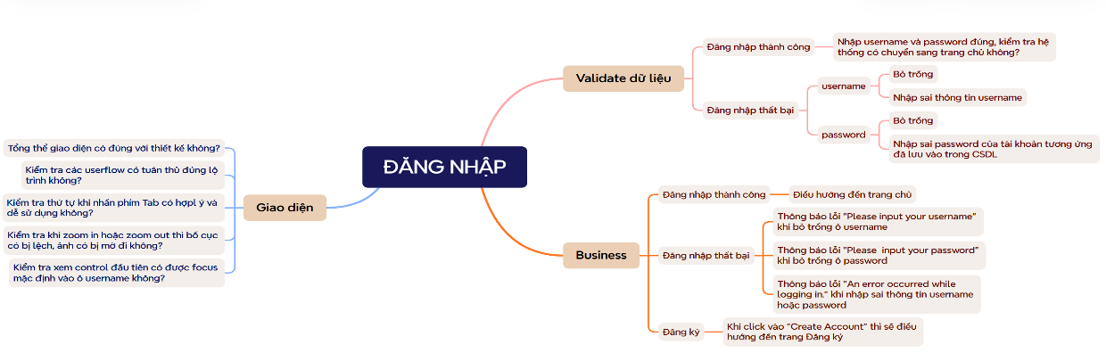

Hình 4-2: Kịch bản kiểm thử chức năng Đăng nhập

* Thiết kế kịch bản kiểm thử chức năng Đăng ký

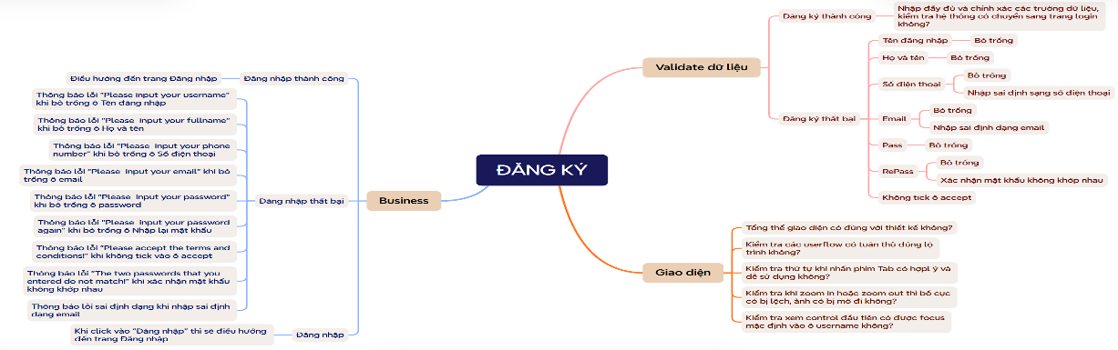

Hình 4-3: Kịch bản kiểm thử chức năng Đăng ký

* Thiết kế kịch bản kiểm thử chức năng Xem sản phẩm

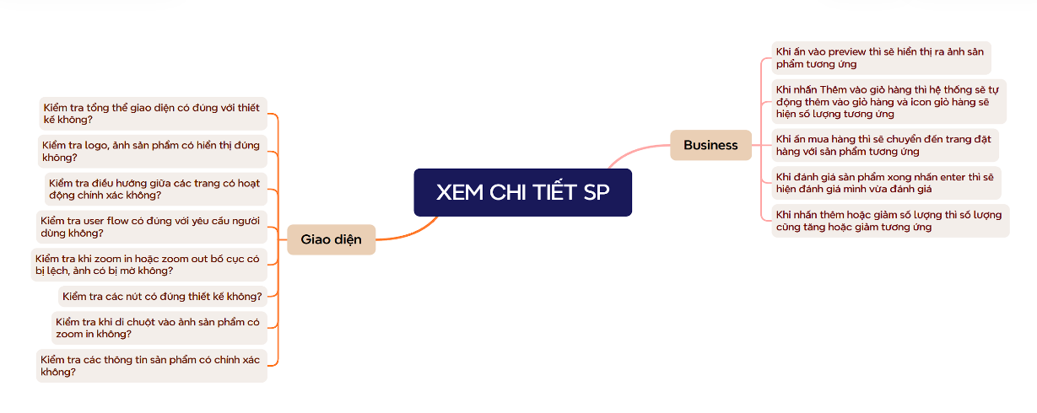

Hình 4-4: Kịch bản kiểm thử chức năng Xem chi tiết sản phẩm

* Thiết kế kịch bản kiểm thử chức năng Tìm kiếm

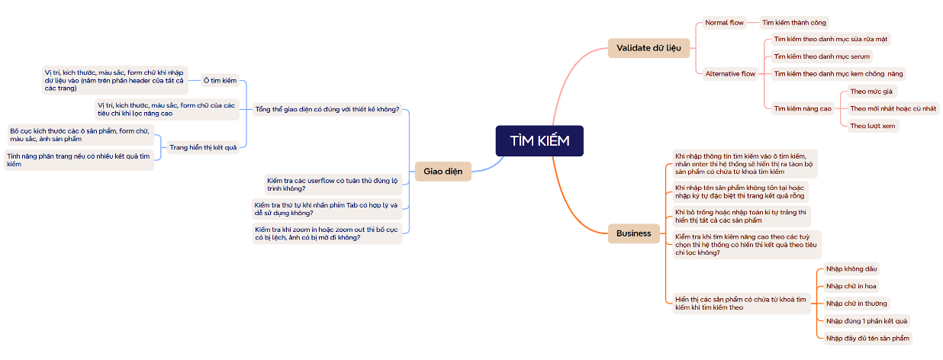

Hình 4-5: Kịch bản kiểm thử chức năng Tìm kiếm

* Thiết kế kịch bản kiểm thử chức năng Xem giỏ hàng

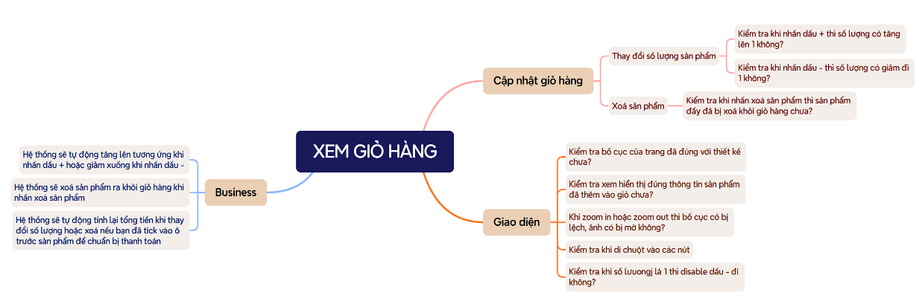

Hình 4-6: Kịch bản kiểm thử chức năng Xem giỏ hàng

* Thiết kế kịch bản kiểm thử chức năng Đặt hàng

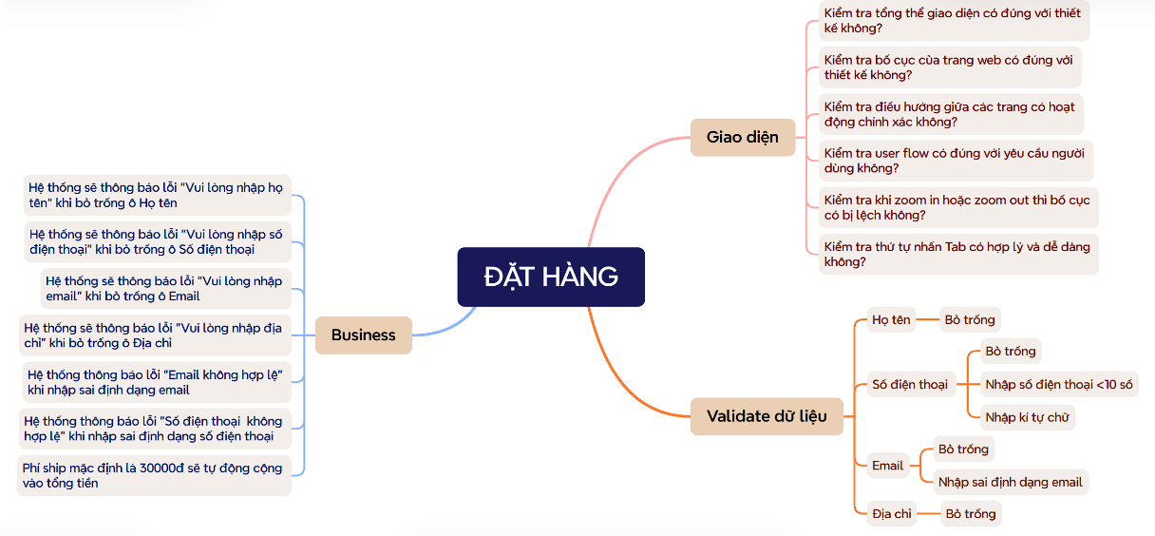

Hình 4-7: Kịch bản kiểm thử chức năng Đặt hàng

* Thiết kế kịch bản kiểm thử chức năng Xem đơn hàng

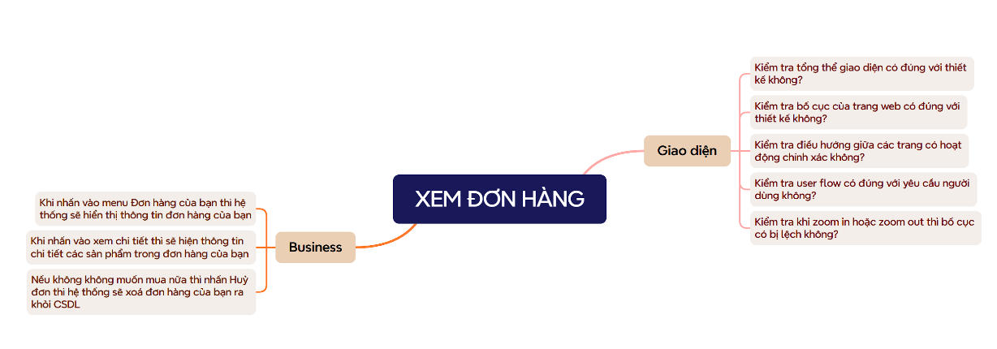

Hình 4-8: Kịch bản kiểm thử chức năng Xem đơn hàng

* Thiết kế kịch bản kiểm thử chức năng Quản lý tài khoản

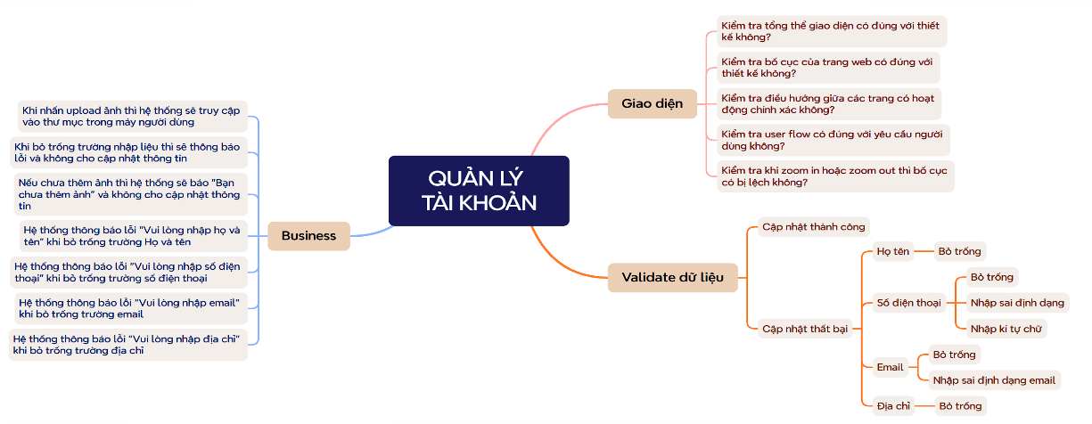

Hình 4-9: Kịch bản kiểm thử chức năng Quản lý tài khoản

* Thiết kế kịch bản kiểm thử chức năng Đổi mật khẩu

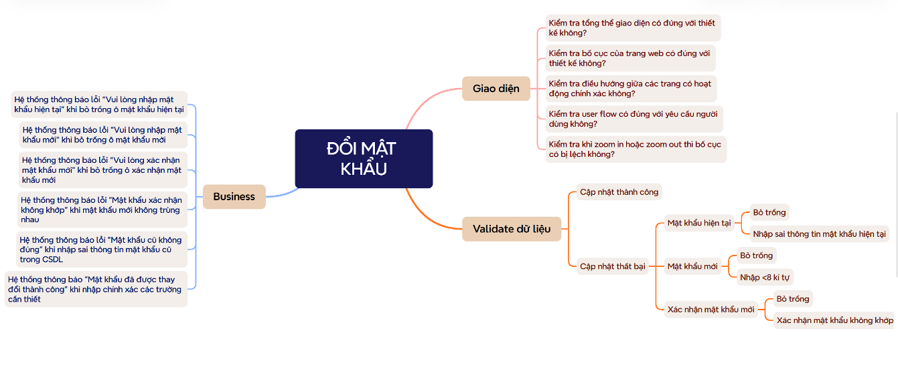

Hình 4-10: Kịch bản kiểm thử chức năng Đổi mật khẩu

4.1.2. Thiết kế kịch bản Kiểm thử giao diện

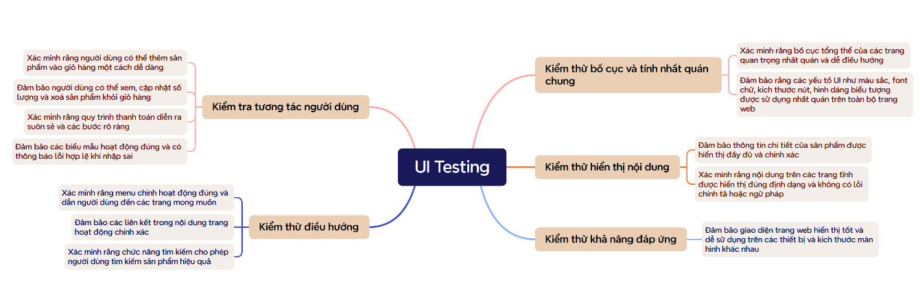

Hình 4-11: Kịch bản kiểm thử giao diện

4.1.3. Thiết kế kịch bản Kiểm thử hiệu suất

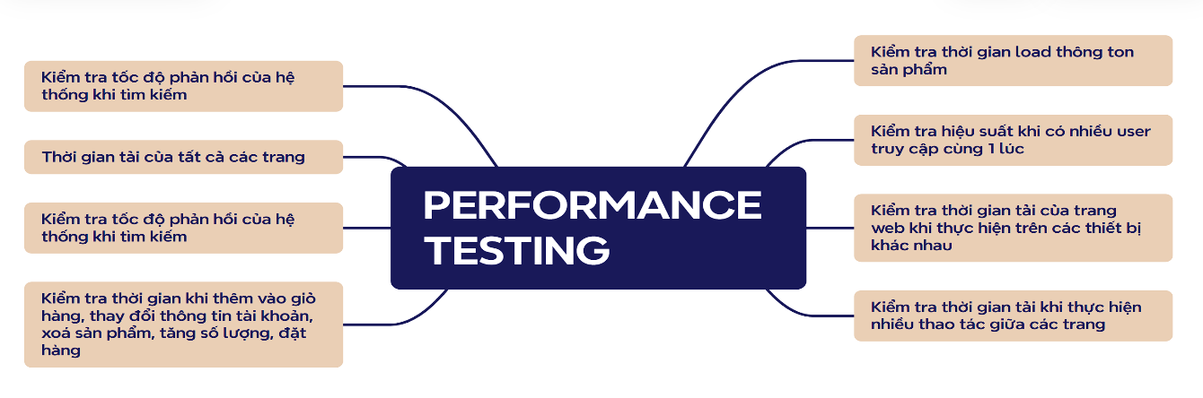

Hình 4-12: Kịch bản kiểm thử hiệu suất

4.1.4 Thiết kế kịch bản Kiểm thử API

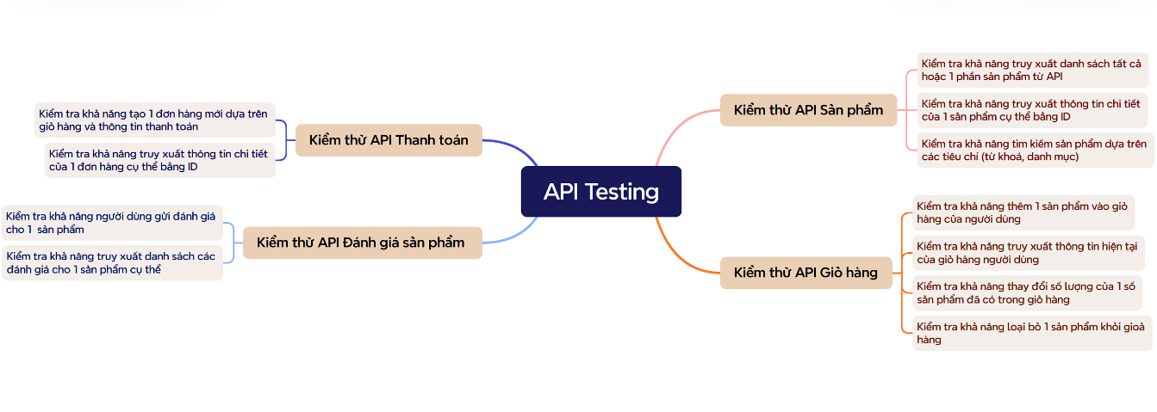

Hình 4-13: Kịch bản kiểm thử API

4.2. Xây dựng và thực thi các trường hợp kiểm thử

4.2.1. Xây dựng và thực thi các trường hợp Kiểm thử chức năng

4.2.1.1 Test case cho chức năng [Đăng ký]

| **ID** | **Test Case Description** | **Pre-condition** | **Test Case Procedure** | **Expected Output** |
| --- | --- | --- | --- | --- |
| [DangKy-1] | Bỏ trống ô tên đăng nhập | Người dùng truy cập vào trang web Skincare và click vào Đăng ký để vào trang đăng ký | B1: Bỏ trống ô tên đăng nhập B2: Nhập các trường thông tin khác hợp lệ B3: Nhấn đăng ký | Hệ thống thông báo lỗi "Please input your username!" |
| [DangKy-2] | Bỏ trống ô họ và tên | Người dùng truy cập vào trang web Skincare và click vào Đăng ký để vào trang đăng ký | B1: Bỏ trống ô họ và tên B2: Nhập các trường thông tin khác hợp lệ B3: Nhấn đăng ký | Hệ thống thông báo lỗi "Please input your full name!" |
| [DangKy-3] | Bỏ trống ô số điện thoại | Người dùng truy cập vào trang web Skincare và click vào Đăng ký để vào trang đăng ký | B1: Bỏ trống ô số điện thoại B2: Nhập các trường thông tin khác hợp lệ B3: Nhấn đăng ký | Hệ thống thông báo lỗi "Please input your phone number!" |
| [DangKy-4] | Bỏ trống ô email | Người dùng truy cập vào trang web Skincare và click vào Đăng ký để vào trang đăng ký | B1: Bỏ trống ô email B2: Nhập các trường thông tin khác hợp lệ B3: Nhấn đăng ký | Hệ thống thông báo lỗi "Please input your email!" |
| [DangKy-5] | Bỏ trống ô mật khẩu | Người dùng truy cập vào trang web Skincare và click vào Đăng ký để vào trang đăng ký | B1: Bỏ trống ô mật khẩu B2: Nhập các trường thông tin khác hợp lệ B3: Nhấn đăng ký | Hệ thống thông báo lỗi "Please input your password!" |
| [DangKy-6] | Bỏ trống ô xác nhận mật khẩu | Người dùng truy cập vào trang web Skincare và click vào Đăng ký để vào trang đăng ký | B1: Bỏ trống ô xác nhận mật khẩu B2: Nhập các trường thông tin khác hợp lệ B3: Nhấn đăng ký | Hệ thống thông báo lỗi "Please input your password again!" |
| [DangKy-7] | Không tick ô accept | Người dùng truy cập vào trang web Skincare và click vào Đăng ký để vào trang đăng ký | B1: Không tick ô accept B2: Nhập các trường thông tin khác hợp lệ B3: Nhấn đăng ký | Hệ thống thông báo lỗi "Please accept the terms and conditions!" |
| [DangKy-8] | Nhập tên đăng nhập đã tồn tại trong hệ thống | Người dùng truy cập vào trang web Skincare và click vào Đăng ký để vào trang đăng ký | B1: Nhập tên đăng nhập đã tồn tại trong hệ thống B2: Nhập các trường thông tin khác hợp lệ B3: Nhấn đăng ký | Hệ thống thông báo lỗi "Username already exists!" |
| [DangKy-9] | Nhập số điện thoại chứa kí tự không phải là số | Người dùng truy cập vào trang web Skincare và click vào Đăng ký để vào trang đăng ký | B1: Nhập số điện thoại chứa kí tự không phải là số  B2: Nhập các trường thông tin khác hợp lệ B3: Nhấn đăng ký | Hệ thống thông báo lỗi "Invalid phone number!" |
| [DangKy-10] | Nhập số điện thoại không bắt đầu bằng số 0 | Người dùng truy cập vào trang web Skincare và click vào Đăng ký để vào trang đăng ký | B1: Nhập số điện thoại không bắt đầu bằng số 0 B2: Nhập các trường thông tin khác hợp lệ B3: Nhấn đăng ký | Hệ thống thông báo lỗi "Phone number must start with 0" |
| [DangKy-11] | Nhập số điện thoại không dài 10 kí tự | Người dùng truy cập vào trang web Skincare và click vào Đăng ký để vào trang đăng ký | B1: Nhập số điện thoại không dài 10 kí tự B2: Nhập các trường thông tin khác hợp lệ B3: Nhấn đăng ký | Hệ thống thông báo lỗi "Phone number must be 10 characters long" |
| [DangKy-12] | Nhập email sai định dạng | Người dùng truy cập vào trang web Skincare và click vào Đăng ký để vào trang đăng ký | B1: Nhập email sai định dạng B2: Nhập các trường thông tin khác hợp lệ B3: Nhấn đăng ký | Hệ thống thông báo lỗi sai định dạng email và yêu cầu nhập lại |
| [DangKy-13] | Nhập mật khẩu < 8 kí tự | Người dùng truy cập vào trang web Skincare và click vào Đăng ký để vào trang đăng ký | B1: Nhập mật khẩu < 8 kí tự  B2: Nhập các trường thông tin khác hợp lệ B3: Nhấn đăng ký | Hệ thống thông báo lỗi "Password must be at least 8 characters long" |

* Gherkin:

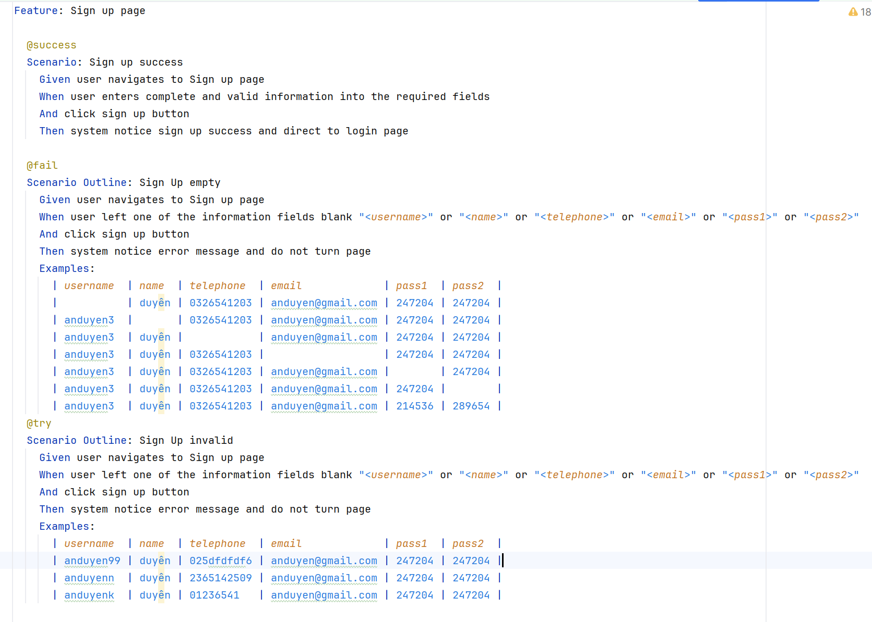

Hình 4-14: Feature kiểm thử chức năng Đăng ký

* Steps definition:
* Kịch bản kiểm thử 1: Đăng ký thành công

Bước 1: Truy cập trang đăng ký từ trang chủ

Bước 2: Nhập đầy đủ và hợp lệ các trường thông tin: Tên đăng nhập, họ và tên, số điện thoại (đúng định dạng), email (hợp lệ), mật khẩu, nhập lại mật khẩu, đồng ý điều khoản

Bước 3: Nhấn nút đăng ký

Bước 4: Hệ thống hiển thị thông báo đăng ký thành công

Bước 5: Tự động chuyển hướng đến trang đăng nhập

* Kịch bản kiểm thử 2: Đăng ký không thành công

Bước 1: Truy cập trang đăng ký

Bước 2: Nhập dữ liệu với 1 hoặc nhiều trường để trống

Bước 3: Nhấn nút đăng ký

Bước 4: Hệ thống hiển thị thông báo lỗi tương ứng và không chuyển trang

Bước 5: Đóng trình duyệt

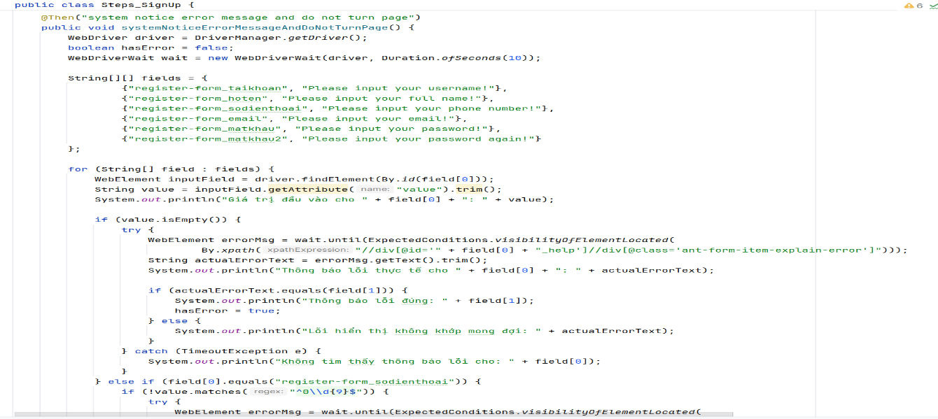

Hình 4-15: Test script cho chức năng Đăng ký

* Test runners:

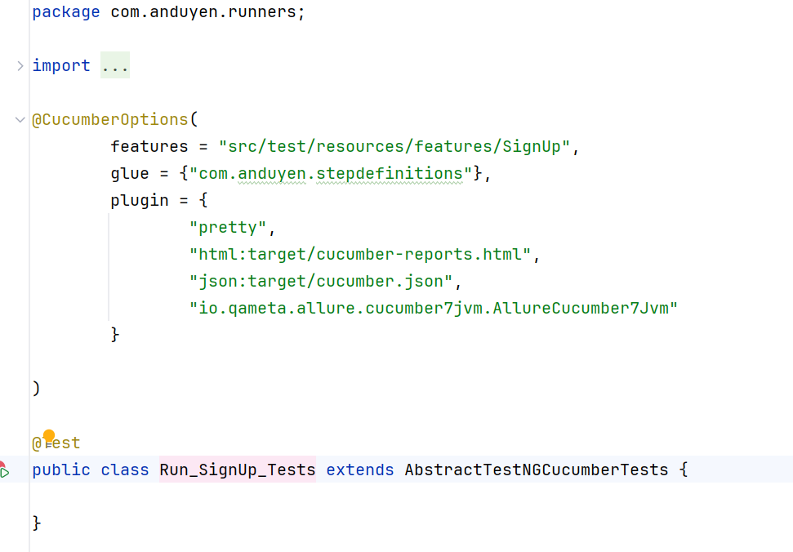

Hình 4-16: Test runners cho chức năng Đăng ký

4.2.1.2 Test case cho chức năng [Đăng nhập]

| **ID** | **Test Case Description** | **Pre-condition** | **Test Case Procedure** | **Expected Output** |
| --- | --- | --- | --- | --- |
| [DangNhap-1] | Bỏ trống ô username | Người dùng truy cập vào trang web Skincare và click vào Đăng nhập để vào trang đăng nhập | B1: Bỏ trống username B2: Nhấn đăng nhập | Hệ thống thông báo lỗi "Please input your username!" |
| [DangNhap-2] | Bỏ trống ô password | Người dùng truy cập vào trang web Skincare và click vào Đăng nhập để vào trang đăng nhập | B1: Bỏ trống password B2: Nhấn đăng nhập | Hệ thống thông báo lỗi "Please input your password!" |
| [DangNhap-3] | Nhập sai thông tin mật khẩu | Người dùng truy cập vào trang web Skincare và click vào Đăng nhập để vào trang đăng nhập | B1: Nhập username đúng, password sai B2: Nhấn đăng nhập | Hệ thống thông báo lỗi "An error occurred while logging in." |
| [DangNhap-4] | Nhập sai thông tin username | Người dùng truy cập vào trang web Skincare và click vào Đăng nhập để vào trang đăng nhập | B1: Nhập username sai, password đúng B2: Nhấn đăng nhập | Hệ thống thông báo lỗi "An error occurred while logging in." |
| [DangNhap-5] | Nhập thông tin username và password hợp lệ | Người dùng truy cập vào trang web Skincare và click vào Đăng nhập để vào trang đăng nhập | B1: Nhập thông tin username và password hợp lệ B2: Nhấn đăng nhập | Hệ thống thông báo "Đăng nhập thành công" và điều hướng sang trang chủ |
| [DangNhap-6] | Kiểm tra xem chức năng của checkbox hoạt động | Người dùng truy cập vào trang web Skincare và click vào Đăng nhập để vào trang đăng nhập | B1: Nhập thông tin username và password hợp lệ và tick vào ô Remember username B2: Nhấn đăng nhập | Hệ thống sẽ lưu lại username và password cho lần đăng nhập sau |

* Gherkin:

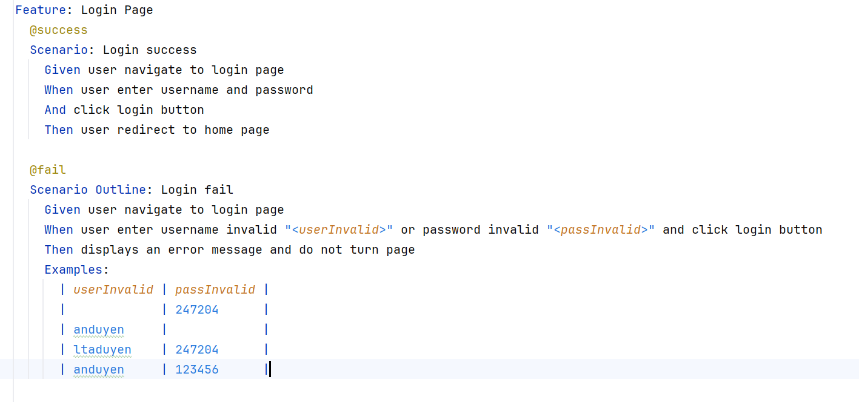

Hình 4-17: Feature kiểm thử chức năng Đăng nhập

* Steps definition:
* Kịch bản kiểm thử 1: Đăng nhập thành công

Bước 1: Truy cập vào trang đăng nhập từ trang chủ

Bước 2: Nhập đúng tên đăng nhập và mật khẩu

Bước 3: Nhấn nút Đăng nhập

Bước 4: Hệ thống hiển thị thông báo đăng nhập thành công

Bước 5: Người dùng được chuyển hướng đến trang chính (trang chủ hệ thống)

* Kịch bản kiểm thử 2: Đăng nhập thất bại với thông tin sai

Bước 1: Truy cập trang đăng nhập

Bước 2: Nhập tên đăng nhập không tồn tại hoặc mật khẩu sai

Bước 3: Nhấn nút Đăng nhập

Bước 4: Hệ thống hiển thị thông báo lỗi tại dùng thông báo

Bước 5: Người dùng không được điều hướng khỏi trang đăng nhập

* Kịch bản kiểm thử 3: Đăng nhập thất bại do thiếu thông tin

Bước 1: Truy cập trang đăng nhập

Bước 2: Bỏ trống username hoặc password hoặc cả 2

Bước 3: Nhấn nút đăng nhập

Bước 4: Hệ thống hiển thị thông báo lỗi ngay dưới các trường tương ứng

Bước 5: Không điều hướng khỏi trang đăng nhập

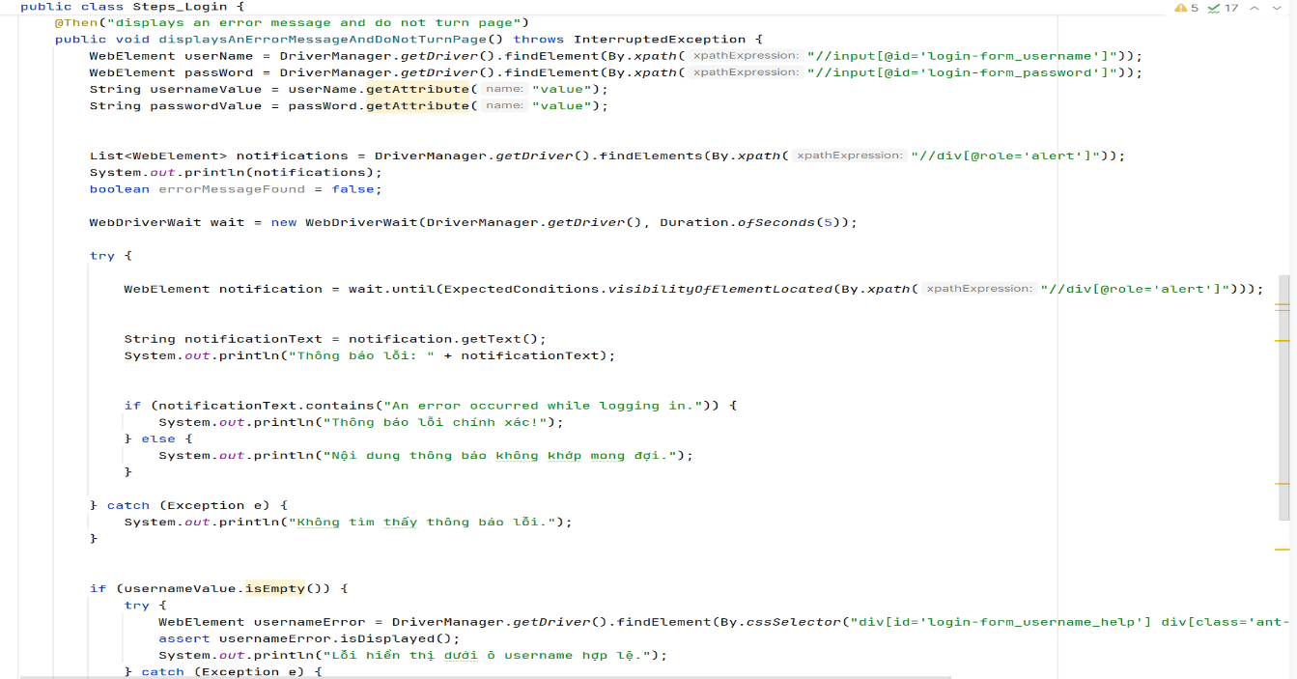

Hình 4-18: Test script cho chức năng Đăng nhập

* Test runners:

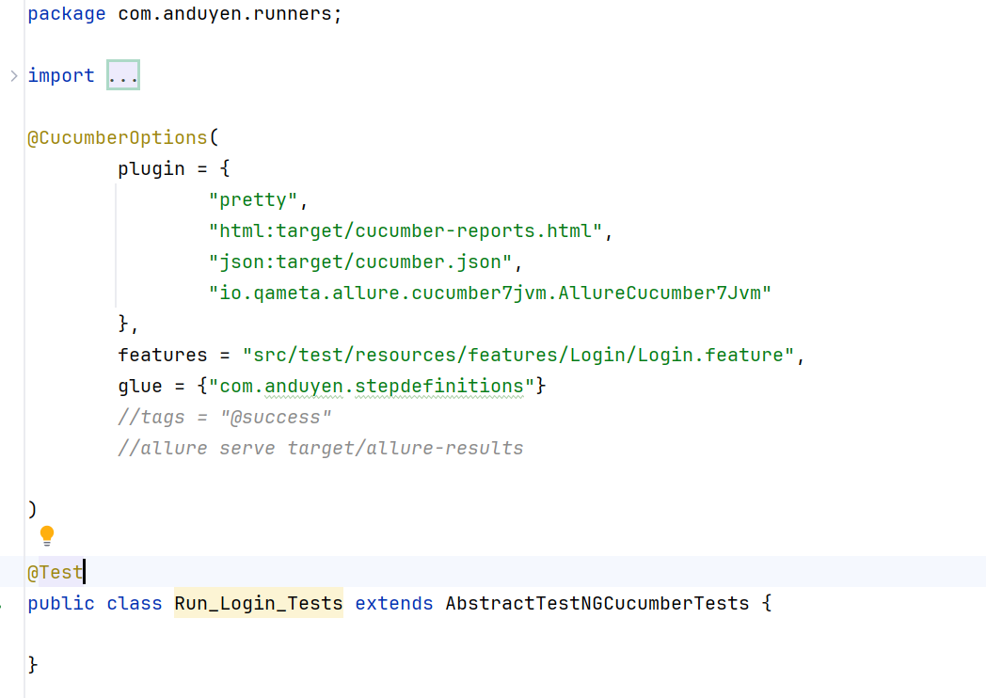

Hình 4-19: Test runners cho chức năng Đăng nhập

4.2.1.3 Test case cho chức năng[Tìm kiếm]

| **ID** | **Test Case Description** | **Pre-condition** | **Test Case Procedure** | **Expected Output** |
| --- | --- | --- | --- | --- |
| [TimKiem-1] | Tìm kiếm với tên sản phẩm hợp lệ | Người dùng truy cập vào trang web Skincare để sử dụng chức năng tìm kiếm | B1: Nhập tên sản phẩm hợp lệ B2: Nhấn enter/click button | Hệ thống hiển thị danh sách các sản phẩm tương ứng |
| [TimKiem-2] | Tìm kiếm với từ khoá không tồn tại | Người dùng truy cập vào trang web Skincare để sử dụng chức năng tìm kiếm | B1: Nhập từ khoá không tồn tại B2: Nhấn enter/click button | Hệ thống trả ra danh sách rỗng |
| [TimKiem-3] | Tìm kiếm với ký tự đặc biệt | Người dùng truy cập vào trang web Skincare để sử dụng chức năng tìm kiếm | B1: Nhập ký tự đặc biệt vào ô tìm kiếm B2: Nhấn enter/click button | Hệ thống trả ra danh sách rỗng |
| [TimKiem-4] | Tìm kiếm với chuỗi rỗng | Người dùng truy cập vào trang web Skincare để sử dụng chức năng tìm kiếm | B1: Không nhập gì vào ô tìm kiếm B2: Nhấn enter/click button | Hệ thống trả ra danh sách rỗng |
| [TimKiem-5] | Tìm kiếm với 1 kí tự | Người dùng truy cập vào trang web Skincare để sử dụng chức năng tìm kiếm | B1: Nhập từ khoá không tồn tại B2: Nhấn enter/click button | Hiển thị tất cả sản phẩm có chứa kí tự đó |
| [TimKiem-6] | Tìm kiếm với khoảng trắng đầu và cuối | Người dùng truy cập vào trang web Skincare để sử dụng chức năng tìm kiếm | B1: Nhập từ khoá với khoảng trắng đầu và cuối B2: Nhấn enter/click button | Hệ thống vẫn trả ra danh sách sản phẩm có chứa từ khoá đó |
| [TimKiem-7] | Tìm kiếm không phân biệt chữ hoa/thường | Người dùng truy cập vào trang web Skincare để sử dụng chức năng tìm kiếm | B1: Nhập từ khoá gồm cả chữ hoa và chữ thường B2: Nhấn enter/click button | Hệ thống vẫn trả ra tất cả các sản phẩm có chứa từ khoá đó |
| [TimKiem-8] | Tìm kiếm tiếng Việt có dấu | Người dùng truy cập vào trang web Skincare để sử dụng chức năng tìm kiếm | B1: Nhập từ khoá với khoảng trắng đầu và cuối B2: Nhấn enter/click button | Hệ thống vẫn trả ra tất cả các sản phẩm có chứa từ khoá đó |
| [TimKiem-9] | Tìm kiếm Tiếng Việt không dấu | Người dùng truy cập vào trang web Skincare để sử dụng chức năng tìm kiếm | B1: Nhập từ khoá Tiếng Việt không dấu  B2: Nhấn enter/click button | Hệ thống vẫn trả ra tất cả các sản phẩm có chứa từ khoá đó |
| [TimKiem-10] | Tìm kiếm sản phẩm khi không đăng nhập | Người dùng truy cập vào trang web Skincare để sử dụng chức năng tìm kiếm | B1: Nhập từ khoá tìm kiếm khi chưa đăng nhập B2: Nhấn enter/click button | Hệ thống vẫn cho phép tìm kiếm |

* Gherkin:

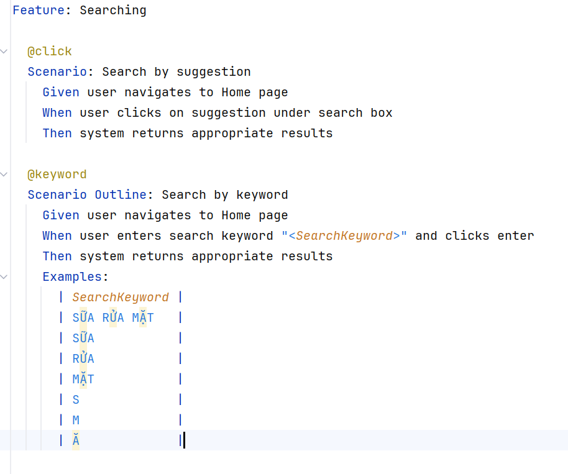

Hình 4-20: Feature kiểm thử chức năng Tìm kiếm

* Steps definition:

Bước 1: Truy cập trang chủ

Bước 2: Nhập từ khoá vào ô tìm kiếm

Bước 3: Nhấn Enter để thực hiện tìm kiếm

Bước 4: Kết quả tìm kiếm hiển thị tất cả các sản phẩm có chức từ khoá

Bước 5: Số lượng kết quả hiển thị trên UI phải trùng khớp với dữ liệu từ cơ sở dữ liệu

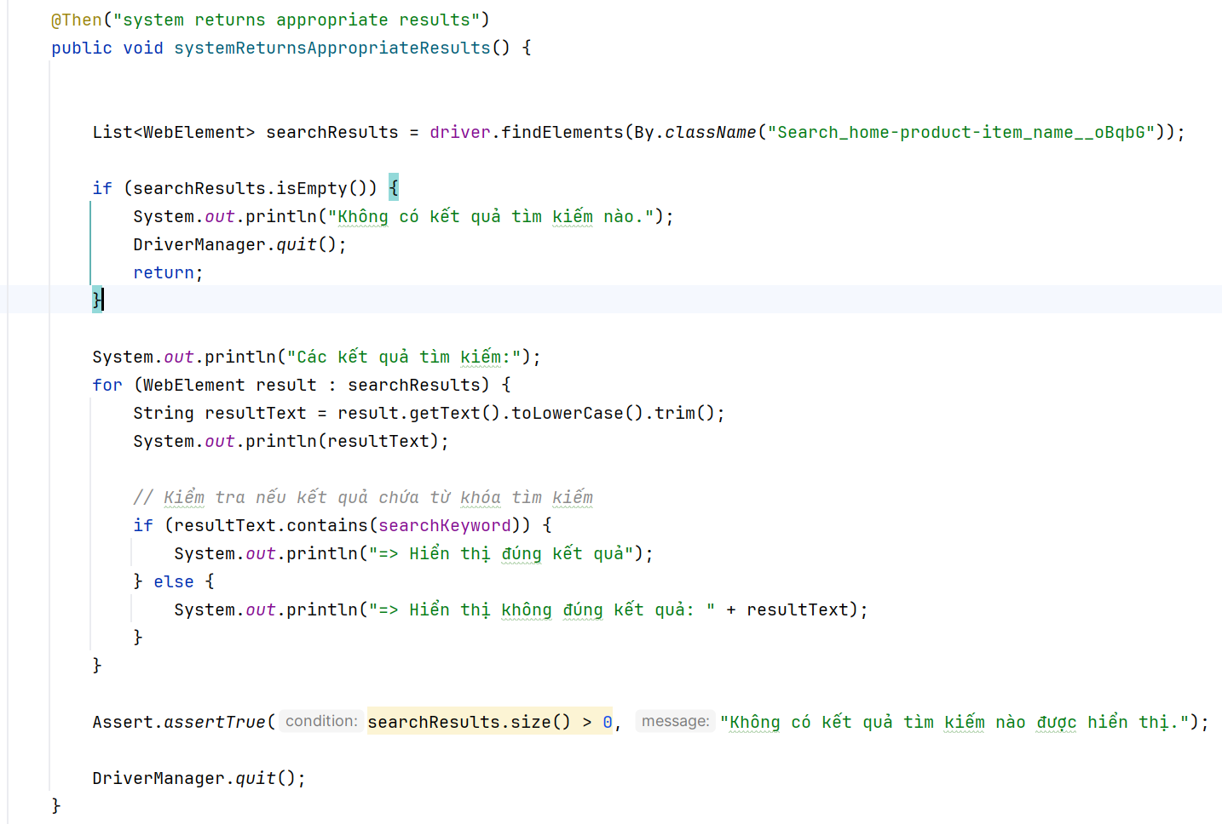

Hình 4-21: Test script cho chức năng Tìm kiếm

* Test runners:

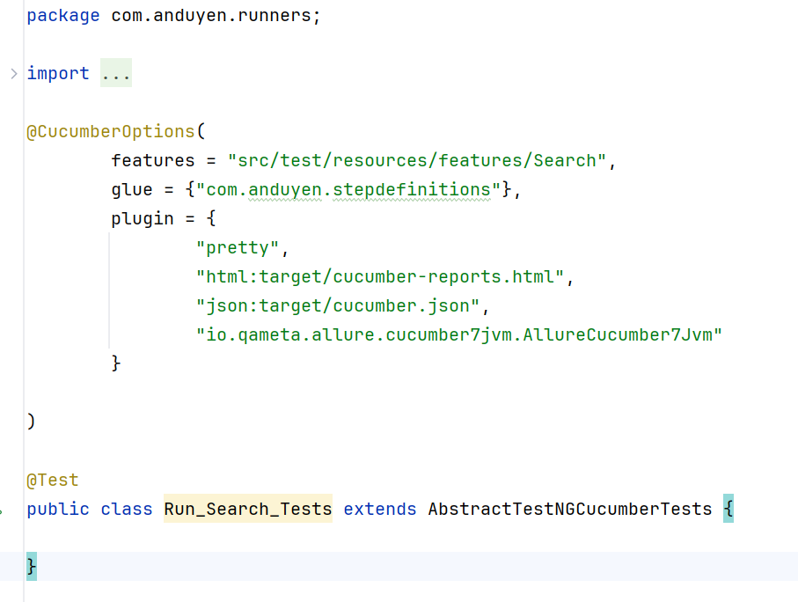

Hình 4-22: Test runners cho chức năng Tìm kiếm

4.2.1.4 Test case cho chức năng [Thêm vào giỏ hàng]

| **ID** | **Test Case Description** | **Pre-condition** | **Test Case Procedure** | **Expected Output** |
| --- | --- | --- | --- | --- |
| [GioHang-1] | Truy cập giỏ hàng khi đã thêm sản phẩm | Người dùng truy cập vào trang web Skincare | B1: Thêm 1 sản phẩm vào giỏ  B2: Nhấn xem giỏ hàng | Hiển thị chính xác danh sách các sản phẩm đã thêm trước đó |
| [GioHang-2] | Truy cập giỏ hàng khi chưa có sản phẩm nào | Người dùng truy cập vào trang web Skincare | B1: Không thêm sản phẩm nào vào trong giỏ hàng B2: Nhấn xem giỏ hàng | Hệ thống trả về danh sách rỗng |
| [GioHang-3] | Tăng số lượng sản phẩm | Người dùng truy cập vào trang web Skincare | B1: Nhấn dấu + trên cột số lượng sản phẩm trong giỏ hàng | Số lượng +1, giá tạm tính cập nhật đúng |
| [GioHang-4] | Giảm số lượng sản phẩm | Người dùng truy cập vào trang web Skincare | B1: Nhấn dấu - trên cột số lượng sản phẩm trong giỏ hàng | Số lượng -1, giá tạm tính cập nhật đúng |
| [GioHang-5] | Không cho giảm số lượng <1 | Người dùng truy cập vào trang web Skincare | B1: Nhấn dấu - trên cột số lượng sản phẩm trong giỏ hàng khi số lượng hiện tại =1 | Dấu - bị disable |
| [GioHang-6] | Xoá sản phẩm khỏi giỏ hàng | Người dùng truy cập vào trang web Skincare | B1: Click xoá vào sản phẩm muốn xoá | Sản phẩm bién mất khỏi danh sách, tổng tiền cập nhật |
| [GioHang-7] | Tính tổng tạm tính chính xác | Người dùng truy cập vào trang web Skincare | B1: Chọn 2 sản phẩm với số lượng khác nhau | Tổng tạm tính =Tổng( đơn giá x số lượng) |
| [GioHang-8] | Click checkbox chọn sản phẩm | Người dùng truy cập vào trang web Skincare | B1: Tick chọn 1 sản phẩm | Cho phép thao tác chọn để đặt hàng |
| [GioHang-9] | Không chọn sản phẩm nào | Người dùng truy cập vào trang web Skincare | B1: Không tick chọn sản phẩm nào | Nút tiến hanh đặt hàng bị ẩn đi |
| [GioHang-10] | Click vào nút "Tiến hành đặt hàng" | Người dùng truy cập vào trang web Skincare | B1: Tick chọn vào sản phẩm  B2: Nhấn Tiến hành đặt hàng | Điều hướng tới bước Thanh toán |
| [GioHang-11] | Thay đổi số lượng liên tục | Người dùng truy cập vào trang web Skincare | B1: Nhấn tăng giảm liên tục | Giá và số lượng cập nhật đúng, không bị lỗi hoặc lag |

* Gherkin:

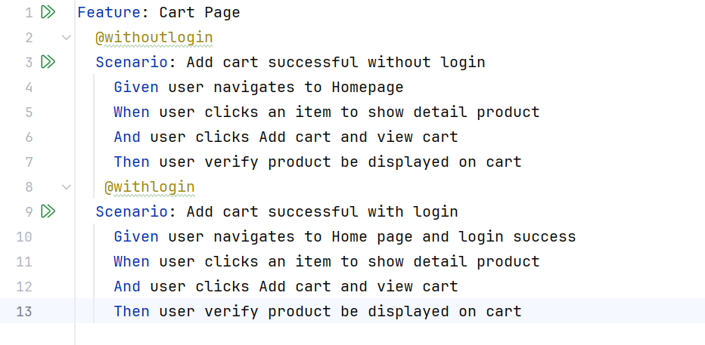

Hình 4-23: Feature kiểm thử chức năng Thêm vào giỏ hàng

* Steps definition:

Bước 1: Mở trình duyệt, điều hướng đến trang chủ

Bước 2: Đăng nhập với tài khoản hợp lệ/Không đăng nhập

Bước 3: Click vào một sản phẩm đẻ vào trang chi tiết sản phẩm

Bước 4: Nhấn nút “THÊM VÀO GIỎ HÀNG”

Bước 5: Kiểm tra biểu tượng giỏ hàng đã tăng lên 1 đơn vị

Bước 6: Click vào giỏ hàng, xác minh sản phẩm hiển thị đúng

Bước 7: Đóng trình duyệt

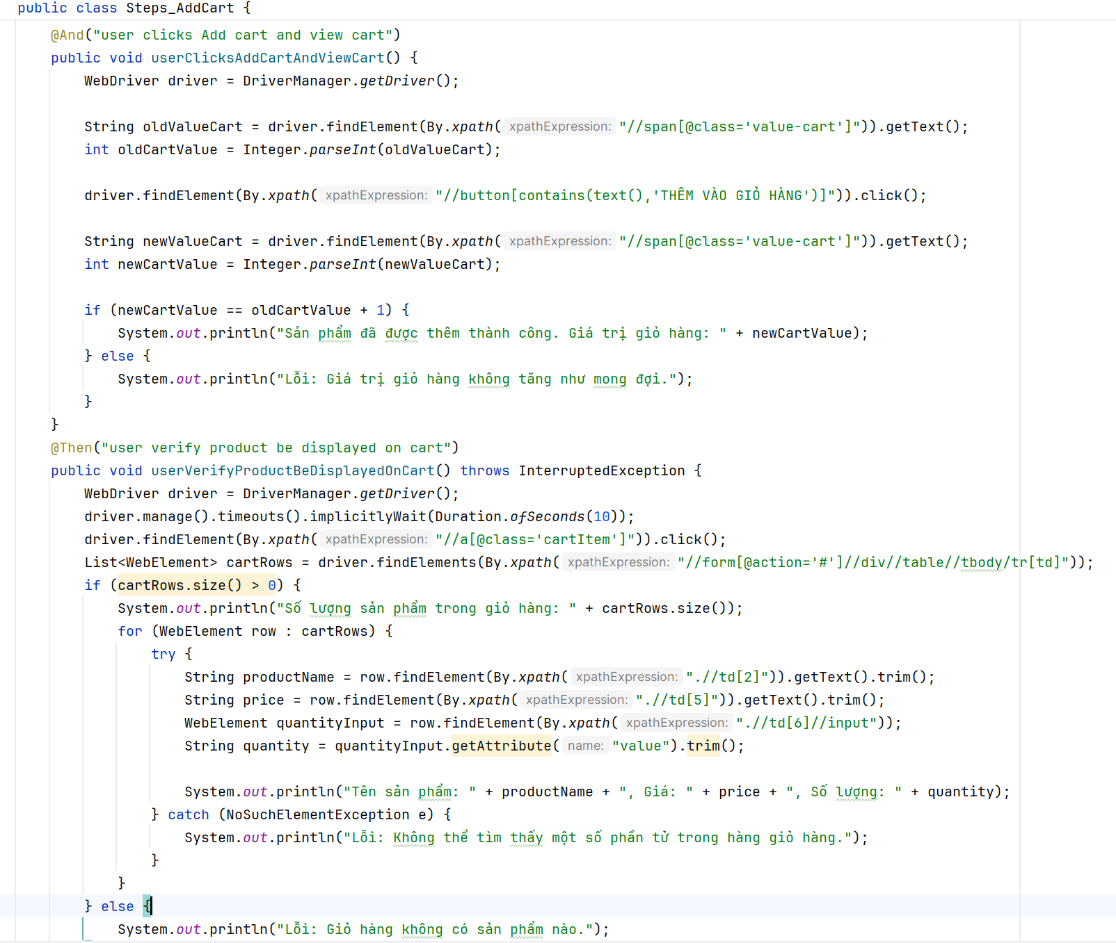

Hình 4-24: Test script cho chức năng Thêm vào giỏ hàng

* Test runners:

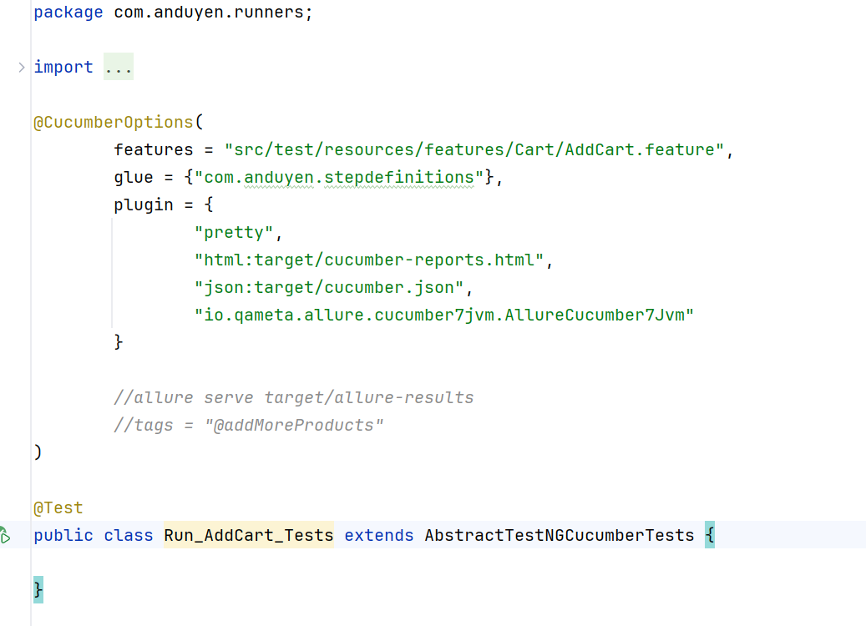

Hình 4-25: Test runners cho chức năng Thêm vào giỏ hàng

4.2.1.5 Test case cho chức năng [Đặt hàng]

| **ID** | **Test Case Description** | **Pre-condition** | **Test Case Procedure** | **Expected Output** |
| --- | --- | --- | --- | --- |
| [DatHang-1] | Không điền họ tên | Người dùng đã có sản phẩm trong giỏ và tiến hành đặt hàng | B1: Bỏ trống ô họ tên  B2: Nhập đầy đủ các trường còn lại B3: Nhấn Thanh toán và giao hàng | Hệ thống thông báo lỗi "Vui lòng nhập họ tên!" |
| [DatHang-2] | Không điền số điện thoại | Người dùng đã có sản phẩm trong giỏ và tiến hành đặt hàng | B1: Bỏ trống ô số điện thoại B2: Nhập đầy đủ các trường còn lại B3: Nhấn Thanh toán và giao hàng | Hệ thống thông báo lỗi "Vui lòng nhập số điện thoại!" |
| [DatHang-3] | Nhập số điện thoại chứa chữ | Người dùng đã có sản phẩm trong giỏ và tiến hành đặt hàng | B1: Nhập số điện thoại có chứa chữ B2: Nhập đầy đủ các trường còn lại B3: Nhấn Thanh toán và giao hàng | Hệ thống thông báo lỗi "Email" |
| [DatHang-4] | Nhập số điện thoại không phải 10 số | Người dùng đã có sản phẩm trong giỏ và tiến hành đặt hàng | B1: Nhập số điện thoại có chứa chữ B2: Nhập đầy đủ các trường còn lại B3: Nhấn Thanh toán và giao hàng | Hệ thống thông báo lỗi "Số điện thoại không hợp lệ!" |
| [DatHang-5] | Không điền email | Người dùng đã có sản phẩm trong giỏ và tiến hành đặt hàng | B1: Bỏ trống ô email B2: Nhập đầy đủ các trường còn lại B3: Nhấn Thanh toán và giao hàng | Hệ thống thông báo lỗi "Vui lòng nhập email!" |
| [DatHang-6] | Nhập email sai định dạng | Người dùng đã có sản phẩm trong giỏ và tiến hành đặt hàng | B1: Nhập email sai định dạng B2: Nhập đầy đủ các trường còn lại B3: Nhấn Thanh toán và giao hàng | Hệ thống thông báo lỗi "Email không hợp lệ!" |
| [DatHang-7] | Không chọn Tỉnh/TP | Người dùng đã có sản phẩm trong giỏ và tiến hành đặt hàng | B1: Không chọn Tỉnh/TP B2: Nhập đầy đủ các trường còn lại B3: Nhấn Thanh toán và giao hàng | Hệ thống thông báo lỗi yêu cầu chọn lại |
| [DatHang-8] | Không chọn Quận/Huyện | Người dùng đã có sản phẩm trong giỏ và tiến hành đặt hàng | B1: Không chọn Quận/Huyện  B2: Nhập đầy đủ các trường còn lại B3: Nhấn Thanh toán và giao hàng | Hệ thống thông báo lỗi yêu cầu chọn lại |
| [DatHang-9] | Không chọn Phường/Xã | Người dùng đã có sản phẩm trong giỏ và tiến hành đặt hàng | B1: Không chọn Phường/Xã  B2: Nhập đầy đủ các trường còn lại B3: Nhấn Thanh toán và giao hàng | Hệ thống thông báo lỗi yêu cầu chọn lại |
| [DatHang-10] | Không điền địa chỉ cụ thể | Người dùng đã có sản phẩm trong giỏ và tiến hành đặt hàng | B1: Không điền địa chỉ cụ thể  B2: Nhập đầy đủ các trường còn lại B3: Nhấn Thanh toán và giao hàng | Hệ thống thông báo lỗi "Vui lòng nhập địa chỉ!" |
| [DatHang-11] | Nhập thông tin hợp lệ | Người dùng đã có sản phẩm trong giỏ và tiến hành đặt hàng | B2: Nhập đầy đủ các trường thông tin có trong form B3: Nhấn Thanh toán và giao hàng | Hệ thống thông báo "Đặt hàng thành công" và điều hướng về trang chủ |
| [DatHang-12] | Kiểm tra tính đúng của tổng tiền thanh toán | Người dùng đã có sản phẩm trong giỏ và tiến hành đặt hàng | B1: Kiểm tra tổng tiền gồm phí ship, giảm giá, phụ phí | Tổng thanh toán = tạm tính + ship + phụ phí - giảm giá |
| [DatHang-13] | Trường dữ liệu giữ nguyên khi reload trang | Người dùng đã có sản phẩm trong giỏ và tiến hành đặt hàng | B1: Nhập đầy đủ thông tin B2: Nhấn F5 trước khi đặt hàng | Dữ liệu không bị mất |

* Gherkin:

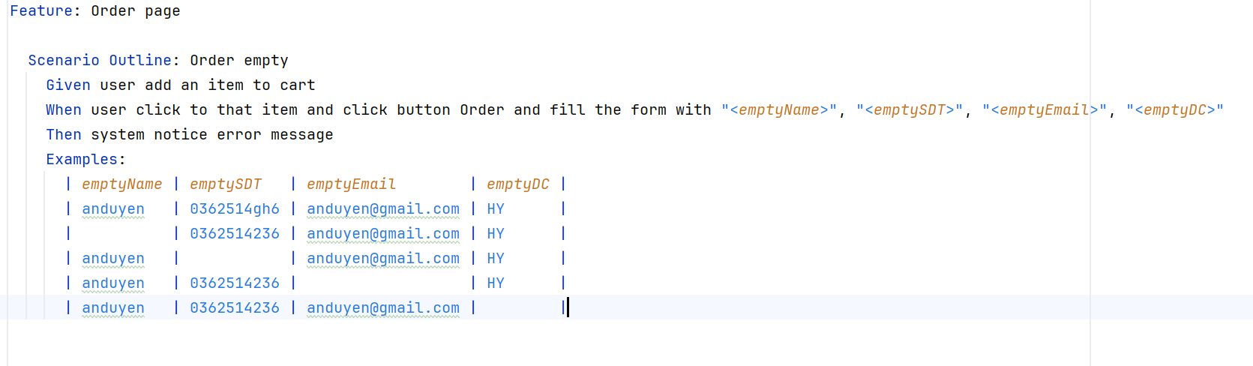

Hình 4-26: Feature kiểm thử chức năng Đặt hàng

* Steps definition:
* Kịch bản kiểm thử 1: Đặt hàng không thành công khi nhập thiếu thông tin

Bước 1: Người dùng đã có sẵn sản phẩm trong giỏ hàng

Bước 2: Vào trang giỏ hàng và chọn sản phẩm cần đặt

Bước 3: Nhấn nút “Tiến hành đặt hàng ”

Bước 4: Bỏ trống 1 hoặc nhiều trường trong form đặt hàng

Bước 5: Nhấn nút “Thanh toán và giao hàng”

Bước 6: Hệ thống hiển thị thông báo lỗi cụ thể tại từng trường bị thiếu và hiển thị cảnh báo chung rằng đặt hàng không thành công

* Kịch bản kiểm thử 2: Chọn nhiều sản phẩm để đặt hàng

Bước 1: Giả lập người dùng đã thêm nhiều sản phẩm vào giỏ

Bước 2: Trong giao diện giỏ hàng, chọn checkbox nhiều dòng sản phẩm

Bước 3: Nhấn “Tiến hành đặt hàng”

Bước 4: Hệ thống điều hướng tới form điền thông tin

Bước 5: Người dùng nhập đầy đủ thông tin hợp lệ

Bước 6: Hệ thống thông báo “Đặt hàng thành công”

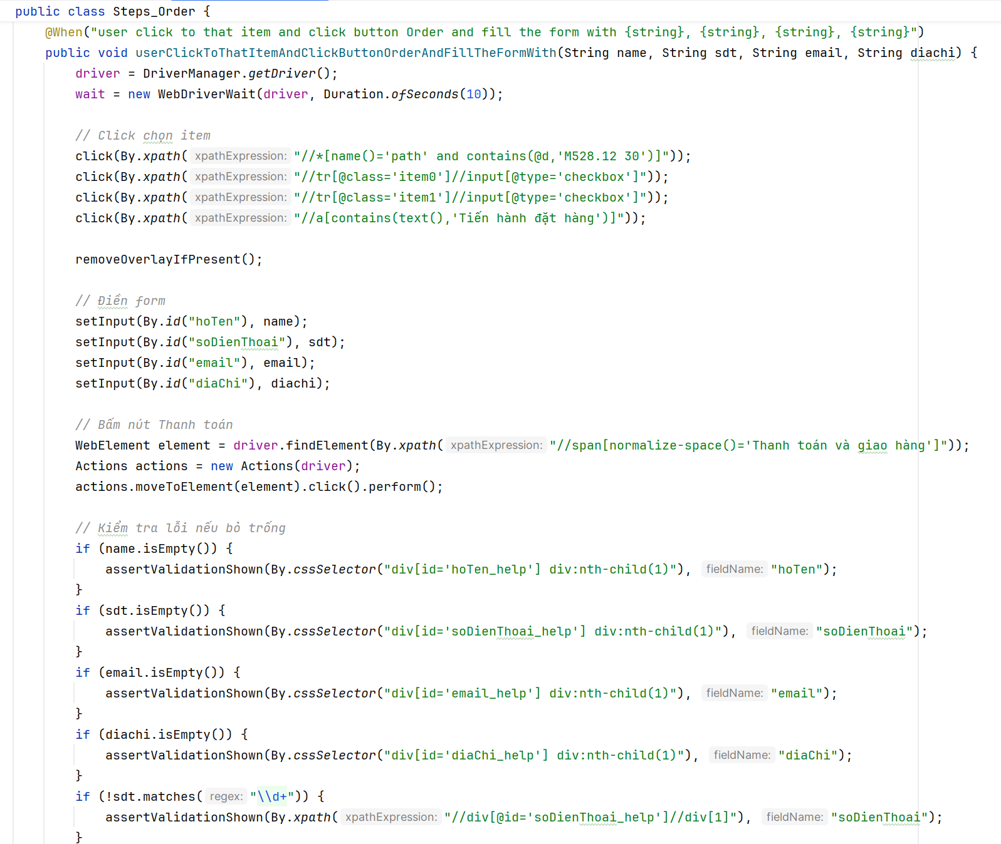

Hình 4-27: Test script cho chức năng Đặt hàng

* Test runners:

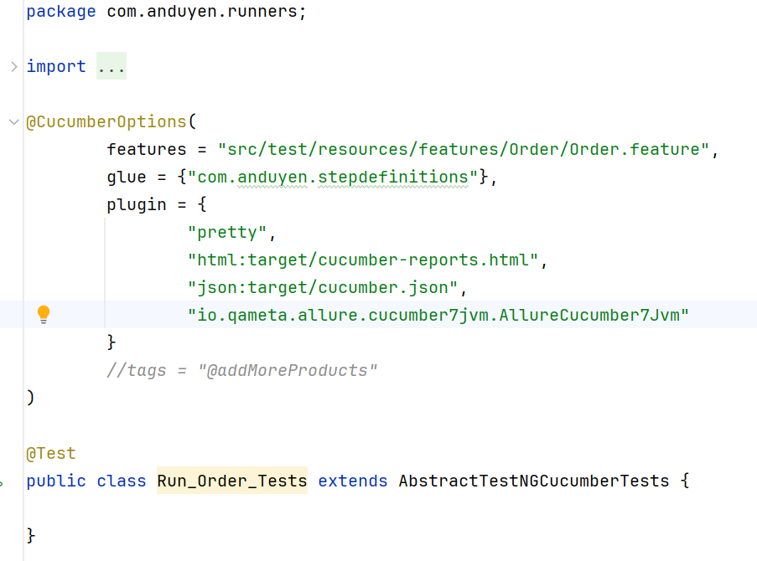

Hình 4-28: Test runners cho chức năng Đặt hàng

4.2.1.6 Test case cho chức năng [Xem tài khoản]

| **ID** | **Test Case Description** | **Pre-condition** | **Test Case Procedure** | **Expected Output** |
| --- | --- | --- | --- | --- |
| [TaiKhoan-1] | Cập nhật thành công với thông tin hợp lệ | Người dùng đăng nhập thành công sau đó chọn Thông tin tài khoản trên menu | B1: Nhập đầy đủ thông tin cần thiết  B2: Nhấn cập nhật | Hiển thị thông báo "Cập nhật thành công! Load lại trang để thay đổi" |
| [TaiKhoan-2] | Không nhập họ tên | Người dùng đăng nhập thành công sau đó chọn Thông tin tài khoản trên menu | B1: Không nhập thông tin họ tên B2: Nhập đầy đủ thông tin của các trường còn lại B3: Nhấn Cập nhật | Hệ thống hiển thị thông báo lỗi "Vui lòng nhập họ tên" |
| [TaiKhoan-3] | Không nhập số điện thoại | Người dùng đăng nhập thành công sau đó chọn Thông tin tài khoản trên menu | B1: Không nhập thông tin số điện thoại B2: Nhập đầy đủ thông tin của các trường còn lại B3: Nhấn Cập nhật | Hệ thống không hiển thị thông báo lỗi |
| [TaiKhoan-4] | Nhập sai định dạng số điện thoại | Người dùng đăng nhập thành công sau đó chọn Thông tin tài khoản trên menu | B1: Nhập sai định dạng số điện thoại B2: Nhập đầy đủ thông tin của các trường còn lại B3: Nhấn Cập nhật | Hệ thống hiển thị thông báo lỗi "Số điện thoại không hợp lệ" |
| [TaiKhoan-5] | Không nhập email | Người dùng đăng nhập thành công sau đó chọn Thông tin tài khoản trên menu | B1: Không nhập thông tin email B2: Nhập đầy đủ thông tin của các trường còn lại B3: Nhấn Cập nhật | Hệ thống không hiển thị thông báo lỗi |
| [TaiKhoan-6] | Nhập sai định dạng email | Người dùng đăng nhập thành công sau đó chọn Thông tin tài khoản trên menu | B1: Nhập sai định dạng email B2: Nhập đầy đủ thông tin của các trường còn lại B3: Nhấn Cập nhật | Hệ thống hiển thị thông báo lỗi "Email không hợp lệ" |
| [TaiKhoan-7] | Không nhập địa chỉ | Người dùng đăng nhập thành công sau đó chọn Thông tin tài khoản trên menu | B1: Không nhập địa chỉ B2: Nhập đầy đủ thông tin của các trường còn lại B3: Nhấn Cập nhật | Hệ thống không hiển thị thông báo lỗi |
| [TaiKhoan-8] | Cập nhật với tất cả trường giữ nguyên giá trị cũ | Người dùng đăng nhập thành công sau đó chọn Thông tin tài khoản trên menu | B1: Không thay đổi gì B2: Nhấn Cập nhật | Hệ thống hiển thị lại thông tin trước đó |
| [TaiKhoan-9] | Cập nhập và kiểm tra dữ liệu hiển thị lại sau khi reload | Người dùng đăng nhập thành công sau đó chọn Thông tin tài khoản trên menu | B1: Nhập đầy đủ thông tin rồi nhấn Cập nhật B2: F5 tải lại trang | Hệ thống hiển thị chính xác thông tin vừa cập nhật |
| [TaiKhoan-10] | Nhập toàn bộ thông tin bằng ký tự đặc biệt | Người dùng đăng nhập thành công sau đó chọn Thông tin tài khoản trên menu | B1: Nhập toàn bộ thông tin bằng ký tự đặc biệt B2: Nhấn Cập nhật | Hệ thống thông báo lỗi và yêu cầu nhập lại |

4.2.1.7 Test case cho chức năng [Đổi mật khẩu]

| **ID** | **Test Case Description** | **Pre-condition** | **Test Case Procedure** | **Expected Output** |
| --- | --- | --- | --- | --- |
| [DoiMK-1] | Đổi mật khẩu thành công | Người dùng đăng nhập thành công vào trang web và nhấn Đổi mật khẩu trên menu | B1: Nhập đầy đủ các thông tin  B2: Nhấn Đổi mật khẩu | Hệ thống thông báo "Mật khẩu đã được thay đổi thành công" |
| [DoiMK-2] | Không nhập mật khẩu hiện tại | Người dùng đăng nhập thành công vào trang web và nhấn Đổi mật khẩu trên menu | B1: Không nhập mật khẩu hiện tại B2: Nhấn Đổi mật khẩu | Hệ thống thông báo lỗi "Vui lòng nhập mật khẩu hiện tại" |
| [DoiMK-3] | Không nhập mật khẩu mới | Người dùng đăng nhập thành công vào trang web và nhấn Đổi mật khẩu trên menu | B1: Không nhập mật khẩu mới B2: Nhấn Đổi mật khẩu | Hệ thống thông báo lỗi "Vui lòng nhập mật khẩu mới" |
| [DoiMK-4] | Không nhập xác nhận mật khẩu mới | Người dùng đăng nhập thành công vào trang web và nhấn Đổi mật khẩu trên menu | B1: Không nhập xác nhận mật khẩu mới B2: Nhấn Đổi mật khẩu | Hệ thống thông báo lỗi "Vui lòng xác nhận mật khẩu mới" |
| [DoiMK-5] | Nhập mật khẩu xác nhận không khớp | Người dùng đăng nhập thành công vào trang web và nhấn Đổi mật khẩu trên menu | B1: Nhập mật khẩu xác nhận không khớp B2: Nhấn Đổi mật khẩu | Hệ thống thông báo lỗi "Mật khẩu xác nhận không khớp" |
| [DoiMK-6] | Nhập mật khẩu hiện tại sai | Người dùng đăng nhập thành công vào trang web và nhấn Đổi mật khẩu trên menu | B1: Nhập mật khẩu hiện tại sai  B2: Nhấn Đổi mật khẩu | Hệ thống thông báo lỗi "Mật khẩu cũ không đúng" |
| [DoiMK-7] | Nhập mật khẩu mới trùng với mật khẩu hiện tại | Người dùng đăng nhập thành công vào trang web và nhấn Đổi mật khẩu trên menu | B1: Nhập mật khẩu mới trùng với mật khẩu hiện tại B2: Nhấn Đổi mật khẩu | Hệ thống hiển thị cảnh báo "Mật khẩu mới phải khác với mật khẩu hiện tại" |

* Gherkin:

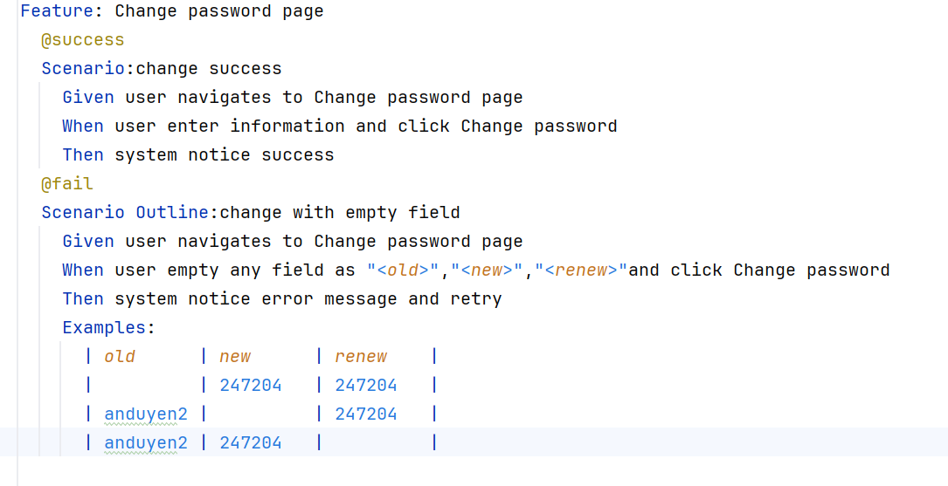

Hình 4-29: Feature kiểm thử chức năng Đổi mật khẩu

* Steps definition:
* Kịch bản kiểm thử 1: Bỏ trống các trường đổi mật khẩu

Bước 1: Người dùng vào trang Đổi mật khẩu

Bước 2: Nhập thiếu 1 hoặc nhiều trường thông tin

Bước 3: Nhất nút đổi mật khẩu

Bước 4: Hệ thống hiển thị thông báo lỗi tương ứng dưới các trường trống

* Kịch bản kiểm thử 2: Đổi mật khẩu thành công

Bước 1: Người dùng vào trang đổi mật khẩu

Bước 2: Nhập đầy đủ thông tin và hợp lệ

Bước 3: Nhấn đổi mật khẩu

Bước 4: Hệ thống hiển thị thông báo thành công

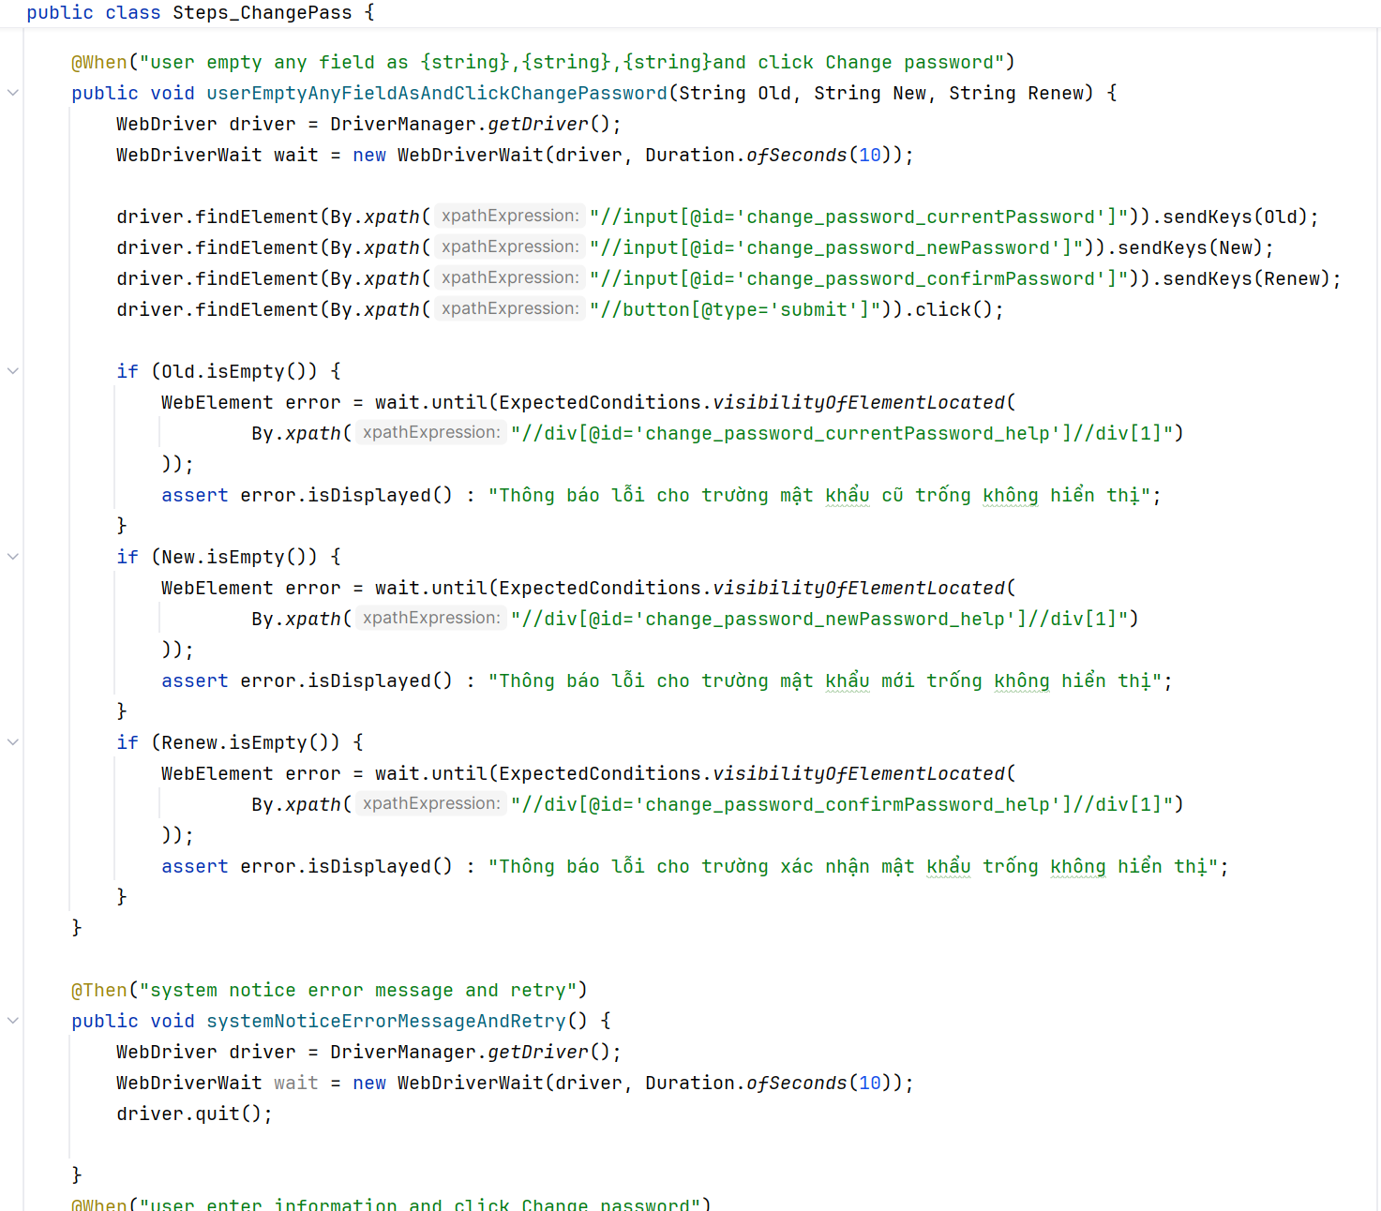

Hình 4-30: Test script cho chức năng Đổi mật khẩu

* Test runners:

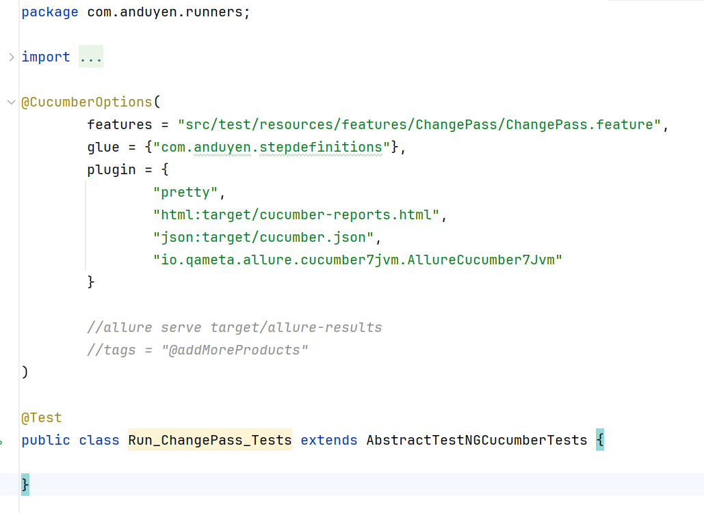

Hình 4-31: Test runners cho chức năng Đổi mật khẩu

4.2.2. Xây dựng và thực thi các trường hợp Kiểm thử giao diện

4.2.2.1 Test case cho giao diện [Đăng ký]

| **ID** | **Test Case Description** | **Pre-condition** | **Expected Output** |
| --- | --- | --- | --- |
| [DangKy-1] | Kiểm tra form đăng ký có được căn giữa trên trang không | Người dùng truy cập vào trang Đăng ký | Form hiển thị cân đối, ở giữa trang |
| [DangKy-2] | Kiểm tra màu nền của form so với nền trang | Người dùng truy cập vào trang Đăng ký | Form nổi bật, dễ nhìn, không lẫn với nền |
| [DangKy-3] | Kiểm tra form có bo tròn viền đúng thiết kế không? | Người dùng truy cập vào trang Đăng ký | Bo góc mềm mại, đúng tiêu chuẩn (ví dụ: border-radius: 10px) |
| [DangKy-4] | Kiểm tra font và cỡ chữ "Đăng ký tài khoản" | Người dùng truy cập vào trang Đăng ký | Font rõ ràng, cỡ chữ lớn hơn các label khác |
| [DangKy-5] | Khoảng cách giữa các ô input có đồng đều không? | Người dùng truy cập vào trang Đăng ký | Các khoảng cách đều nhau, không quá sát hoặc quá xa |
| [DangKy-6] | Placeholder có mô tả đúng chức năng của ô input | Người dùng truy cập vào trang Đăng ký | Ví dụ: “Nhập số điện thoại” trong ô điện thoại |
| [DangKy-7] | Tất cả các ô input có chiều rộng và chiều cao đồng nhất | Người dùng truy cập vào trang Đăng ký | Độ dài các ô khớp nhau, không bị lệch |
| [DangKy-8] | Kiểm tra màu sắc và kích thước nút | Người dùng truy cập vào trang Đăng ký | Nút có màu nổi bật (màu xanh dương), kích thước đủ lớn |
| [DangKy-9] | Vị trí nút có được căn giữa theo chiều ngang không? | Người dùng truy cập vào trang Đăng ký | Nút nằm chính giữa form |
| [DangKy-10] | Checkbox có đúng kích cỡ, dễ click không? | Người dùng truy cập vào trang Đăng ký | Có khoảng cách hợp lý với văn bản |
| [DangKy-11] | Mở form trên các độ phân giải màn hình khác nhau | Người dùng truy cập vào trang Đăng ký | Giao diện không vỡ layout, scroll hợp lý |
| [DangKy-12] | Khi hover vào nút "Đăng ký " có hiệu ứng đổi màu không? | Người dùng truy cập vào trang Đăng ký | Có hiệu ứng hover hoặc đổi màu để phản hồi |
| [DangKy-13] | Khi nhập sai có viền đỏ tooltip hoặc label báo lỗi không? | Người dùng truy cập vào trang Đăng ký | Thông báo lỗi rõ ràng, gần trường bị lỗi |
| [DangKy-14] | Văn bản có đủ độ tương phản với nền để dễ đọc không? | Người dùng truy cập vào trang Đăng ký | Văn bản dễ nhìn, không mờ nhạt |
| [DangKy-15] | Tích chọn checkbox có hiển thị rõ ràng không? | Người dùng truy cập vào trang Đăng ký | Dấu tích rõ, dễ phân biệt đã chọn hay chưa |
| [DangKy-16] | Dòng "Tôi đã có tài khoản" có bị dính sát nút không? | Người dùng truy cập vào trang Đăng ký | Có khoảng cách đủ thoáng giữa nút và chữ |
| [DangKy-17] | Mở trang ở Chrome, Firefox, Edge | Người dùng truy cập vào trang Đăng ký | Giao diện nhất quán, không bị lệch |
| [DangKy-18] | Nhấn phím Tab có chuyển đúng thứ tự các trường không? | Người dùng truy cập vào trang Đăng ký | Di chuyển theo thứ tự Họ tên -> SĐT-> Email… |
| [DangKy-19] | Nếu có icon con mắt, kiểm tra hiển thị đúng và rõ ràng | Người dùng truy cập vào trang Đăng ký | icon rõ, dễ click ẩn/hiện mật khẩu |
| [DangKy-20] | Màu nền toàn trang không làm rối mắt | Người dùng truy cập vào trang Đăng ký | Màu xanh dịu, không gây rối mắt |
| [DangKy-21] | Hiệu ứng của input | Người dùng truy cập vào trang Đăng ký | Có border highlight hoặc đổi màu |

4.2.2.2 Test case cho giao diện [Đăng nhập]

| **ID** | **Test Case Description** | **Pre-condition** | **Expected Output** |
| --- | --- | --- | --- |
| [DangNhap-1] | Form đăng nhập có căn giữa trên màn hình | Người dùng truy cập vào trang Đăng nhập | Form hiển thị chính giữa cả chiều ngang và chiều dọc |
| [DangNhap-2] | Các trường username, password, nút login và checkbox có căn chỉnh đều nhau theo chiều dọc | Người dùng truy cập vào trang Đăng nhập | Căn chỉnh nhất quán, không lệch hàng |
| [DangNhap-3] | Dòng chữ "Login Skin Care" nằm ở đầu form và được căn giữa | Người dùng truy cập vào trang Đăng nhập | Tiêu đề ở giữa, nổi bật và rõ ràng |
| [DangNhap-4] | Trường username có placeholder rõ ràng | Người dùng truy cập vào trang Đăng nhập | Placeholder là "Username" |
| [DangNhap-5] | Trường password có placeholder rõ ràng | Người dùng truy cập vào trang Đăng nhập | Placeholder là "Password" |
| [DangNhap-6] | Checkbox hiển thị nhãn "Remember username" | Người dùng truy cập vào trang Đăng nhập | Có nhãn đúng, rõ ràng |
| [DangNhap-7] | Có đường dẫn hoặc nút "Create account" bên cạnh checkbox | Người dùng truy cập vào trang Đăng nhập | Văn bản "Create account" hiển thị đúng vị trí |
| [DangNhap-8] | Nút login có văn bản đúng | Người dùng truy cập vào trang Đăng nhập | Nút hiển thị "Log in" |
| [DangNhap-9] | Form có viền bo tròn | Người dùng truy cập vào trang Đăng nhập | Giao diện hiển thị boder-radius đúng yêu cầu |
| [DangNhap-10] | Màu nền của form khác với màu nền tổng thể để nổi bật | Người dùng truy cập vào trang Đăng nhập | Form màu xanh lục nhat, nổi bật trên nền xanh đậm |
| [DangNhap-11] | Textbox có đường viền rõ ràng khi focus | Người dùng truy cập vào trang Đăng nhập | Khi click vào input, đường viền nổi bật |
| [DangNhap-12] | Nút login đổi màu hoặc hiển thị hiệu ứng khi hover | Người dùng truy cập vào trang Đăng nhập | Có hiệu ứng hover đổi màu |
| [DangNhap-13] | Checkbox hiển thị đúng trạng thái (check/uncheck) khi click | Người dùng truy cập vào trang Đăng nhập | Có biểu tượng đánh dấu (checkmark) khi được chọn |
| [DangNhap-14] | Giao diện hiển thị đúng trên màn hình desktop | Người dùng truy cập vào trang Đăng nhập | Không bị vỡ layout, các thành phần hiển thị đầy đủ |
| [DangNhap-15] | Không có lỗi chính tả trong tất cả nhãn và văn bản | Người dùng truy cập vào trang Đăng nhập | Tất cả từ như "Username","Password","Login"… đều đúng chính tả |
| [DangNhap-16] | Ngôn ngữ thống nhất | Người dùng truy cập vào trang Đăng nhập | Không có sự pha trộn giữa các ngôn ngữ trên cùng giao diện |
| [DangNhap-17] | Các trường input có thể được focus bằng phím Tab | Người dùng truy cập vào trang Đăng nhập | Di chuyển bằng phím Tab lần lượt qua các thành phần |

4.2.2.3 Test case cho giao diện [Xem sản phẩm]

| **ID** | **Test Case Description** | **Pre-condition** | **Expected Output** |
| --- | --- | --- | --- |
| [XemSP-1] | Hình ảnh sản phẩm nằm bên trái, nội dung chi tiết bên phải | Người dùng truy cập vào trang web sau đó nhấn vào bất kỳ sản phẩm nào để xem chi tiết | Căn chỉnh đúng, dễ nhìn |
| [XemSP-2] | Tiêu đề sản phẩm hiển thị đầu trang, rõ ràng | Người dùng truy cập vào trang web sau đó nhấn vào bất kỳ sản phẩm nào để xem chi tiết | Font lớn, dễ đọc |
| [XemSP-3] | Nút "Thêm vào giỏ hàng" và "Mua ngay" đặt gần nhau | Người dùng truy cập vào trang web sau đó nhấn vào bất kỳ sản phẩm nào để xem chi tiết | Dễ thao tác, không chồng lên nhau |
| [XemSP-4] | Ảnh sản phẩm hiển thị rõ, đúng tỉ lệ | Người dùng truy cập vào trang web sau đó nhấn vào bất kỳ sản phẩm nào để xem chi tiết | Không bị méo hình, chất lượng cao |
| [XemSP-5] | Có thể xem ảnh sản phẩm ở kích thước lớn | Người dùng truy cập vào trang web sau đó nhấn vào bất kỳ sản phẩm nào để xem chi tiết | Chức năng zoom hoặc popup hoạt động |
| [XemSP-6] | Có thể thấy nhiều hình ảnh khác của sản phẩm | Người dùng truy cập vào trang web sau đó nhấn vào bất kỳ sản phẩm nào để xem chi tiết | Người dùng xem thêm hình rõ ràng |
| [XemSP-7] | Tên sản phẩm hiển thị chính xác, dễ đọc | Người dùng truy cập vào trang web sau đó nhấn vào bất kỳ sản phẩm nào để xem chi tiết | Có đầu đủ tên và thương hiệu |
| [XemSP-8] | Giá gốc và giá khuyến mãi hiển thị rõ ràng, đúng màu sắc | Người dùng truy cập vào trang web sau đó nhấn vào bất kỳ sản phẩm nào để xem chi tiết | Giá gốc gạch ngang, giá khuyến mãi nổi bật |
| [XemSP-9] | Mức giảm giá hiển thị đúng | Người dùng truy cập vào trang web sau đó nhấn vào bất kỳ sản phẩm nào để xem chi tiết | Phần trăm giảm chính xác và nổi bật |
| [XemSP-10] | Hiển thị đầy đủ các thông tin: tình trạng, thương hiệu, mã SP, dung tích | Người dùng truy cập vào trang web sau đó nhấn vào bất kỳ sản phẩm nào để xem chi tiết | Tất cả trường thông tin có đầy đủ và đúng format |
| [XemSP-11] | Có mô tả chi tiết sản phẩm ở phía dưới | Người dùng truy cập vào trang web sau đó nhấn vào bất kỳ sản phẩm nào để xem chi tiết | Có đoạn văn mô tả công dụng, thành phần, cách dùng… |
| [XemSP-12] | Nút "THÊM VÀO GIỎ HÀNG" hiển thị đúng màu sắc (#FF0000) | Người dùng truy cập vào trang web sau đó nhấn vào bất kỳ sản phẩm nào để xem chi tiết | Nút nổi bật, rõ ràng |
| [XemSP-13] | Nút "MUA NGAY" hiển thị đúng màu sắc (#F78608) | Người dùng truy cập vào trang web sau đó nhấn vào bất kỳ sản phẩm nào để xem chi tiết | Màu sắc dễ phân biệt và bắt mắt |
| [XemSP-14] | Khi hover vào nút có hiệu ứng | Người dùng truy cập vào trang web sau đó nhấn vào bất kỳ sản phẩm nào để xem chi tiết | Có hiệu ứng chuyển động và đổi màu |
| [XemSP-15] | Nút có thể click và phản hồi khi ấn | Người dùng truy cập vào trang web sau đó nhấn vào bất kỳ sản phẩm nào để xem chi tiết | Click được và chuyển hướng đúng |
| [XemSP-16] | Hiển thị phần "Cam kết với khách hàng" với icon tích xanh | Người dùng truy cập vào trang web sau đó nhấn vào bất kỳ sản phẩm nào để xem chi tiết | Đúng nội dung, dễ nhận diện |
| [XemSP-17] | Số hotline hiển thị đúng và dễ click để gọi trên điện thoại | Người dùng truy cập vào trang web sau đó nhấn vào bất kỳ sản phẩm nào để xem chi tiết | Đúng số, có thể click gọi được |
| [XemSP-18] | Hiển thị danh sách sản phẩm liên quan ở bên phải hoặc ở phía dưới | Người dùng truy cập vào trang web sau đó nhấn vào bất kỳ sản phẩm nào để xem chi tiết | Có từ 2-4 sản phẩm liên quan |
| [XemSP-19] | Ảnh và tên sản phẩm liên quan hiển thị rõ ràng | Người dùng truy cập vào trang web sau đó nhấn vào bất kỳ sản phẩm nào để xem chi tiết | Có thể click để xem sản phẩm khác |
| [XemSP-20] | Giao diện hiển thị tốt trên desktop | Người dùng truy cập vào trang web sau đó nhấn vào bất kỳ sản phẩm nào để xem chi tiết | Không vỡ layout, ảnh và nút đầy đủ |
| [XemSP-21] | Màu sắc phối hợp hài hoà, dễ nhìn | Người dùng truy cập vào trang web sau đó nhấn vào bất kỳ sản phẩm nào để xem chi tiết | Màu nền, text, nút… hài hoà, không chói |
| [XemSP-22] | Font chữ dễ đọc, không quá nhỏ hoặc khó nhìn | Người dùng truy cập vào trang web sau đó nhấn vào bất kỳ sản phẩm nào để xem chi tiết | Tối thiểu 14px cho nội dung, 16px+ cho tiêu đề |
| [XemSP-23] | Không có lỗi chính tả trong nội dung | Người dùng truy cập vào trang web sau đó nhấn vào bất kỳ sản phẩm nào để xem chi tiết | Mọi từ ngữ được viết đúng, dễ hiểu |

4.2.2.4 Test case cho giao diện [Tìm kiếm]

| **ID** | **Test Case Description** | **Pre-condition** | **Expected Output** |
| --- | --- | --- | --- |
| [TimKiem-1] | Thanh tìm kiếm hiển thị ở vị trí đầu trang | Người dùng truy cập vào trang web, quan sát thanh tìm kiếm | Căn giữa, dễ thấy |
| [TimKiem-2] | Có placeholder trong thanh tìm kiếm | Người dùng truy cập vào trang web, quan sát thanh tìm kiếm | Hiển thị hướng dẫn rõ ràng |
| [TimKiem-3] | Biểu tượng kính lúp hiển thị bên phải thanh tìm kiếm | Người dùng truy cập vào trang web, quan sát thanh tìm kiếm | Dễ nhận biết và click được |
| [TimKiem-4] | Khi click vào thanh tìm kiếm, con trỏ nhấp nháy sẵn sàng nhập liệu | Người dùng truy cập vào trang web, quan sát thanh tìm kiếm | Input hoạt động bình thường |
| [TimKiem-5] | Gõ từ khoá vào ô tìm kiếm | Người dùng truy cập vào trang web, quan sát thanh tìm kiếm | Text hiển thị đúng, không bị che |
| [TimKiem-6] | Clcik vào biểu tượng kính lúp để tìm kiếm | Người dùng truy cập vào trang web, quan sát thanh tìm kiếm | Thực hiện thao tác tìm kiếm thành công |
| [TimKiem-7] | Nhấn phím enter sau khi gõ từ khoá | Người dùng truy cập vào trang web, quan sát thanh tìm kiếm | Tìm kiếm được kích hoạt tương đương với click biểu tượng |
| [TimKiem-8] | Khi kết quả tìm kiếm hiển thị, các sản phẩm nằm trong khu vực rõ ràng | Người dùng truy cập vào trang web, quan sát thanh tìm kiếm | Sản phẩm sắp xếp gọn, không bị vỡ layout |
| [TimKiem-9] | Mỗi sản phẩm hiển thị hình ảnh, tên sản phẩm, giá, nhãn SALE | Người dùng truy cập vào trang web, quan sát thanh tìm kiếm | Thông tin đầy đủ, rõ ràng |
| [TimKiem-10] | Khi người dùng gõ từ khoá, gợi ý từ khoá hoặc sản phẩm xuất hiện | Người dùng truy cập vào trang web, quan sát thanh tìm kiếm | Gợi ý đúng, không che mất phần khác |
| [TimKiem-11] | Khi click vào gợi ý, tự động điền và tìm kiếm sản phẩm đó | Người dùng truy cập vào trang web, quan sát thanh tìm kiếm | Đúng từ khoá, kết quả trả về phù hợp |
| [TimKiem-12] | Gợi ý có thể hiển thị tên + hình ảnh th nhỏ sản phẩm (nếu có) | Người dùng truy cập vào trang web, quan sát thanh tìm kiếm | Trực quan, dễ chọn |
| [TimKiem-13] | Các sản phẩm tìm được hiển thị dưới dạng lưới ngang | Người dùng truy cập vào trang web, quan sát thanh tìm kiếm | Giao diện gọn gàng, có scroll ngang hoặc dọc phù hợp |
| [TimKiem-14] | Mỗi sản phẩm có nhãn SALE nếu đang giảm giá | Người dùng truy cập vào trang web, quan sát thanh tìm kiếm | Nhãn nổi bật, dễ nhìn |
| [TimKiem-15] | Hiển thị giá gốc và giá dau giảm nếu có khuyến mãi | Người dùng truy cập vào trang web, quan sát thanh tìm kiếm | Giá rõ ràng, định dạng tiền tệ đúng |
| [TimKiem-16] | Click vào tên hoặc hình ảnh sản phẩm thì đi đến trang chi tiết sản phẩm | Người dùng truy cập vào trang web, quan sát thanh tìm kiếm | Liên kết đúng, không lỗi |
| [TimKiem-17] | Giao diện tìm kiếm hiển thị đúng trên desktop | Người dùng truy cập vào trang web, quan sát thanh tìm kiếm | Đủ rộng, bố cục rõ ràng |
| [TimKiem-18] | Font chữ trong thanh tìm kiếm dễ đọc | Người dùng truy cập vào trang web, quan sát thanh tìm kiếm | Tối thiểu 14px, không mờ |
| [TimKiem-19] | Giao diện tìm kiếm không có phần tử bị đè lên nhau | Người dùng truy cập vào trang web, quan sát thanh tìm kiếm | Layout sạch, không lỗi hiển thị |
| [TimKiem-20] | Tìm kiếm nhanh chóng, không lag, loading tối ưu | Người dùng truy cập vào trang web, quan sát thanh tìm kiếm | Tốc độ phản hồi tốt |

4.2.2.5 Test case cho giao diện [Xem giỏ hàng]

| **ID** | **Test Case Description** | **Pre-condition** | **Expected Output** |
| --- | --- | --- | --- |
| [GioHang-1] | Mỗi sản phẩm trong giỏ hàng hiển thị đầy đủ: hình ảnh, tên sản phẩm, xuất xứ, dung tích, đơn giá, số lượng, tổng giá | Người dùng truy cập vào trang web, sau khi thêm sản phẩm vào giỏ hàng thì ấn vào icon cart để xem giỏ hàng | Hiển thị rõ ràng, không thiếu thông tin |
| [GioHang-2] | Cột "Số lượng" có thể tăng hoặc giảm bằng nút + hoặc - | Người dùng truy cập vào trang web, sau khi thêm sản phẩm vào giỏ hàng thì ấn vào icon cart để xem giỏ hàng | Các nút hiển thị rõ, không bị vỡ layout |
| [GioHang-3] | Tổng tiền sản phẩm thay đổi khi tăng/giảm số lượng | Người dùng truy cập vào trang web, sau khi thêm sản phẩm vào giỏ hàng thì ấn vào icon cart để xem giỏ hàng | Giao diện cập nhật đúng và mượt |
| [GioHang-4] | Nút "Xoá" hiển thị rõ cho từng sản phẩm | Người dùng truy cập vào trang web, sau khi thêm sản phẩm vào giỏ hàng thì ấn vào icon cart để xem giỏ hàng | Biểu tượng dễ nhận hiểu, màu sắc dễ nhận biết |
| [GioHang-5] | Checkbox chọn sản phẩm hoạt động đúng | Người dùng truy cập vào trang web, sau khi thêm sản phẩm vào giỏ hàng thì ấn vào icon cart để xem giỏ hàng | Có thể chọn từng sản phẩm hoặc tất cả |
| [GioHang-6] | Tổng tiền tạm tính hiển thị dưới danh sách sản phẩm | Người dùng truy cập vào trang web, sau khi thêm sản phẩm vào giỏ hàng thì ấn vào icon cart để xem giỏ hàng | Cố định dạng tiền đúng (đơn vị: VNĐ) |
| [GioHang-7] | Nút "Tiến hàng đặt hàng" hiển thị nổi bật (màu xanh) | Người dùng truy cập vào trang web, sau khi thêm sản phẩm vào giỏ hàng thì ấn vào icon cart để xem giỏ hàng | Nút rõ, dễ nhìn, thu hút người dùng |
| [GioHang-8] | Khi hover vào nút "TIẾN HÀNH ĐẶT HÀNG" có hiệu ứng đổi màu | Người dùng truy cập vào trang web, sau khi thêm sản phẩm vào giỏ hàng thì ấn vào icon cart để xem giỏ hàng | Phản hồi người dùng mượt |
| [GioHang-9] | Nếu không chọn sản phẩm nào, không cho tiến hành đặt hàng | Người dùng truy cập vào trang web, sau khi thêm sản phẩm vào giỏ hàng thì ấn vào icon cart để xem giỏ hàng | Không hiển thị nút thanh toán |
| [GioHang-10] | Các cột được căn chỉnh gọn gàng | Người dùng truy cập vào trang web, sau khi thêm sản phẩm vào giỏ hàng thì ấn vào icon cart để xem giỏ hàng | Khong bị chồng lấn, đè lên nhau |
| [GioHang-11] | Hình ảnh sản phẩm hiển thị rõ nét | Người dùng truy cập vào trang web, sau khi thêm sản phẩm vào giỏ hàng thì ấn vào icon cart để xem giỏ hàng | Kích thước ảnh hợp lý, không mờ |
| [GioHang-12] | Font chữ dễ đọc, không quá nhỏ | Người dùng truy cập vào trang web, sau khi thêm sản phẩm vào giỏ hàng thì ấn vào icon cart để xem giỏ hàng | Tối thiếu 14px, font không lỗi |
| [GioHang-13] | Toàn bộ giỏ hàng không bị tràn ra ngoài khung hiển thị | Người dùng truy cập vào trang web, sau khi thêm sản phẩm vào giỏ hàng thì ấn vào icon cart để xem giỏ hàng | Có thanh cuộn nếu nội dung dài |
| [GioHang-14] | Hiển thị danh sách các sản phẩm gợi ý bên dưới giỏ hàng | Người dùng truy cập vào trang web, sau khi thêm sản phẩm vào giỏ hàng thì ấn vào icon cart để xem giỏ hàng | Có nhãn giá, hình ảnh, tên sản phẩm rõ ràng |
| [GioHang-15] | Có tối thiểu 5 sản phẩm được gợi ý | Người dùng truy cập vào trang web, sau khi thêm sản phẩm vào giỏ hàng thì ấn vào icon cart để xem giỏ hàng | Đảm bảo tính hữu ích và đa dạng |
| [GioHang-16] | Khi hover vào sản phẩm gợi ý có hiệu ứng | Người dùng truy cập vào trang web, sau khi thêm sản phẩm vào giỏ hàng thì ấn vào icon cart để xem giỏ hàng | Khi hover vào ảnh thì ảnh zoom in |
| [GioHang-17] | Click vào sản phẩm gợi ý thì chuyển đến trang chi tiết sản phẩm đó | Người dùng truy cập vào trang web, sau khi thêm sản phẩm vào giỏ hàng thì ấn vào icon cart để xem giỏ hàng | Link hoạt động đúng |

4.2.2.6 Test case cho giao diện [Đặt hàng]

| **ID** | **Test Case Description** | **Pre-condition** | **Expected Output** |
| --- | --- | --- | --- |
| [DatHang-1] | Kiểm tra các thông tin chi tiết của sản phẩm | Người dùng truy cập vào trang web, trong phần giỏ hàng nhấn Tiến hàng đặt hàng để tới trang đặt hàng | Các nội dung chi tiết sản phẩm chính xác |
| [DatHang-2] | Kiểm tra hiển thị phí tạm tính | Người dùng truy cập vào trang web, trong phần giỏ hàng nhấn Tiến hàng đặt hàng để tới trang đặt hàng | Hiển thị đúng số tiền trước khi cộng thêm phí |
| [DatHang-3] | Kiểm tra hiển thị phí vận chuyển | Người dùng truy cập vào trang web, trong phần giỏ hàng nhấn Tiến hàng đặt hàng để tới trang đặt hàng | Phí vận chuyển hiển thị đúng 30000đ |
| [DatHang-4] | Kiểm tra giảm giá hiển thị | Người dùng truy cập vào trang web, trong phần giỏ hàng nhấn Tiến hàng đặt hàng để tới trang đặt hàng | Nếu có mã giảm giá, hiển thị số tiền giảm |
| [DatHang-5] | Kiểm tra tổng thanh toán | Người dùng truy cập vào trang web, trong phần giỏ hàng nhấn Tiến hàng đặt hàng để tới trang đặt hàng | Tổng tiền = Đơn giá x SL + phí vận chuyển - voucher |
| [DatHang-6] | Định dạng số tiền | Người dùng truy cập vào trang web, trong phần giỏ hàng nhấn Tiến hàng đặt hàng để tới trang đặt hàng | Tất cả giá tiền có định dạng rõ ràng, có đơn vị "đ" |
| [DatHang-7] | Trường họ và tên | Người dùng truy cập vào trang web, trong phần giỏ hàng nhấn Tiến hàng đặt hàng để tới trang đặt hàng | Cho phép nhập chữ, không cho ký tự đặc biệt |
| [DatHang-8] | Trường số điện thoại | Người dùng truy cập vào trang web, trong phần giỏ hàng nhấn Tiến hàng đặt hàng để tới trang đặt hàng | Chỉ cho nhập số, kiểm tra định dạng hợp lệ |
| [DatHang-9] | Trường email | Người dùng truy cập vào trang web, trong phần giỏ hàng nhấn Tiến hàng đặt hàng để tới trang đặt hàng | Chỉ cho định dạng hợp lệ, thông báo lỗi khi nhập sai |
| [DatHang-10] | Dropdown Tỉnh/TP | Người dùng truy cập vào trang web, trong phần giỏ hàng nhấn Tiến hàng đặt hàng để tới trang đặt hàng | Danh sách tỉnh thành hiển thị đúng |
| [DatHang-11] | Dropdown Quận/Huyện | Người dùng truy cập vào trang web, trong phần giỏ hàng nhấn Tiến hàng đặt hàng để tới trang đặt hàng | Tự động load đúng huyện theo tỉnh |
| [DatHang-12] | Dropdown Phường/Xã | Người dùng truy cập vào trang web, trong phần giỏ hàng nhấn Tiến hàng đặt hàng để tới trang đặt hàng | Tự động load đúng xã theo huyện |
| [DatHang-13] | Trường địa chỉ chi tiết | Người dùng truy cập vào trang web, trong phần giỏ hàng nhấn Tiến hàng đặt hàng để tới trang đặt hàng | Hỗ trợ nhập chữ, số, dấu câu |
| [DatHang-14] | Nút "Thanh toán và giao hàng" | Người dùng truy cập vào trang web, trong phần giỏ hàng nhấn Tiến hàng đặt hàng để tới trang đặt hàng | Nếu tất cả thông tin hợp lệ thì chuyển sang bước thanh toán |

4.2.2.7 Test case cho giao diện [Xem đơn hàng]

| **ID** | **Test Case Description** | **Pre-condition** | **Expected Output** |
| --- | --- | --- | --- |
| [DonHang-1] | Hiển thị số thứ tự đơn hàng | Người dùng truy cập vào trang web, sau khi đặt hàng thành công thì click vào Đơn hàng của bạn | Cột STT hiển thị STT từng đơn hàng |
| [DonHang-2] | Hiển thị số điện thoại | Người dùng truy cập vào trang web, sau khi đặt hàng thành công thì click vào Đơn hàng của bạn | Hiển thị đúng SĐT người đặt |
| [DonHang-3] | Hiển thị địa chỉ giao hàng | Người dùng truy cập vào trang web, sau khi đặt hàng thành công thì click vào Đơn hàng của bạn | Địa chỉ giao hàng hiển thị chính xác như đã nhập |
| [DonHang-4] | Hiển thị ngày đặt hàng | Người dùng truy cập vào trang web, sau khi đặt hàng thành công thì click vào Đơn hàng của bạn | Ngày đặt định dạng DD:MM:YYYY HH:mm |
| [DonHang-5] | Hiển thị tổng tiền | Người dùng truy cập vào trang web, sau khi đặt hàng thành công thì click vào Đơn hàng của bạn | Hiển thị số tiền đúng định dạng và chính xác |
| [DonHang-6] | Hiển thị trạng thái đơn hàng | Người dùng truy cập vào trang web, sau khi đặt hàng thành công thì click vào Đơn hàng của bạn | Trạng thái hiển thị đúng màu và đúng nội dung |
| [DonHang-7] | Hiển thị nút chi tiết đơn hàng | Người dùng truy cập vào trang web, sau khi đặt hàng thành công thì click vào Đơn hàng của bạn | Có biểu tượng cho phép xem chi tiết đơn |
| [DonHang-8] | Xem chi tiết đơn hàng | Người dùng truy cập vào trang web, sau khi đặt hàng thành công thì click vào Đơn hàng của bạn | Chuyển đến trang chi tiết đơn hàng tương ứng |
| [DonHang-9] | Sắp xếp theo ngày đặt hàng | Người dùng truy cập vào trang web, sau khi đặt hàng thành công thì click vào Đơn hàng của bạn | Danh sách đơn hàng được sắp xếp theo thời gian tăng/giảm |
| [DonHang-10] | Phân trang đơn hàng | Người dùng truy cập vào trang web, sau khi đặt hàng thành công thì click vào Đơn hàng của bạn | Danh sách đơn hàng tương ứng với trang hiện tại hiển thị đúng |
| [DonHang-11] | Responsive trên các thiết bị khác nhau | Người dùng truy cập vào trang web, sau khi đặt hàng thành công thì click vào Đơn hàng của bạn | Giao diện đơn hàng hiển thị đầy đủ, không vỡ bố cục |

4.2.2.8 Test case cho giao diện [Xem tài khoản]

| **ID** | **Test Case Description** | **Pre-condition** | **Expected Output** |
| --- | --- | --- | --- |
| [TaiKhoan-1] | Kiểm tra tiêu đề trang | Người dùng truy cập vào trang web, click vào Thông tin tài khoản | Tiêu đề “Thông tin tài khoản” hiển thị nổi bật |
| [TaiKhoan-2] | Kiểm tra font chữ các trường | Người dùng truy cập vào trang web, click vào Thông tin tài khoản | Font thống nhất, dễ nhìn, không quá nhỏ |
| [TaiKhoan-3] | Kiểm tra căn lề và khoảng cách | Người dùng truy cập vào trang web, click vào Thông tin tài khoản | Các trường thẳng hàng, khoảng cách đều nhau |
| [TaiKhoan-4] | Kiểm tra căn chỉnh nút “Cập nhật” | Người dùng truy cập vào trang web, click vào Thông tin tài khoản | Nút nằm dưới cùng, canh giữa hoặc phải, dễ bấm |
| [TaiKhoan-5] | Kiểm tra nhãn (label) các trường | Người dùng truy cập vào trang web, click vào Thông tin tài khoản | Tên trường rõ ràng, không sai chính tả |
| [TaiKhoan-6] | Kiểm tra placeholder (gợi ý nhập) | Người dùng truy cập vào trang web, click vào Thông tin tài khoản | Hiển thị nội dung gợi ý (nếu có thiết kế) |
| [TaiKhoan-7] | Kiểm tra màu sắc và độ tương phản | Người dùng truy cập vào trang web, click vào Thông tin tài khoản | Tương phản tốt, màu nút nổi bật |
| [TaiKhoan-8] | Kiểm tra responsive | Người dùng truy cập vào trang web, click vào Thông tin tài khoản | Giao diện không bị vỡ, co dãn hợp lý |
| [TaiKhoan-9] | Kiểm tra biểu tượng | Người dùng truy cập vào trang web, click vào Thông tin tài khoản | Biểu tượng hiển thị đúng vị trí, rõ nét |
| [TaiKhoan-10] | Kiểm tra không trùng nhau giữa các trường | Người dùng truy cập vào trang web, click vào Thông tin tài khoản | Không có trường nào bị đè lên nhau |

4.2.2.9 Test case cho giao diện [Đổi mật khẩu]

| **ID** | **Test Case Description** | **Pre-condition** | **Expected Output** |
| --- | --- | --- | --- |
| [DoiMK-1] | Kiểm tra tiêu đề trang | Người dùng truy cập vào trang web, click vào Đổi mật khẩu | Hiển thị tiêu đề "Đổi mật khẩu" rõ ràng |
| [DoiMK-2] | Kiểm tra căn lề các trường | Người dùng truy cập vào trang web, click vào Đổi mật khẩu | Các trường thẳng hàng, bố cục cân đối |
| [DoiMK-3] | Kiểm tra nhãn của các trường | Người dùng truy cập vào trang web, click vào Đổi mật khẩu | Không lỗi chính tả, đầy đủ |
| [DoiMK-4] | Kiểm tra font chữ | Người dùng truy cập vào trang web, click vào Đổi mật khẩu | Font nhất quán, không quá nhỏ hoặc mờ |
| [DoiMK-5] | Kiểm tra nút "Đổi mật khẩu" | Người dùng truy cập vào trang web, click vào Đổi mật khẩu | Nút nổi bật, dễ thấy, nằm ở cuối form |
| [DoiMK-6] | Kiểm tra trường nhập mật khẩu có che kí tự | Người dùng truy cập vào trang web, click vào Đổi mật khẩu | Ký tự bị che bằng dấu '.' |

4.2.3. Xây dựng và thực thi các trường hợp Kiểm thử API

| **ID** | **Test Case Description** | **Pre-condition** | **Test Case Procedure** | **Expected Output** |
| --- | --- | --- | --- | --- |
| [API Testing-1] | Kiểm tra đăng ký tài khoản mới với dữ liệu hợp lệ | API /api/TaiKhoan/create-taikhoan đang hoạt động. | jsonBody: {  "tenTaiKhoan": "anduyen_api",  "matKhau": "anduyen123",  "email": "anduyen@mail.com",  "list_json_chitiet_taikhoan": [  {  "maChitietTaiKhoan": 0,  "maLoaitaikhoan": 1,  "hoTen": "Lưu Thị An Duyên",  "diaChi": "123 Phố Huế",  "soDienThoai": "0912345678",  "anhDaiDien": "string",  "status": 0  }  ] } | Đăng kí thành công Kết quả trả về:  Status:200 Success |
| [API Testing-2] | Tìm kiếm với từ khoá hợp lệ | API /api/SanPham/search-sanpham đang hoạt động. Có ít nhất 1 sản phẩm chứa từ khoá trong tên | jsonBody: {  "keyword": "Serum la",  "page": 1,  "pageSize": 10  } | Status code : 200 Dữ liệu trả về là mảng >1 phần tử Các kết quả tìm kiếm chứa đúng từ khoá tìm kiếm |
| [API Testing-3] | Cập nhật tài khoản thành công | API /api/TaiKhoan/update-taikhoan đang hoạt động | {  "maTaiKhoan": 31,  "tenTaiKhoan": "anduyen2",  "matKhau": "123456",  "email": "anduyen@gmail.com",  "list_json_chitiet_taikhoan": [  {  "maChitietTaiKhoan": 32,  "maTaiKhoan": 31,  "maLoaitaikhoan": 1,  "hoTen": "Lưu Thị An Duyên",  "diaChi": "PC",  "soDienThoai": "0987654321",  "anhDaiDien": "string",  "status": 2  }  ] } | Status code : 200 Dữ liệu được cập nhật trong database |

4.2.4. Xây dựng và thực thi các trường hợp Kiểm thử hiệu suất

* Mục tiêu kiểm thử hiệu suất

| **Mục tiêu** | **Mô tả** | **Ngưỡng** |
| --- | --- | --- |
| Thời gian phản hồi (Response Time) | Đảm bảo các giao dịch chính phản hồi trong khoảng thời gian chấp nhận được | Dưới 3s cho 90% yêu cầu |
| Thông lượng (Throughput) | Xác định số lượng giao dịch mà hệ thống có thể xử lý mỗi giây dưới tải | Số lượng giao dịch/giây >80/sec |
| Tỉ lệ lỗi (Error Rate) | Đảm bảo tỷ lệ lỗi ở mức tối thiểu | Dưới 1% |
| Khả năng chịu tải (Load Capacity) | Tìm ra số lượng người dùng đồng thời tối đa mà hệ thống có thể xử lý ổn định | Số lượng người dùng đồng thời tối đa hệ thống chịu được >=255 users |
| Sử dụng tài nguyên | Giám sát CPU, RAM, Disk I/O của server để xác định điểm nghẽn | CPU<70%, Ram<80% |

* Các trường hợp kiểm thử

| **ID** | **Mô tả** | **Cấu hình Jmeter** | **Kết quả mong đợi** |
| --- | --- | --- | --- |
| 1 | Đánh giá khả năng của hệ thống xử lý sự gia tăng đột ngột về tải người dùng | Sử dụng Stepping Thread Group: bắt đầu từ 10 người sau đó tăng thêm đến 200 người ở giai đoạn cao điểm, thời gian giữ tải là 2 phút | Hệ thống có thể xử lý Spike mà không bị sập Thời gian phản hồi có thể tăng lên nhưng nhanh chóng ổn định trở lại Tỷ lệ lỗi được kiểm soát |
| 2 | Kiểm tra sự ổn định và hiệu suất của hệ thống dưới tải liên tục trong thời gian dài | Number of Threads: Cố định 50-70% tải tối đa. Loop Count: "Forever". Duration: 14400 giây (4 giờ) | Không có sự suy giảm đáng kể về hiệu suất (thời gian phản hồi không tăng, thông lượng không giảm). Không có rò rỉ bộ nhớ hoặc tăng trưởng tài nguyên không mong muốn. Tỷ lệ lỗi ổn định và thấp. |
| 3 | Kiểm tra khả năng đăng ký đồng thời của nhiều người dùng | Thread Group tập trung vào DangKy. CSV Data Set Config (dữ liệu duy nhất). Response Assertion. | Thời gian đăng ký ổn định, không lỗi trùng lặp. |
| 4 | Kiểm tra khả năng cập nhật đồng thời thông tin tài khoản. | Thread Group tập trung vào Login -> Update_TK. Đảm bảo dữ liệu test không xung đột. | Thời gian cập nhật nhanh chóng, dữ liệu chính xác. |
| 5 | Kiểm tra hiệu suất của chức năng đổi mật khẩu. | Thread Group tập trung vào Login_old -> Update_TK -> Login_new. JSON Assertion. | Đổi mật khẩu thành công, thời gian phản hồi tốt. |
| 6 | Kiểm tra hiệu suất của chức năng tìm kiếm với nhiều từ khóa. | Thread Group tập trung vào Login -> Nhap_key_tim_kiem. CSV Data Set Config (từ khóa đa dạng). | Thời gian tìm kiếm nhanh chóng, kết quả chính xác. |
| 7 | Kiểm tra hiệu suất của chức năng thêm/xem sản phẩm yêu thích. | Thread Group tập trung vào Login -> Xem_SP_yeu_thich. Đảm bảo dữ liệu test không xung đột. | Thao tác nhanh chóng, danh sách được cập nhật đúng. |

4.3. Báo cáo và phân tích kết quả kiểm thử

4.3.1. Báo cáo kiểm thử chức năng

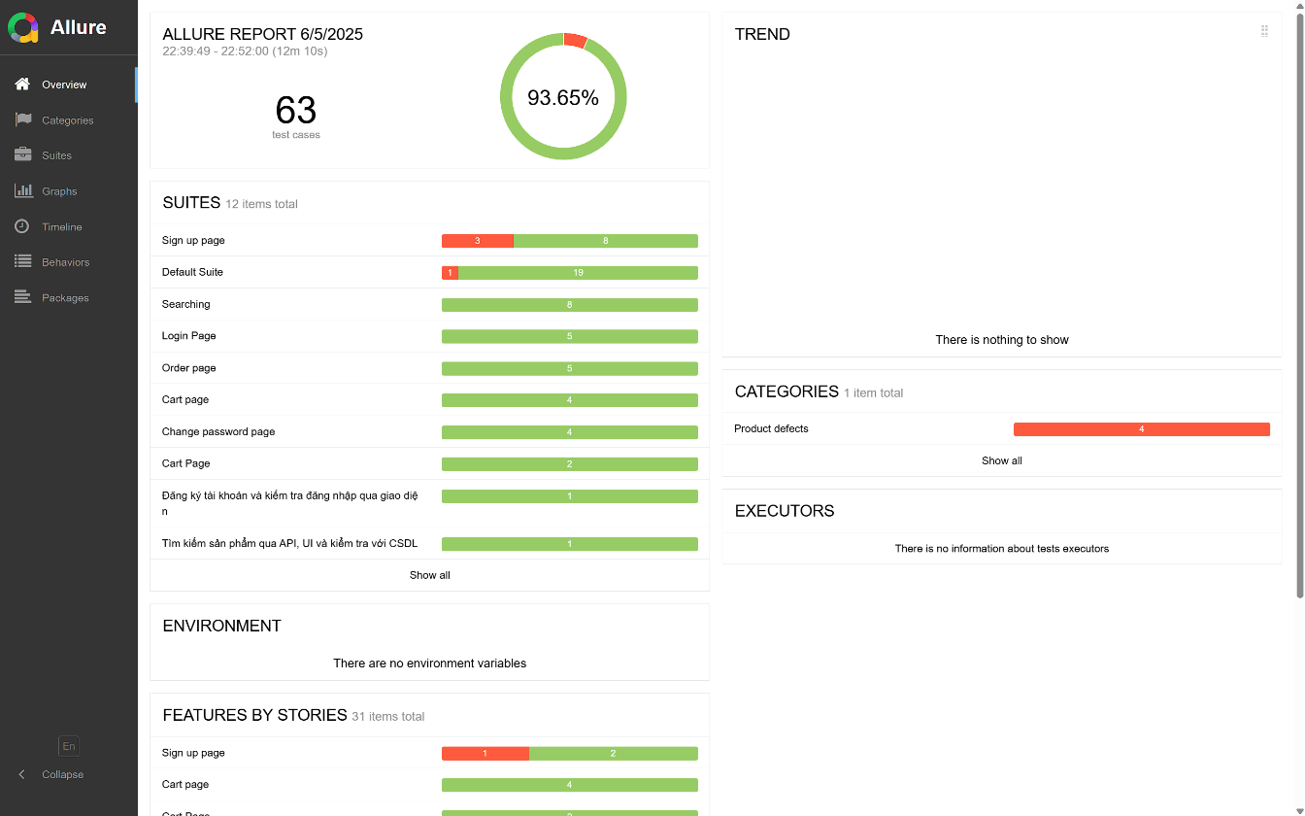

Hình 4-32: Báo cáo kiểm thử chức năng

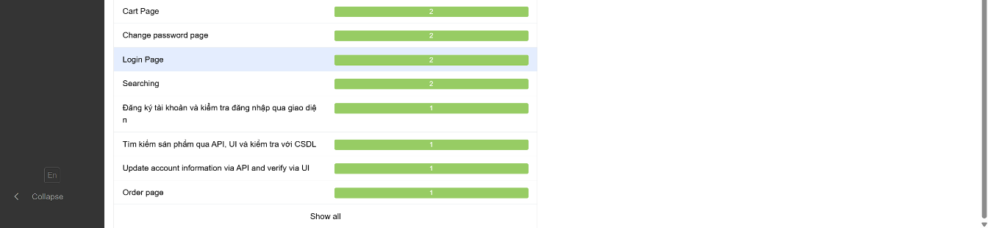

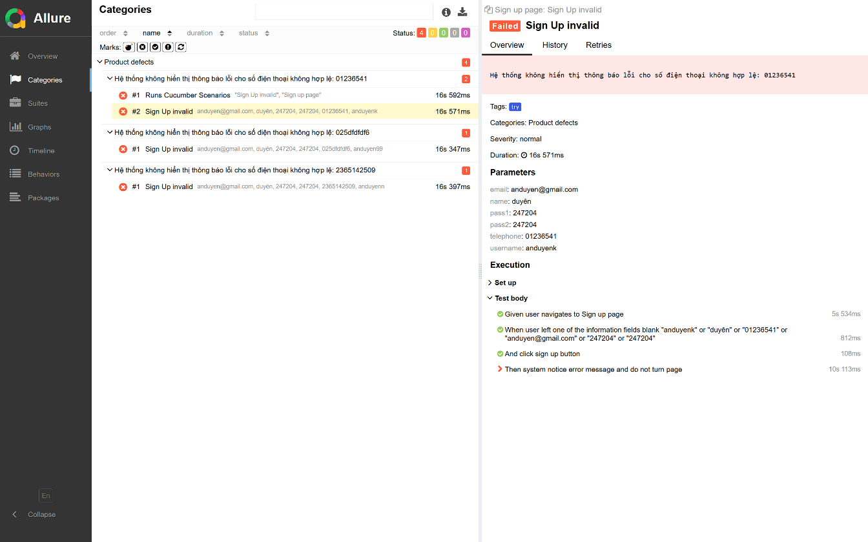

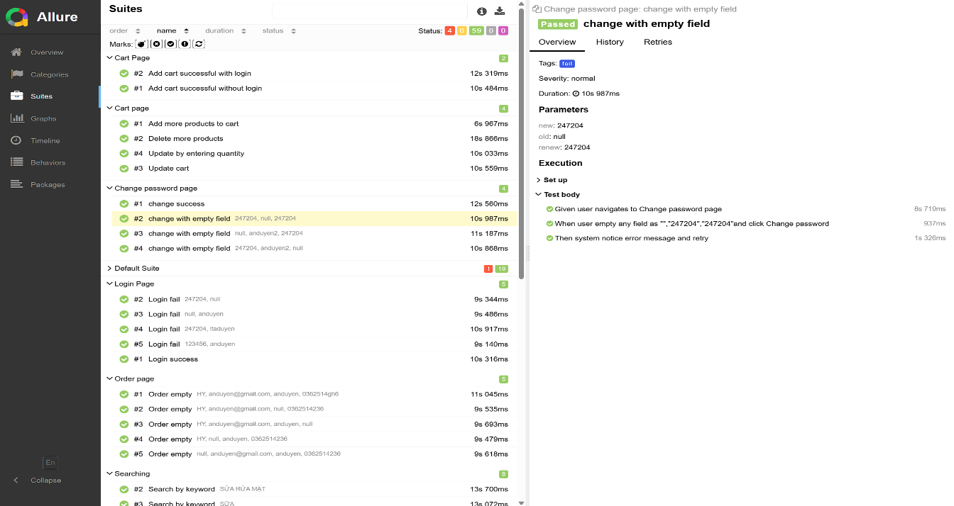

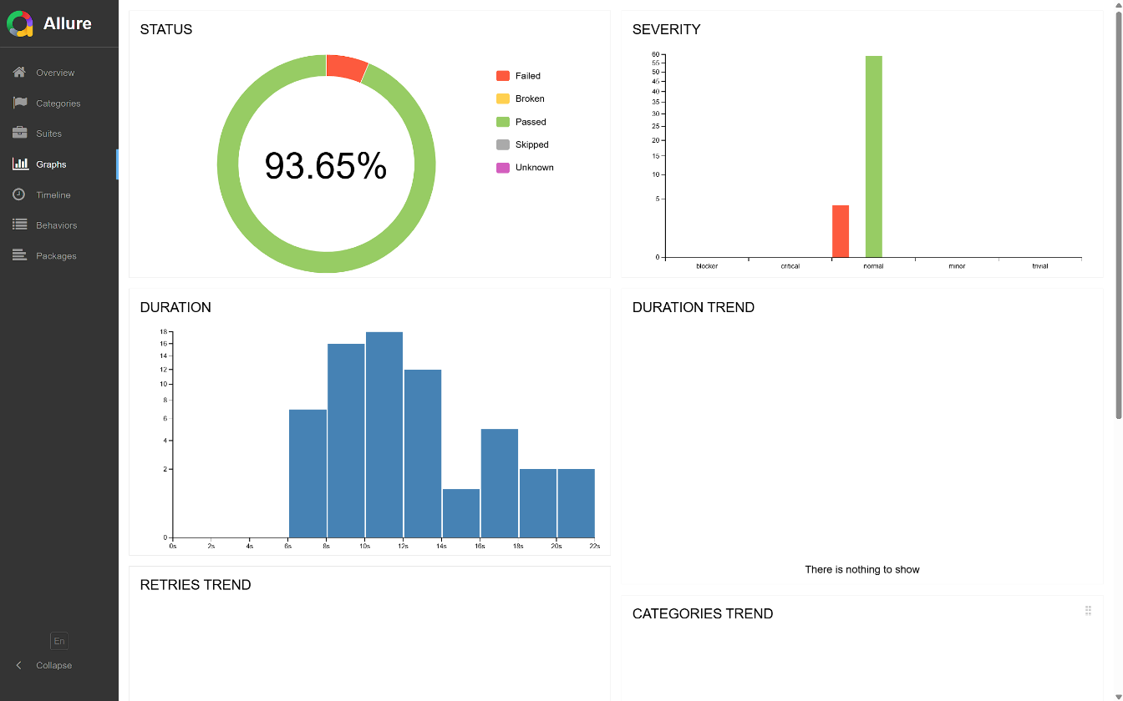

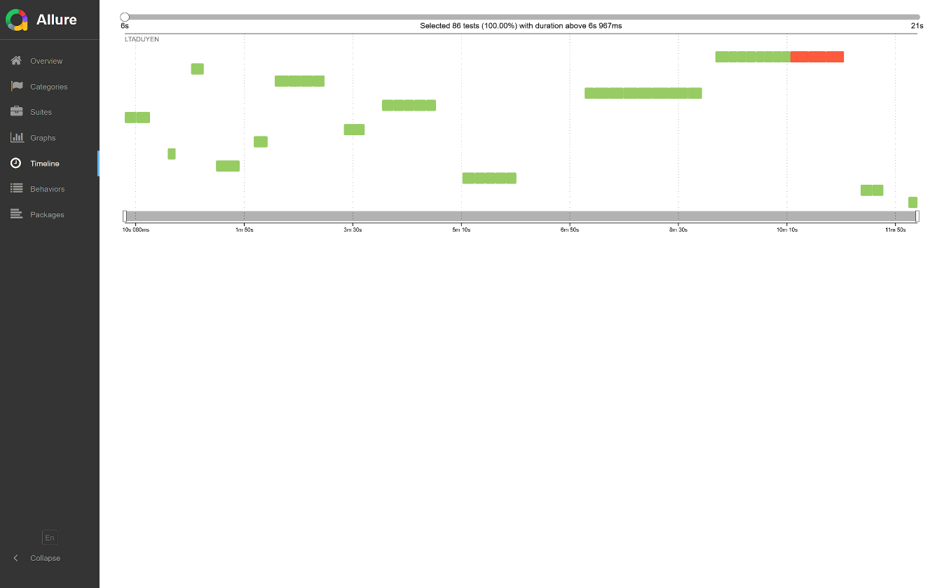

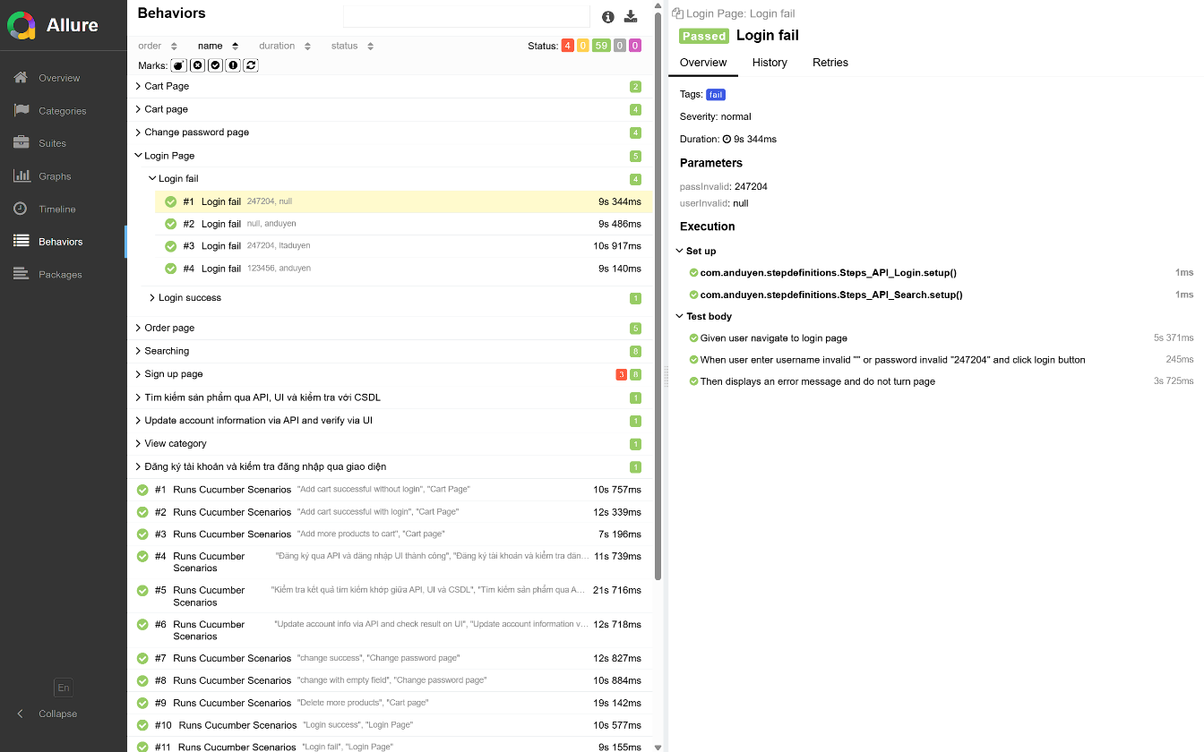

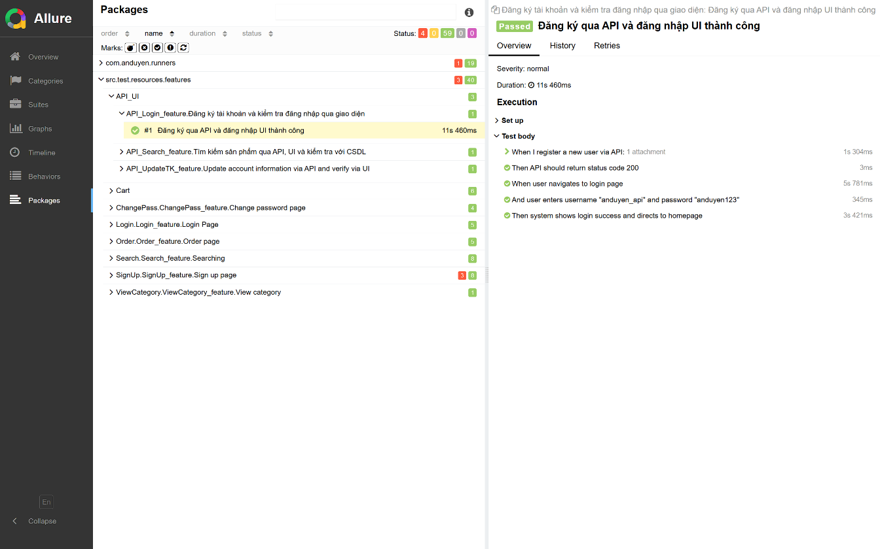

4.3.2. Báo cáo kiểm thử giao diện

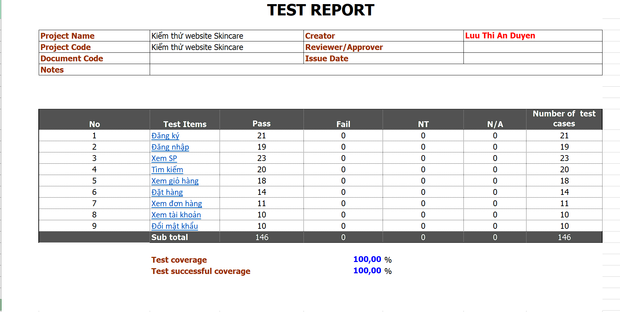

Hình 4-33: Báo cáo kiểm thử giao diện

4.3.3. Báo cáo kiểm thử hiệu suất

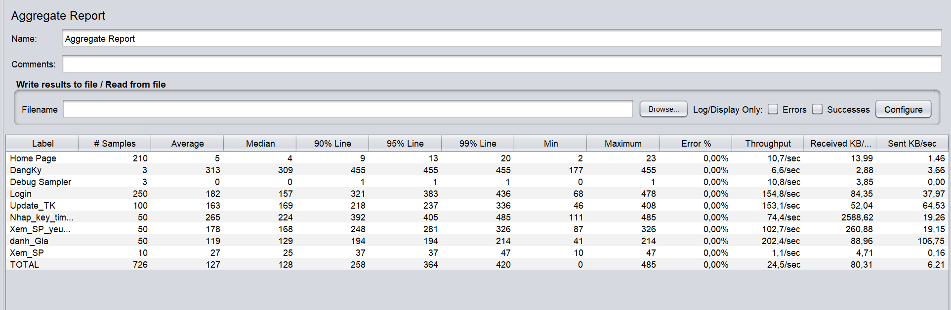

Hình 4-34: Báo cáo kiểm thử hiệu suất

CHƯƠNG 5: KẾT LUẬN VÀ HƯỚNG PHÁT TRIỂN

5.1. Kết quả đạt được của đề tài

* Nghiên cứu và áp dụng thành công các công cụ Selenium WebDriver, Cucumber, TestNG và Gherkin để tự động hóa kiểm thử chức năng và giao diện website.
* Xây dựng các kịch bản kiểm thử (Test Scenarios) theo phương pháp BDD bằng ngôn ngữ Gherkin, đảm bảo tính trực quan và dễ hiểu cho cả đội ngũ kỹ thuật và không kỹ thuật.
* Triển khai hiệu quả hệ thống kiểm thử tự động cho các chức năng quan trọng như đăng nhập, đăng ký, tìm kiếm, quản lý giỏ hàng, đặt hàng, quản lý tài khoản và đổi mật khẩu.
* Tích hợp kiểm thử dữ liệu với SQL Server, đảm bảo tính chính xác giữa giao diện website và cơ sở dữ liệu.
* Sử dụng JMeter để thực hiện kiểm thử hiệu năng, đánh giá khả năng đáp ứng của website dưới các tải khác nhau, từ đó tối ưu hóa hiệu suất và đảm bảo trải nghiệm người dùng trong các tình huống truy cập cao điểm.
* Thiết lập báo cáo kiểm thử tự động, giúp theo dõi kết quả và phát hiện lỗi nhanh chóng, hỗ trợ cải thiện quy trình phát triển phần mềm.

5.2. Hạn chế của đề tài

* Kiểm thử hiệu năng bằng JMeter đã được triển khai nhưng chưa tối ưu hoàn toàn cho các kịch bản tải cực lớn hoặc kết hợp với nhiều người dùng đồng thời trên các thiết bị khác nhau, cần thêm tinh chỉnh cấu hình.
* Phạm vi kiểm thử chủ yếu tập trung vào chức năng, giao diện và hiệu năng cơ bản, chưa mở rộng đến các kịch bản phức tạp như kiểm thử bảo mật chi tiết (penetration testing) hoặc kiểm thử tải dài hạn.
* Việc bảo trì và cập nhật test scripts, bao gồm cả các script JMeter, đòi hỏi thời gian và kỹ năng lập trình, có thể gây khó khăn khi website thay đổi thường xuyên.
* Tính tương thích trên một số thiết bị di động hoặc trình duyệt cũ chưa được kiểm tra kỹ lưỡng do hạn chế về môi trường thực nghiệm.

5.3. Hướng phát triển của đề tài

* Tinh chỉnh và mở rộng cấu hình JMeter để mô phỏng các kịch bản tải phức tạp hơn, bao gồm kiểm thử tải nặng (load testing) và kiểm thử căng thẳng (stress testing) với số lượng lớn người dùng đồng thời.
* Tích hợp các công cụ kiểm thử bảo mật như OWASP ZAP hoặc Burp Suite để phát hiện và khắc phục các lỗ hổng bảo mật tiềm ẩn trong website.
* Phát triển giao diện quản lý test cases thân thiện hơn, cho phép người dùng không chuyên kỹ thuật dễ dàng chỉnh sửa hoặc thêm mới test scenarios, bao gồm cả các kịch bản hiệu năng JMeter.
* Tăng cường khả năng tương thích trên nhiều thiết bị di động và trình duyệt bằng cách tích hợp công cụ Appium hoặc mở rộng Selenium Grid với cấu hình đa nền tảng.
* Xây dựng hệ thống kiểm thử liên tục (CI/CD) bằng cách tích hợp với Jenkins hoặc GitHub Actions, tự động chạy kiểm thử chức năng (Selenium) và hiệu năng (JMeter) sau mỗi lần cập nhật mã nguồn để đảm bảo chất lượng phần mềm liên tục.

TÀI LIỆU THAM KHẢO

|  |  |
| --- | --- |
| [1] | K. CNTT, Đề cương Kiểm thử ứng dụng Web & Mobile, Trường Đại học SPKT Hưng Yên. |
| [2] | K. CNTT, Giáo trình môn Kiểm thử phần mềm, Trường Đại học SPKT Hưng Yên. |
| [3] | https://www.selenium.dev/documentation/webdriver/getting_started/first_script/ |
| [4] | <https://allurereport.org/docs/> |